Публичный доклад МБОУ СШ №43
2022-2023 учебный год
- Общая характеристика образовательного учреждения:
  - Тип, вид, статус учреждения
Муниципальное бюджетное общеобразовательное учреждение городского округа "Город Архангельск" "Средняя школа № 43" (МБОУ СШ № 43) было открыто в 1965 году. Школа расположена на территории Северного территориального округа города Архангельска.
Юридический адрес:163012, Архангельская область, г. Архангельск, Северный территориальный округ, ул. Кировская, д. 12.
Фактический адрес: 163012, Архангельская область, г. Архангельск, Северный территориальный округ, ул. Кировская, д. 12
  - Лицензия на образовательную деятельность, государственная аккредитация

Лицензия на осуществление образовательной деятельности

Регистрационный номер лицензии: № 6690
Дата предоставления лицензии: 17.08.2021

Лицензируемый вид деятельности с указанием выполняемых работ, оказываемых услуг, составляющих лицензируемый вид деятельности: на осуществление образовательной деятельности по реализации образовательных программ по видам образования, уровням образования, по профессиям, специальностям, направлениям подготовки (для профессионального образования), по подвидам дополнительного образования:
Общее образование
№ п/п | Уровень образования
1. | Начальное общее образование
2. | Основное общее образование
3. | Среднее общее образование
Дополнительное образование
1. | Дополнительное образование детей и взрослых

Номер и дата приказа (распоряжения) лицензирующего органа о предоставлении лицензии: Распоряжение №1462 от 17.08.2021

выдана бессрочно Министерством образования Архангельской области.

Свидетельство о государственной аккредитации выдано 28октября 2021 г. № 4012 со сроком действия до 14 марта 2025 г. на право реализации образовательных программ начального общего образования, основного общего образования, среднего общего образования.

  - Характеристика контингента учащихся

Количество учащихся в общеобразовательном учреждении (Основание - Федеральное статистическое наблюдение по форме № ОО-1 на 20.09.2022 ) / на конец учебного года).

Уровни образования | На начало 2022-2023 учебного года  (по федеральному статотчёту ОО-1) |  | На конец 2022-2023 учебного года  (по отчёту в ДО)
Уровни образования | кол-во классов | в них учащихся | кол-во классов |  | в них учащихся
Уровень начального общего обучения (далее- НОО) | 12 | 337 | 12 |  | 332
Уровень основного общего обучения (далее ООО) | 14 | 388 | 14 |  | 376
Уровень среднего общего обучения (далее СОО) | 2 | 57 | 2 |  | 57
ИТОГО: | 28 | 782 | 28 |  | 765
Средняя наполняемость классов по уровням обучения:
НОО | 28,1 |  | 27,7
ООО | 27,7 |  | 26,9
СОО | 28,5 |  | 28,5
Средняя наполняемость классов по школе | 27,9 |  |  | 27,3

Средняя наполняемость классов за 3 учебных года.
 | На конец 2020-2021 учебного года. |  | На конец 2021-2022 учебного года. |  | На конец 2022-2023 учебного года.
 | кол-во классов | в них учащихся | кол-во классов | в них учащихся | кол-во классов | в них учащихся
Уровень начального общего обучения | 12 | 329 | 12 | 330 | 12 | 332
Уровень основного  общего обучения | 15 | 370 | 15 | 369 | 14 | 376
Уровень среднего  общего обучения | 4 | 80 | 3 | 69 | 2 | 57
ИТОГО: | 31 | 788 | 30 | 768 | 28 | 765
Средняя наполняемость классов на уровнях обучения:
НОО | 25,8 |  | 27,4 |  | 27,7
ООО | 25,5 |  | 24,7 |  | 26,9
СОО | 21 |  | 20 |  | 28,5
средняя по школе | 25,1 |  | 25,4 |  | 27,3

Наличие в 2022-2023 учебном году в МБОУ СШ № 43 профильных, кадетских классов, классов с углубленным изучением предметов.
В 2022-2023 учебном угоду функционировало 4 кадетских класса:
1 «А» класс – классный руководитель Пастушенко Татьяна Николаевна
3 «В» класс – классный руководитель Шестакова Ольга Геннадьевна;
7 «В» класс – классный руководитель Ладкина Светлана Николаевна;
9 «А» класс – классный руководитель Квашнина Анна Николаевна;

В 2022-2023 учебном угоду на уровне среднего общего образования функционировало2 универсальных класса с профильными группами с углубленным изучением отдельных предметов:
10 «А» класс – классный руководитель Стулова Надежда Николаевна, 3 группы:
- технологическая с углублённым изучением права, русского языка, математики и физики;
- естественно-научная с углублённым изучением права, русского языка, биологии и химии.
- гуманитарная с углублённым изучением права, русского языка, английского языка и истории.

11 «А» класс – классный руководитель Назарова Антонина Ивановна, 3 группы:
- технологическая с углублённым изучением права, русского языка, математики и физики;
- естественно-научная с углублённым изучением права, русского языка, биологии и химии.
- гуманитарная с углублённым изучением права, русского языка, английского языка и истории.

Контингент обучаемых МБОУ СШ № 43 разноуровневый:
- есть дети с высоким уровнем обучаемости и познавательной мотивации,
- дети с высоким уровнем способностей к изучению отдельных предметов,
- дети с различными видами одарённости,
- дети, имеющие слабые способности и низкий уровень мотивации к учебному труду,
- дети с проблемами в речевом развитии.
Основной контингент обучающихся составляют дети, проживающие в микрорайоне школы.
Вывод:
- количество учащихся в школе на конец учебного года уменьшилось на 17 человек по сравнению с прошлым учебным годом (основная причина изменения в составе контингента – смена места жительства из-за расселения фонда ветхого жилья);
- педагогический коллектив школы проводит постоянную работу по сохранению контингента учащихся.

1.4 Количество обучаемых. Наполняемость классов за пять лет.
Параметры статистики | 2018-2019 | 2019-2020 | 2020-2021 | 2021-2022 | 2022-2023
Количество классов на уровне НОО. | 13 | 13 | 12 | 12 | 12
Количество классов на уровне ООО. | 15 | 15 | 15 | 15 | 14
Количество классов на уровне ООО. | 3 | 4 | 4 | 3 | 2
Наполняемость классов. | 26,1 | 25,1 | 25,4 | 25,6 | 27,3

Параметры статистики | 2018-2019 | 2019-2020 | 2020-2021 | 2021-2022 | 2022-2023
1.Количество учеников на конец уч. года.  - в начальной школе  - в основной школе  - в средней школе | 808  335  399  79 | 802  335  383  84 | 788  329  370  80 | 768  330  369  69 | 765  332  376  57
2 Отчислены в течение года  2.1. из основной школы  2.2. из средней школы | -  - | -  - | -  - | -  - | -  -
3.Выбыли в другие ОО (или семейное обучение)  3.1 из нач. школы  3.2 из основной  3.3 из старшей  3.4. по др. причинам (смерть)  3.5.семейное обучение | 10  5  3  2  -  3 | 15  4  9  2  -  3 | 13  9  4  0  -  6 | 11  3  7  1  -  6 | 22  8  14  0  -  6
4.Количество учеников, прибывших в  школу в течение года | 2 | 7 | 5 | 10 | 5
5. Количество учеников, оставленных на  повторный курс обучения  5.1 в начальной школе-  5.2 в основной школе-  5.3 окончили со справкой | 1  -  1  - | -  -  -  - | 2  0  2  1 | 2  0  2  1 | 5  0  5  0
6. Получили аттестат  6.1. об основном образовании  6.2 о среднем образовании | 74  29 | 84  46 | 73  36 | 56  40 | 67  28
7. Не получили аттестат  7.1. об основном образовании  7.2. о среднем образовании | 1  0 | 0  0 | 2  1 | 2  1 | 0  0
8. Количество учеников, окончивших  школу с аттестатом особого образца (аттестат с отличием)  8.1. в основной школе  8.2. в старшей школе | 4  2 (золото)  1 (серебро) | 4  2 (золото) | 0  4 (золото) | 0  6 (золото) | 2  0 (золото)  2(серебро)

На уровне НОО количество классов за последние 3 года не меняется в сторону увеличения по причине перехода 1-4 классов на односменный режим работы. Образовательная организация не располагает учебными помещениями для дополнительного приема детей.

Формы обучения в 2022-2023 учебном году – очная. МБОУ СШ № 43 Было организовано индивидуальное обучение детей на дому- на уровне НОО-1 чел. , на уровне ООО- 1 чел.

6 детей, проживающих в микрорайоне школы, получают образование в форме семейного образования и закреплены в реестре за МБОУ СШ № 43:
№\П | Микрорайон | Имя | Кл.
1 | + | Филонова Василиса Сергеевна
2 | - | Кукин Егор Сергеевич | 6
3 | - | Кукина Валерия Сергеевна | 4
4 | + | Самыловский Данил Александрович
5 | + | Корехова София Геннадьевна | 9
6 | - | Кочанов Ростислав Васильевич

В 2022-2023 учебном году никто из учащихся, находящихся в реестре семейного образования, не проходили промежуточную аттестацию в МБОУ СШ № 43. Крехова София проходила с учащимися 9-х классов ГИА-9, по её итогам получила аттестат об основном общем образовании.

1.5 Система управления организации
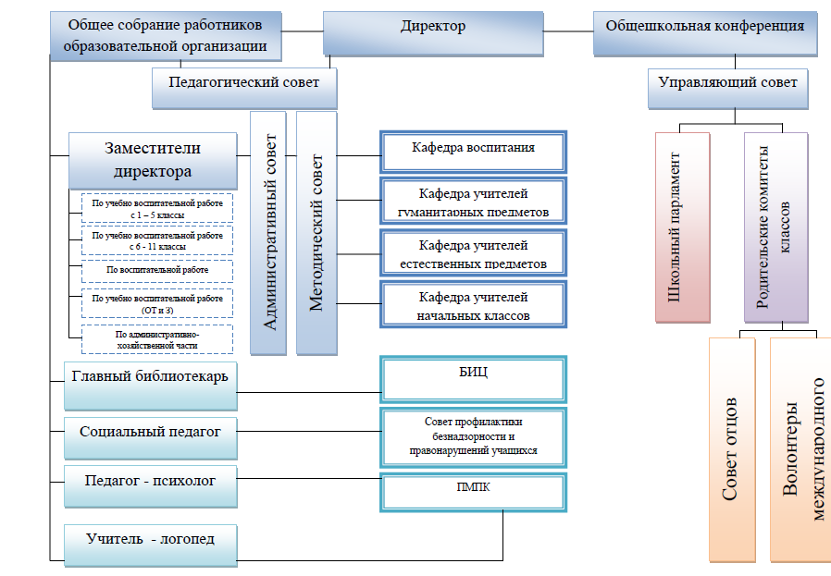
1.6 Органы государственно- общественного управления
Наименование:
Муниципальное бюджетное общеобразовательное учреждение городского округа «Город Архангельск» «Средняя школа № 43»
Сокращенное наименование: МБОУ СШ № 43

Руководитель учреждения: Синицкая Ольга Васильевна

Юридический адрес: 163012, Архангельская область, г. Архангельск, Северный территориальный округ, ул. Кировская, д. 12.

Фактический адрес: 163012, Архангельская область, г. Архангельск, Северный территориальный округ, ул. Кировская, д. 12.

Тип учреждения – бюджетное учреждение.

Тип образовательного Учреждения – общеобразовательное Учреждение.

Организационно-правовая форма – учреждение.

Язык образования — государственный язык Российской Федерации — русский.

Дата создания образовательной организации - 11 ноября 1965 года.

Режим работы школы: понедельник – суббота: 8:30-18:00

E-mail: mbou43@inbox.ru

Сайт школы: http://arhschool43.ru/

Номера телефонов:

Директор: Синицкая Ольга Васильевна, тел. (8182) 23-49-88
часы приема посетителей: пятница 15:00-17:00

Заместители директора:

- по учебно-воспитательной работе Макарова Надежда Александровна (1-5 классы), тел. (8182) 23-42-10

- по учебно-воспитательной работе Кашенцова Наталия Ивановна

(6-11 классы), тел. (8182) 23-42-10

- по воспитательной работе Штаничева Ирина Вадимовна, тел. (8182) 23-42-10

- заведующий хозяйством Виткова Галина Васильевна, тел. (8182) 23-42-10

Канцелярия: документовед Щиголева Александра Валериевна,
тел. (8182) 23-42-38

Факс: (8182) 23-42-38

Бухгалтерия: тел. (8182) 23-49-21

- документовед Литвиненко Ирина Александровна
-техник Гагарина Ксения Андреевна

Медицинский кабинет: медработник Григорьева Людмила Александровна, тел. (8182) 23-42-38

Вахта: тел. (8182) 23-42-38

Учредитель учреждения: городской округ «Город Архангельск»

Функции и полномочия Учредителя Учреждения от имени городского округа «Город Архангельск» осуществляется Администрацией города Архангельска, департаментом образования Администрации города Архангельска, департаментом муниципального имущества в установленном Администрацией города Архангельска порядке.

Функции и полномочия собственника имущества Учреждения от имени городского округа «Город Архангельск» осуществляются Администрацией города Архангельска, департаментом муниципального имущества Администрации города Архангельска в установленном законодательством РФ и муниципальными правовыми актами органов и должностных лиц местного самоуправления городского округа «Город Архангельск» порядке.

Сведения о наличии и составе органов общественно-государственного управления:
Государственно-общественное управление учреждением осуществляют
Управляющий совет
Родительский комитет
Школьный парламент
Работает Совет отцов, Родительский патруль, избран Уполномоченный по защите прав учащихся школы.

1.7 Работа детской общественной организации
Название организации | Количество активистов\ классы | ФИО педагога -координатора
Юные инспекторы движения | 6-е классы, 15 человек | Чабаненко Юлия Дмитриевна
Юность Архангельска | 58 человек \ 5-е и 8-е классы | Назарова Маргарита Владимировна
Юнармия | 58 человек\ 3-и и 7-е классы | Шестакова Ольга Геннадиевна,  Ладкина Светлана Николаевна
Кадеты | 88 человек/  1В, 3В, 7В | Пастушенко Татьяна Николаевна, Шестакова Ольга Геннадиевна,  Ладкина Светлана Николаевна
Движение первых | 26 человек/ 5В | Назарова Маргарита Владимировна
ВПК Поморье | 328 человек/ 4-7 кл, 1А, 3В, 7В | Шестакова Ольга Геннадиевна
Волонтерский отряд «Планета – 43» | 95 человек/  5-10 кл | Назарова Маргарита Владимировна
Спортклуб | 776 человек/  1-11 кл | Колодрубская Светлана Вячеславовна

Действующее на базе школы детское общественное объединение – это добровольное, самоуправляемое, некоммерческое формирование, созданное по инициативе детей и взрослых, объединившихся на основе общности интересов для реализации общих целей, указанных в уставе общественного объединения. Его правовой основой является ФЗ от 19.05.1995 N 82-ФЗ (ред. от 20.12.2017) "Об общественных объединениях" (ст. 5). Воспитание в детском общественном объединении осуществляется через:
утверждение и последовательную реализацию в детском общественном объединении демократических процедур (выборы руководящих органов объединения, подотчетность выборных органов общему сбору объединения; ротация состава выборных органов и т.п.), дающих ребенку возможность получить социально значимый опыт гражданского поведения, научиться делать осознанный выбор;
организацию общественно полезных дел, благотворительных акций, благотворительных концертов для ветеранов, участие в реализации проектов, акций патриотической и социально значимой направленности,дающих детям возможность получить важный для их личностного развития опыт осуществления дел, направленных на помощь другим людям, своей школе, обществу в целом; развить в себе такие качества как внимание, забота, уважение к старшим, умение сопереживать, умение общаться, слушать и слышать других;
церемонию вступления в кадеты, в юнармейский отряд, отряд детской организации «Юность Архангельска», способствующую регулированию отношений между участниками каждого детского общественного объединения, его руководителем и учащимися других классов;
однодневные сборы, сборы дневного пребывания, лагерные смены, учебы актива детской организации «Юность Архангельска», слет активистов Детской организации "Юность Архангельска" - "Я, ты, он, она – вместе мы Детская организация", направленные на формирование костяка объединения, системы отношений, атмосферы сообщества, выявление лидеров, формирование и апробацию набора значимых дел; развитие у учащихся ответственности, коллективизма, взаимопонимания, системы нравственных установок личности на основе присущей российскому обществу системы ценностей, развитие лидерских качеств и умение работать в команде;
рекрутинговые мероприятия в детских садах, начальной школе, реализующие идею популяризации деятельности детского общественного объединения, привлечения в него для новых участников (концертные номера, игры, квесты, презентация своей деятельности и т.п.);
поддержка и развитие в детском объединении его традиций и ритуалов (введение особой символики детского объединения, ежедневное построение, сдача рапорта, церемония посвящения в кадеты, линейка вступления в члены детской организации «Юность Архангельска ), формирующих чувство общности между всеми членами отряда, чувство причастности к тому, что происходит в объединении. Участие в традиционных мероприятиях (акция «Меч Пробеды», «Смотр строя и песни», «Я будущий офицер», выставка «Оружие Победы», акция «Детская организация навстречу Новому году», городская линейка «Архангельск – город воинской славы» и др.), формирующее чувство значимости каждого при проведении совместных дел и воспитывающее чувство высокой гражданской активности и патриотизма.

- Оценка образовательной деятельности

2.1.Характеристика образовательных программ по уровням обучения

В соответствии со ст. 12,13,28 Федерального закона Российской Федерации от 29.12.2012 г. № 273-ФЗ «Об образовании в Российской Федерации» с изменениями, «организации, осуществляющие образовательную деятельность, разрабатывают образовательные программы в соответствии с федеральными государственными образовательными стандартами и с учетом примерных основных образовательных программ».
Реализуемые  уровни образования | Название реализуемых образовательных программ. | Нормативный срок освоения программ.
Уровень начального общего образования  (НОО). | Две основные образовательные программы начального общего образования.  - Для учащихся 2-4 классов Принята в МБОУ СШ № 43 в 2011г. Изменения внесены в 2010, 2012, 2013, 2015, 2018 гг.  - Для учащихся 1-х классов – принята в 2022году | 4 года
Уровень  основного  общего образования  (ООО). | Две основные образовательные программы основного общего образования.  - Для учащихся 6-9 классов - принята в 2017 г., изменения внесены в 2021 году.  - Для учащихся 5-х классов – принята в 2022году. | 5 лет
Уровень  среднего  общего образования  (СОО). | Основная образовательная программа среднего общего образования.  Принята в 2020 г. | 2 года

Образовательные программы школы направлены на:

- создание условий, необходимых для реализации индивидуальных способностей учащихся;
- содействие разностороннему развитию личности ребенка на основе духовно-нравственных ценностей;
- формирование личной ответственности школьников за собственное здоровье, приобретение ими навыков здорового образа жизни.

Цели, задачи и принципы образовательных программ.

Образовательные программы направлены на реализацию следующих целей:
- усвоение учащимися образовательного минимума содержания общеобразовательных программ начального общего, основного общего или среднего общего образования, усвоение содержания предметов на базовом и профильном уровне;
- создание образовательной среды способствующей: раскрытию и реализации личностного потенциала обучающихся, ориентированной на формирование личности с развитым интеллектом, высоким уровнем культуры, гражданской позицией, готовой к осознанному выбору и освоению профессиональных образовательных программ;
- реализация идеи общего, интеллектуального, нравственного развития личности.

Реализации данных целей подчинены следующие задачи:

- получение начального общего, основного общего и среднего общего образования каждым учеником на максимально возможном уровне в соответствии с индивидуальными возможностями и потребностями личности;
- создание условий, способствующих сохранению и укреплению здоровья обучающихся, развитию личности, её самоопределению и самореализации, воспитание гражданских и нравственных качеств, соответствующих ценностям, уважения к правам и свободам человека, любви к окружающей природе, Родине, семье;
- совершенствование методического обеспечения образовательного процесса, ориентированного на активизацию познавательной деятельности учащихся, развитие их творческого мышления и самостоятельности;
- внедрение передового опыта в практику работы школы;
- содействие в адаптации ученика к условиям жизни, к реалиям общественного развития, его профессиональному самоопределению;
- совершенствование содержания образования, поиск и апробация современных технологий обучения и воспитания учащихся, предпрофильной подготовки;

В основе реализации образовательных программ лежит системно-деятельностный подход, который предполагает:
- воспитание и развитие качеств личности, отвечающих требованиям информационного общества, инновационной экономики, задачам построения российского гражданского общества на основе принципов толерантности, диалога культур и уважения его многонационального, полилингвального, поликультурного и поликонфессионального состава;
- переход к стратегии социального проектирования и конструирования на основе разработки содержания и технологий образования, определяющих пути и способы достижения социально желаемого уровня (результата) личностного и познавательного развития обучающихся в образовательном учреждении, реализующем основную образовательную программу;
- ориентацию на достижение цели и основного результата образования — развитие личности обучающегося на основе освоения учебных действий, познания и освоения мира;
- признание решающей роли содержания образования, способов организации образовательной деятельности и учебного сотрудничества в достижении целей личностного и социального развития обучающихся;
- учёт индивидуальных возрастных, психологических и физиологических особенностей обучающихся, роли и значения видов деятельности и форм общения при определении образовательно-воспитательных целей и путей их достижения;
- обеспечение преемственности начального общего и основного общего образования.

Образовательные программы школы соответствует виду образовательной организации - школа, и реализуется через учебный план, который выдержан в отношении структуры, содержания и оптимальной учебной нагрузки учащихся. Принципы построения учебного плана школы предусматривают дифференциацию учебного процесса на всех этапах обучения через реализацию вариативных, внеурочных образовательных программ.
Своеобразие образовательных программ школы заключается в том, что они:
- направлены на овладение выпускниками школы умениями и навыками учебно-познавательной деятельности, включая приемы и методы творческого, критического и логического мышления; навыки исследовательской деятельности; умения творческой кооперации труда;
- реализуют образовательные потребности обучающихся с учетом их будущей профилизации;
- учитывают такие дидактические принципы, как гуманизация, непрерывность и поступательность, дифференциация и интеграция.

Уровень обучения | Образовательная программа, образовательная система | График освоения программ /формы освоения программ | Программы регионального компонента и образовательного учреждения
Начальное общее образование  (1-4 классы)  Программы начального общего образования на основе ФГОС НОО. | Программы ФГОС НОО | продолжительность учебного года - 34 учебные недели, пятидневная рабочая неделя  Для 1-х классов-33 учебные недели  продолжительность урока – от 30 до 40 минут  пятидневная учебная неделя,  очная форма обучения | Обязательная часть предметов – 21 час.  Внеурочная деятельность (по выбору) – до 10 часов:  - спортивно- оздоровительное направление;  - общекультурное направление;  - общеинтеллектуальное направление;  - духовно- нравственное направление;  - социальная деятельность.
Основное общее образование  5 – 9 классы  Программы основного общего образования на основе ФГОС ООО. | Программы ФГОС ООО | продолжительность учебного года - 34 учебные недели, продолжитель-ность урока 40 минут.  пятидневная учебная неделя -5-9 классы,  очная форма обучения | Обязательная часть предметов:  – 5 классы-27 часов;  - 6 классы- 30 часов;  -7 классы – 31 час;  - 8 классы – 31 час;  - 9 классы – 32 часа.  Часть, формируемая участниками образовательных отношений  - 5 классы- 2 часа;  - 6 классы- 1 час;  - 7 классы- 1 час;  - 8 классы- 4 часа;  - 9 классы- 3 часа(учебные курсы).  Внеурочная деятельность (по выбору) – до 10 часов:  - спортивно- оздоровительное направление;  - общекультурное направление;  - общеинтеллектуальное направление;  - духовно- нравственное направление;  - социальная деятельность.
Основное общее образование  10-11 классы  Программы среднего общего образования на основе ФГОС СОО. | Программы ФГОС СОО | продолжительность учебного года - 34 учебные недели, продолжитель-ность урока 40 минут.  пятидневная учебная неделя -5-9 классы,  очная форма обучения | 10 «А», 11 «А» классы - универсальный профиль (углублённое изучение математики, права, физики, русского языка, химии, биологии, английского языка)  Обязательная часть предметов:  – 10 класс-11 учебных предметов;  Часть, формируемая участниками образовательных отношений  - 10 класс- 2 часа.  - 11 класс- 3 часа.  Внеурочная деятельность (по выбору) – до 10 часов:  - спортвно- оздоровительное направление;  - общекультурное направление;  - общеинтеллектуальное направление;  - духовно- нравственное направление;  - социальная деятельность.

Основные образовательные программы на всех уровнях обучения разработаны на основе Федерального закона Российской Федерации от 29.12.2012 г. № 273-ФЗ «Об образовании в Российской Федерации» с изменениями, в соответствии с требованиями ФГОС.
Особенности основной образовательной программы начального общего образования (далее ООП НОО).

Содержание ООП НОО отражает требования ФГОС НОО и содержит три основных раздела: целевой, содержательный и организационный.
Целевой раздел определяет общее назначение, цели, задачи и планируемые результаты реализации основной образовательной программы, конкретизированные в соответствии с требованиями ФГОС НОО и учитывающие региональные, национальные и этнокультурные особенности народов Российской Федерации, а также способы определения достижения этих целей и результатов.
Целевой раздел включает: пояснительную записку;
планируемые результаты освоения обучающимися основной образовательной программы; систему оценки достижения планируемых результатов освоения основной образовательной программы.
Содержательный раздел определяет общее содержание начального общего образования и включает образовательные программы, ориентированные на достижение личностных, предметных и метапредметных результатов, в том числе: авторские программы по предметам, рабочие программы учителей по предметам, программу формирования универсальных учебных действий у обучающихся; программы отдельных учебных предметов, курсов; программу духовно­нравственного развития, воспитания обучающихся; программу формирования экологической культуры, здорового и безопасного образа жизни; программу коррекционной работы.
Организационный раздел устанавливает общие рамки организации образовательной деятельности, а также механизм реализации компонентов основной образовательной программы. Организационный раздел включает: учебный план начального общего образования; план внеурочной деятельности; календарный учебный график;
систему условий реализации основной образовательной программы в соответствии с требованиями ФГОС
Основная образовательная программа формируется с учетом особенностей уровня начального общего образования как фундамента всего последующего обучения.
Начальная школа — особый этап в жизни ребенка, связанный:
- с изменением при поступлении в школу ведущей деятельности ребенка — с переходом к учебной деятельности (при сохранении значимости игровой), имеющей общественный характер и являющейся социальной по содержанию;
- с освоением новой социальной позиции, расширением сферы взаимодействия ребенка с окружающим миром, развитием потребностей в общении, познании, социальном признании и самовыражении;
- с принятием и освоением ребенком новой социальной роли ученика, выражающейся в формировании внутренней позиции школьника, определяющей новый образ школьной жизни и перспективы личностного и познавательного развития;
- с формированием у школьника основ умения учиться и способности к организации своей деятельности: принимать, сохранять цели и следовать им в учебной деятельности; планировать свою деятельность, осуществлять ее контроль и оценку; взаимодействовать с учителем и сверстниками в учебной деятельности;
- с изменением при этом самооценки ребенка, которая приобретает черты адекватности и рефлексивности;
- с моральным развитием, которое существенным образом связано с характером сотрудничества со взрослыми и сверстниками, общением и межличностными отношениями дружбы, становлением основ гражданской идентичности и мировоззрения.
Образовательная программа НОО для 1- 4 классов в 2021-2022 уч.г., как и в предыдущие годы, была направлена на реализацию требований ФГОС и обеспечивала достижение основных целей, а именно:
- формирование положительной мотивации к образовательному процессу;
- развитие культуры умственного труда, навыков самообразования;
- развитие творческих способностей, логического мышления;
- создание условий для достижения уровня элементарной грамотности:
- освоение элементарных средств учебно-познавательной деятельности формирование познавательных навыков;
- формирование навыков самоконтроля в учебной деятельности;
- формирование коммуникативных навыков;
- создание условий для освоения учащимися правил поведения в школе;
- воспитание ценностно-эмоционального отношения к окружающему миру и себе самому;
- диагностика развития индивидуально-личностных особенностей с целью создания условий для выбора дальнейшего образовательного маршрута.
– формирование общей культуры, духовно­ нравственное, гражданское, социальное, личностное и интеллектуальное развитие, развитие творческих способностей, сохранение и укрепление здоровья;
– обеспечение планируемых результатов по освоению выпускником целевых установок, приобретению знаний, умений, навыков, компетенций и компетентностей, определяемых личностными, семейными, общественными, государственными потребностями и возможностями обучающегося младшего школьного возраста, индивидуальными особенностями его развития и состояния здоровья;
– становление и развитие личности в ее индивидуальности, самобытности, уникальности и неповторимости;
– обеспечение преемственности начального общего и основного общего образования;
– достижение планируемых результатов освоения основной образовательной программы начального общего образования всеми обучающимися, в том числе детьми с ограниченными возможностями здоровья (далее - дети с ОВЗ);
– обеспечение доступности получения качественного начального общего образования;
– выявление и развитие способностей обучающихся, в том числе лиц, проявивших выдающиеся способности, через систему клубов, секций, студий и кружков, организацию общественно полезной деятельности;
– организация интеллектуальных и творческих соревнований, научно­ технического творчества и проектно ­ исследовательской деятельности;
– участие обучающихся, их родителей (законных представителей), педагогических работников и общественности в проектировании и развитии внутришкольной социальной среды;
– использование в образовательной деятельности современных образовательных технологий деятельностного типа;
– предоставление обучающимся возможности для эффективной самостоятельной работы;
– включение обучающихся в процессы познания и преобразования внешкольной социальной среды (населенного пункта, района, города).
Задачи реализации ООП НОО в 2021-2022 уч.г. были направлены на:
- формирование основ учения учиться и способности к организации своей деятельности – умение принимать, сохранять цели и следовать им в учебной деятельности, планировать свою деятельность, осуществлять ее контроль и оценку, взаимодействовать с педагогом и сверстниками в учебном процессе,
- духовно-нравственное развитие и воспитание обучающихся (принятие ими моральных норм, нравственных установок, национальных ценностей).
- укрепление физического и духовного здоровья обучающихся.
В 2021-2022 учебном году на уровне НОО обучение строилось в рамках УМК «Школа России». По данному комплекту работали учащиеся всех 1-4 классов. Учебно-методический комплекс (УМК) «Школа России» построен на единых для всех учебных предметов концептуальных основах и имеет полное программно-методическое обеспечение. На систему учебников «Школа России» и все входящие в неё завершенные предметные линии получены положительные заключения Российской академии образования и Российской академии наук. Комплекс реализует требования ФГОС НОО и охватывает все предметные области учебного плана ФГОС (раздел III, п.19.3.).УМК «Школа России» разработан в соответствии с современными идеями, теориями общепедагогического и конкретно-методического характера, обеспечивающими новое качество, как учебно-методического комплекса в целом, так и значение каждого учебного предмета в отдельности. В УМК «Школа России» сохранены лучшие традиции российской школы, доказавшие свою эффективность в образовании учащихся младшего школьного возраста, обеспечивая реальные возможности личностного развития школьников.
Механизмами реализации образовательных программ НОО, ООО и СОО стали рабочие программы учителей по учебным предметам, учебные планы, календарный учебный график, а также расписание учебных занятий. Учебные планы 1-4 классов разработаны на основе ФГОС НОО, 5- 9 классов - ФГОС ООО, 10-х -11-х классов – ФГОС СОО.
Учебный план 1-х – 11 -х классов состоял из двух частей: - обязательной части и части, формируемой участниками образовательного процесса.

Характеристика основной образовательной программы начального общего образования (далее ООП НОО).
Содержание ООП НООотражает требования Федерального государственного образовательного стандарта начального общего образования (далее ФГОС НОО), Федеральной образовательной программы начального общего образования(далее ФОП НОО) и содержит три основных раздела: целевой, содержательный и организационный.
Целевой раздел ООП НОО

Пояснительная записка
Планируемые результаты освоения ООП НОО
Система оценки достижения планируемых результатов освоения ФОП НОО

Содержательный разделООП НОО

Рабочие программа по учебным предметам: "Русский язык", «Родной язык» «Литературное чтение», « Литературное чтение на родном языке»,
«Иностранный язык», «Математика», «Окружающий мир», «ОРКСЭ»,
«Технология», «Музыка», «Изобразительное искусство», «Физическая культура».

Организационный разделООП НОО

Учебный план начального общего образования
Календарный учебный график
План внеурочной деятельности
Календарный план воспитательной работы

Основная образовательная программа формируется с учетом особенностей уровня начального общего образования.

Начальная школа — особый этап в жизни ребенка, связанный:

- с изменением при поступлении в школу ведущей деятельности ребенка — с переходом к учебной деятельности (при сохранении значимости игровой), имеющей общественный характер и являющейся социальной по содержанию;
- с расширением сферы взаимодействия ребенка с окружающим миром, развитием потребностей в общении, познании, социальном признании и самовыражении;
- с принятием и освоением ребенком новой социальной роли ученика, выражающейся в формировании внутренней позиции школьника, определяющей новый образ школьной жизни и перспективы личностного и познавательного развития;
- с формированием у школьника основ умения учиться и способности к организации своей деятельности: принимать, сохранять цели и следовать им в учебной деятельности; планировать свою деятельность, осуществлять ее контроль и оценку; взаимодействовать с учителем и сверстниками в учебной деятельности;
- с изменением при этом самооценки ребенка, которая приобретает черты адекватности;
- с моральным развитием, которое существенным образом связано с характером сотрудничества со взрослыми и сверстниками, общением и межличностными отношениями дружбы, становлением основ гражданской идентичности и мировоззрения.

Целями реализации ООП НОО являются:

обеспечение реализации конституционного права каждого гражданина Российской Федерации на получение качественного образования, включающего обучение, развитие и воспитание каждого обучающегося;

организация учебного процесса с учетом целей, содержания и планируемых результатов начального общего образования, отраженных в ФГОС НОО;

создание условий для свободного развития каждого обучающегося с учетом его потребностей, возможностей и стремления к самореализации;

организация деятельности педагогического коллектива по созданию индивидуальных программ и учебных планов для одаренных, успешных обучающихся и (или) для детей социальных групп, нуждающихся в особом внимании и поддержке

Достижение поставленных целей реализации ФОП НОО предусматривает решение следующих основных задач:
формирование общей культуры, гражданско-патриотическое, духовно-нравственное воспитание, интеллектуальное развитие, становление творческих способностей, сохранение и укрепление здоровья;

обеспечение планируемых результатов по освоению обучающимся целевых установок, приобретению знаний, умений, навыков, определяемых личностными, семейными, общественными, государственными потребностями и возможностями обучающегося, индивидуальными особенностями его развития и состояния здоровья;
становление и развитие личности в ее индивидуальности, самобытности, уникальности и неповторимости;

обеспечение преемственности начального общего и основного общего образования;

достижение планируемых результатов освоения ФОП НОО всеми обучающимися, в том числе обучающимися с ограниченными возможностями здоровья (далее - обучающиеся с ОВЗ);

обеспечение доступности получения качественного начального общего образования;

выявление и развитие способностей обучающихся, в том числе лиц, проявивших выдающиеся способности, через систему клубов, секций, студий и других, организацию общественно полезной деятельности;

организация интеллектуальных и творческих соревнований, научно-технического творчества и проектно-исследовательской деятельности;

участие обучающихся, их родителей (законных представителей), педагогических работников в проектировании и развитии социальной среды образовательной организации.

В 2022-2023 учебном году на уровне НОО обучение строилось в рамках УМК «Школа России». По данному комплекту работали учащиеся всех классов НОО. Учебно-методический комплекс (УМК) «Школа России» построен на единых для всех учебных предметов концептуальных основах и имеет полное программно-методическое обеспечение. На систему учебников «Школа России» и все входящие в неё завершенные предметные линии получены положительные заключенияРоссийской академии образования и Российской академии наук.Комплекс реализует требования ФГОС НОО и охватывает все предметные области учебного плана ФГОС (раздел III, п.19.3.).УМК «Школа России» разработан в соответствии с современными идеями, теориями общепедагогического и конкретно-методического характера, обеспечивающими новое качество, как учебно-методического комплекса в целом, так и значение каждого учебного предмета в отдельности. В УМК «Школа России» сохранены лучшие традиции российской школы, доказавшие свою эффективность в образовании учащихся младшего школьного возраста, обеспечивая реальные возможности личностного развития школьников.
Механизмами реализации образовательных программ НОО, ООО и СОО стали рабочие программы учителей по учебным предметам, учебные планы, календарный учебный график, а также расписание учебных занятий. Учебные планы 1-4 классов разработаны на основе ФГОС НОО, 5- 9 классов - ФГОС ООО, 10-х -11-х классов – ФГОС СОО.
Учебный план 1-х – 11 -х классов состоял из двух частей: - обязательной части и части, формируемой участниками образовательного процесса

Утверждаю
Директор МБОУ СШ №43
________ О.В. Синицкая
«30» августа 2022г.
Пр.№ 396 от 30.08.2022

УЧЕБНЫЙ ПЛАН 1 - 4 классов на 2022 -2023 учебный год.

Предметные области | Учебные предметы | Классы/Количество часов в неделю/ год |  |  |  |  |  |  |  |  |  |  |  | Ито-го
 |  | 1А | 1Б | 1В | 2А | 2Б | 2В | 3А | 3Б | 3В | 4А | 4Б | 4В
ОБЯЗАТЕЛЬНАЯ ЧАСТЬ.

«Русский язык  и  литературное чтение» | Русский язык | 4  /132 | 4/  132 | 4/  132 | 4/  136 | 4/  136 | 4/  136 | 4/  136 | 4/  136 | 4/  136 | 4/  136 | 4/  136 | 4/  136 | 48/ 1620
«Русский язык  и  литературное чтение» | Литературное  чтение | 4/  132 | 4/  132 | 4/  132 | 4/  136 | 4/  136 | 4/  136 | 4/  136 | 4/  136 | 4/  136 | 3/  102 | 3/  102 | 3/  102 | 45/ 1518
«Русский язык  и  литературное чтение» | Иностранный язык  (английский язык) | - | - | - | 2/  68 | 2/  68 | 2/  68 | 2/  68 | 2/  68 | 2/  68 | 2/  68 | 2/  68 | 2/  68 | 18  / 612
«Родной язык и литературное чтение на  родном языке» | Родной язык | 0.5/  16 | 0.5/  16 | 0.5/  16 | 0.5/  17 | 0.5/  17 | 0.5/  17 | 0.5/  17 | 0.5/  17 | 0.5/  17 | 0.5/  17 | 0.5/  17 | 0.5/  17 | 6 /201
«Родной язык и литературное чтение на  родном языке» | Литературное  чтение на родном языке | 0.5/  17 | 0.5/  17 | 0.5/  17 | 0.5/  17 | 0.5/  17 | 0.5/  17 | 0.5/  17 | 0.5/  17 | 0.5/  17 | 0.5/  17 | 0.5/  17 | 0.5/  17 | 6/ 204
«Математика и информатика» | Математика | 4/  132 | 4/  132 | 4/  132 | 4/  136 | 4/  136 | 4/  136 | 4/  136 | 4/  136 | 4/  136 | 4/  136 | 4/  136 | 4/  136 | 48/  1620
Обществознание и естествознание  (Окружающий мир) | Окружающий мир | 2/  66 | 2/  66 | 2/  66 | 2/  68 | 2/  68 | 2/  68 | 2/  68 | 2/  68 | 2/  68 | 2/  68 | 2/  68 | 2/  68 | 24/  810
Основы религиозных культур и  светской этики | Основы  религиозных культур и светской этики | - | - | - | - | - | - | - | - | - | 1/  34 | 1/  34 | 1/  34 | 3/  102
Искусство | Музыка | 1/  33 | 1/  33 | 1/  33 | 1/  34 | 1/  34 | 1/  34 | 1/  34 | 1/  34 | 1/  34 | 1/  34 | 1/  34 | 1/  34 | 12/  405
Искусство | Изобразительное искусство | 1  /33 | 1/  33 | 1/  33 | 1/  34 | 1/  34 | 1/  34 | 1/  34 | 1/  34 | 1/  34 | 1/  34 | 1/  34 | 1/  34 | 12/  405
Технология | Технология | 1  /33 | 1/  33 | 1/  33 | 1/  34 | 1/  34 | 1/  34 | 1/  34 | 1/  34 | 1/  34 | 1/  34 | 1/  34 | 1/  34 | 12  /405
Физическая культура | Физическая культура | 2/  66 | 2/  66 | 2/  66 | 2/  68 | 2/  68 | 2/  68 | 2/  68 | 2/  68 | 2/  68 | 2/  68 | 2/  68 | 2/  68 | 24  /810
ИТОГО ЧАСОВ обязательной части |  | 20/  660 | 20/  660 | 20//  660 | 22/  748 | 22/  748 | 22/  748 | 22/  748 | 22/  748 | 22/  748 | 22/  748 | 22/  748 | 22/  748 | 258  8712
ЧАСТЬ, формируемая участниками
образовательных отношений
Курс «Развитие речи » |  | 1/  33 | 1/  33 | 1/  33 | 1/  34 | 1/  34 | 1/  34 | 1/  34 | 1/  34 | 1/  34 | 1/  34 | 1/  34 | 1/  34 | 12/  405
Предельно допустимая учебная нагрузка при 5-дневной учебной неделе. |  | 21/  693 | 21/  693 | 21/  693 | 23/  782 | 23/  782 | 23/  782 | 23/  782 | 23/  782 | 23/  782 | 23/  782 | 23/  782 | 23/  782 | 270/  9117

Учебный план отражает организационно-педагогические условия, необходимые для достижения результатов освоения основной образовательной программы в соответствии с требованиями ФГОС НОО. Учебный планпризван обеспечить реализацию целей и задач образования, которые определены Законом РФ «Об образовании в Российской Федерации».

Учебный план 1-4-х классов в 2022-2023 уч. г. был рассчитан на 5-дневную рабочую неделю. Учебный план называет предметные области и основные задачи по реализации содержания предметных областей НОО.
Предметная область  учебного плана | Основные задачи реализации содержания предметных областей начального общего образования
Русский язык и литературное чтение
  Формирование первоначальных представлений о русском языке как государственном языке РФ, как средстве общения людей разных национальностей в России и за рубежом. Развитие диалогической и монологической устной и письменной речи, коммуникативных умений, нравственных и эстетических чувств, способностей к творческой деятельности
Родной язык и литературное чтение на родном языке | Формирование первоначальных представлений о единстве и многообразии языкового и культурного пространства России, о языке как основе национального самосознания. Развитие диалогической и монологической устной и письменной речи на родном языке, коммуникативных умений, нравственных и эстетических чувств, способностей к творческой деятельности на родном языке
Иностранный язык
  Формирование дружелюбного отношения и толерантности к носителям другого языка на основе знакомства с жизнью своих сверстников в других странах, детским фольклором и другими образцами детской художественной литературы, формирование начальных навыков устной и письменной форме с носителями иностранного языка,
Математика и информатика | Развитие математической речи, логического и алгоритмического мышления, воображения, обеспечение первоначальных представлений о компьютерной грамотности
Обществознание и естествознание  (окружающий  мир) | Формирование уважительного отношения к семье, населенному пункту, региону, России, истории, культуре,природе нашей страны, ее современной жизни  Осознание ценности, целостности и многообразия окружающего мира, своего места в нем. Формирование модели безопасного поведения в условиях повседневной жизни и в различных опасных и чрезвычайных ситуациях. Формирование психологической культуры и компетентности для обеспечения эффективного и безопасного взаимодействия в социуме
Основы религиозных культур и светской этики.
  Воспитание способности к духовному развитию, нравственному самосовершенствованию. Формирование первоначальных представлений о светской этике, об отечественных традиционных религиях, их роли в культуре,
Искусство | Развитие способностей к художественно-образному, эмоционально-ценностному восприятию произведений изобразительного и музыкального искусства, выражению в творческих работах своего отношения к окружающему миру
Технология | Формирование опыта как основы обучения и познания, осуществление поисково-аналитической деятельности для практического решения прикладных задач с использованием знаний, полученных при изучении других учебных предметов, формирование первоначального опыта практической преобразовательной деятельности
Физическая культура | Укрепление здоровья, содействие гармоничному физическому, нравственному и социальному развитию, успешному обучению, формирование первоначальных умений саморегуляции средствами физической культуры.  Формирование установки на сохранение и укрепление здоровья, навыков здорового и безопасного образа жизни
Особенности основной образовательной программы основного общего образования (далее ООП ООО)
В соответствии с требованиями ФГОС ООО основная образовательная программа основного общего образования МБОУ СШ № 43:

- определяет цели, задачи, планируемые результаты, содержание и организацию образовательной деятельности при получении основного общего образования;
- направлена на формирование общей культуры, духовно-нравственное, гражданское, социальное, личностное и интеллектуальное развитие обучающихся, их саморазвитие и самосовершенствование, обеспечивающие социальную успешность, развитие творческих, физических способностей, сохранение и укрепление здоровья обучающихся.

Основная образовательная программа основного общего образования реализуется МБОУ СШ № 43 через урочную и внеурочную деятельность с соблюдением требований государственных санитарно-эпидемиологических правил и нормативов.

Структурно основная образовательная программа основного общего образования содержит три раздела: целевой, содержательный и организационный.

Целевой раздел ООП ООО определяет общее назначение, цели, задачи и планируемые результаты реализации основной образовательной программы основного общего образования, а также способы определения достижения этих целей и результатов. Содержит:
- пояснительную записку;
- планируемые результаты освоения обучающимися основной образовательной программы основного общего образования;
- систему оценки достижения планируемых результатов освоения основной образовательной программы основного общего образования.

Содержательный раздел ООП ООО определяет общее содержание основного общего образования и
включает образовательные программы, ориентированные на достижение личностных, предметных и метапредметных результатов, в том числе:
- программу развития универсальных учебных действий (программу формирования обще учебных умений и навыков) при получении основного общего образования, включающую формирование компетенций обучающихся в области использования информационно-коммуникационных технологий, учебно-исследовательской и проектной деятельности;
- программы отдельных учебных предметов, курсов, в том числе интегрированных;
- программу воспитания и социализации обучающихся при получении основного общего образования, включающую такие направления, как духовно-нравственное развитие и воспитание обучающихся, их социализация и профессиональная ориентация, формирование экологической культуры, культуры здорового и безопасного образа жизни;
- программу коррекционной работы (данная программа разрабатывается при наличии в образовательной организации детей с ограниченными возможностями здоровья).

Организационный раздел ООП ООО определяет общие рамки организации образовательной деятельности, а также механизм реализации компонентов основной образовательной программы и включает:
- учебный план основного общего образования, календарный учебный график и план внеурочной деятельности;
- систему условий реализации образовательной программы основного общего образования в соответствии с требованиями ФГОС ООО;
- оценочные и методические материалы, а также иные компоненты (по усмотрению образовательной организации).

ООП ООО разработана в соответствии с требованиями ФГОС ООО и с учетом примерной основной образовательной программы основного общего образования.

Основная образовательная программа основного общего образования содержит:
обязательную часть и часть, формируемую участниками образовательных отношений, представленных во всех трех разделах основной образовательной программы: целевом, содержательном и организационном.

В целях обеспечения индивидуальных потребностей, обучающихся в основной образовательной программе основного общего образования, предусмотрено:

учебные курсы, обеспечивающие различные интересы обучающихся, в том числе этнокультурные;
внеурочная деятельность.

ООП ООО обеспечивает достижение обучающимися результатов освоения основной образовательной программы основного общего образования в соответствии с требованиями, установленными ФГОС ООО; в период каникул используются возможности организаций отдыха детей и их оздоровления, тематических лагерных смен, летних школ, создаваемых на базе образовательных организаций и организаций дополнительного образования.

Организация образовательной деятельности по основным образовательным программам основного общего образования основана на дифференциации содержания с учетом образовательных потребностей и интересов обучающихся.

В учебный план основного общего образования входят следующие обязательные предметные области и учебные предметы:
- русский язык и литература (русский язык, литература);
- родной язык и родная литература (родной язык, родная литература);
- иностранные языки (иностранный язык, второй иностранный язык);
- общественно-научные предметы (история России, всеобщая история, обществознание, география);
- математика и информатика (математика, алгебра, геометрия, информатика);
- основы духовно-нравственной культуры народов России;
- естественнонаучные предметы (физика, биология, химия);
- искусство (изобразительное искусство, музыка);
- технология (технология);
- физическая культура и основы безопасности жизнедеятельности (физическая культура, основы безопасности жизнедеятельности).

Учебный план предусматривает:
- возможность введения учебных курсов, обеспечивающих образовательные потребности и интересы обучающихся, в том числе этнокультурные;
- для развития потенциала обучающихся, прежде всего одаренных детей и детей с ограниченными возможностями здоровья, могут разрабатываться с участием самих обучающихся и их родителей индивидуальные учебные планы.

Количество учебных занятий за 5 лет не менее 5267 часов и более 6020 часов.

Календарный учебный график определяет чередование учебной деятельности (урочной и внеурочной) и плановых перерывов при получении образования для отдыха и иных социальных целей (каникул) по календарным периодам учебного года:
- даты начала и окончания учебного года;

- продолжительность учебного года, четвертей;
- сроки и продолжительность каникул;
- сроки проведения промежуточных аттестаций.

План внеурочной деятельности ООП ООО обеспечивает учет индивидуальных особенностей и потребностей обучающихся через организацию внеурочной деятельности. Внеурочная деятельность организуется по направлениям развития личности (спортивно-оздоровительное, духовно-нравственное, социальное, общеинтеллектуальное, общекультурное) в таких формах, как сетевые сообщества, школьные спортивные клубы и секции, юношеские организации, научно-практические конференции, школьные научные общества, олимпиады, поисковые и научные исследования, общественно полезные практики, военно-патриотические объединения и другие формы, отличные от урочной, на добровольной основе в соответствии с выбором участников образовательных отношений;

План внеурочной деятельности определяет:
- состав и структуру направлений, формы организации, объем внеурочной деятельности на уровне основного общего образования (до 1750 часов за 5 лет обучения);
- с учетом интересов обучающихся и возможностей образовательной организации.
Образовательная организация самостоятельно разрабатывает и утверждает план внеурочной деятельности.

Система условий реализации основной образовательной программы основного общего образования разработана на основе соответствующих требований ФГОС ООО и обеспечивает достижение планируемых результатов освоения основной образовательной программы основного общего образования; учитывает организационную структуру образовательной организации, а также ее взаимодействие с социальными партнерами, как внутри системы образования, так и в рамках межведомственного взаимодействия.

УТВЕРЖДАЮ
Директор МБОУ СШ № 43 О.В.Синицкая
приказ от 30.08.2022 № 487
УЧЕБНЫЙ ПЛАН 5 - 9 классов на 2022 -2023 учебный год
Обязательная часть
Предметные области | Учебные предметы/ классы | Количество часов в неделю, год |  |  |  |  |  |  |  |  |  |  |  |  |  | Итого
Предметные области | Учебные предметы/ классы | 5а | 5б | 5в | 6а | 6б | 6в | 7а | 7б | 7в | 8а | 8б | 8в | 9а | 9б
Русский язык и литература | Русский язык | 4/136 | 4/136 | 4/136 | 5/170 | 5/170 | 5/170 | 4/136 | 4/136 | 4/136 | 3/102 | 3/102 | 3/102 | 3/102 | 3/102 | 19/646
Русский язык и литература | Литература | 2/68 | 2/68 | 2/68 | 2/68 | 2/68 | 2/68 | 2/68 | 2/68 | 2/68 | 2/68 | 2/68 | 2/68 | 3/102 | 3/102 | 11/374
Родной язык и родная литература | Родной язык | 1/34 | 1/34 | 1/34 | 1/34 | 1/34 | 1/34 |  |  |  |  |  |  |  |  | 2/68
Родной язык и родная литература | Родная литература | 1/34 | 1/34 | 1/34 | 1/34 | 1/34 | 1/34 |  |  |  |  |  |  |  |  | 2/68
Иностранные языки | Иностранный язык (английский язык) | 3/102 | 3/102 | 3/102 | 3/102 | 3/102 | 3/102 | 3/102 | 3/102 | 3/102 | 3/102 | 3/102 | 3/102 | 3/102 | 3/102 | 15/510
Иностранные языки | Второй иностранный язык (немецкий язык) |  |  |  |  |  |  |  |  |  | 2/68 | 2/68 | 2/68 |  |  | 2/68
Математика и  информатика | Математика.(Алгебра. Геометрия. Вероятность и статистика. | 5/170 | 5/170 | 5/170 | 5/170 | 5/170 | 5/170 | 5/170 | 5/170 | 5/170 | 5/170 | 5/170 | 5/170 | 5/170 | 5/170 | 25/850
Математика и  информатика | Информатика |  |  |  |  |  |  | 1/34 | 1/34 | 1/34 | 1/34 | 1/34 | 1/34 | 2/68 | 2/68 | 4/136
Общественно  -научные предметы | Всеобщая история. История России. | 2/68 | 2/68 | 2/68 | 2/68 | 2/68 | 2/68 | 2/68 | 2/68 | 2/68 | 2/68 | 2/68 | 2/68 | 2/68 | 2/68 | 10/340
Общественно  -научные предметы | Обществознание. |  |  |  | 1/34 | 1/34 | 1/34 | 1/34 | 1/34 | 1/34 | 1/34 | 1/34 | 1/34 | 1/34 | 1/34 | 4/136
Общественно  -научные предметы | География | 1/34 | 1/34 | 1/34 | 1/34 | 1/34 | 1/34 | 2/68 | 2/68 | 2/68 | 2/68 | 2/68 | 2/68 | 2/68 | 2/68 | 8/272
Естественнонаучные предметы | Биология | 1/34 | 1/34 | 1/34 | 1/34 | 1/34 | 1/34 | 2/68 | 2/68 | 2/68 | 2/68 | 2/68 | 2/68 | 2/68 | 2/68 | 8/272
Естественнонаучные предметы | Физика |  |  |  |  |  |  | 2/68 | 2/68 | 2/68 | 2/68 | 2/68 | 2/68 | 2/68 | 2/68 | 6/204
Естественнонаучные предметы | Химия |  |  |  |  |  |  |  |  |  | 2/68 | 2/68 | 2/68 | 2/68 | 2/68 | 4/136
Основы духовно-нравственной культуры народов России | ОДНКНР | 1/34 | 1/34 | 1/34 |  |  |  |  |  |  |  |  |  |  |  | 1/34
Искусство | Музыка | 1/34 | 1/34 | 1/34 | 1/34 | 1/34 | 1/34 | 1/34 | 1/34 | 1/34 |  |  |  |  |  | 3/102
Искусство | Изобразительное  искусство | 1/34 | 1/34 | 1/34 | 1/34 | 1/34 | 1/34 | 1/34 | 1/34 | 1/34 |  |  |  |  |  | 3/102
Технология | Технология | 2/68 | 2/68 | 2/68 | 2/68 | 2/68 | 2/68 | 2/68 | 2/68 | 2/68 |  |  |  |  |  | 6/204
Физическая культура и основы безопасности жизнедеятельности | Физическая культура | 2/68 | 2/68 | 2/68 | 2/68 | 2/68 | 2/68 | 2/68 | 2/68 | 2/68 | 2/68 | 2/68 | 2/68 | 2/68 | 2/68 | 10/340
Физическая культура и основы безопасности жизнедеятельности | ОБЖ |  |  |  |  |  |  | 1/34 | 1/34 | 1/34 | 1/34 | 1/34 | 1/34 | 1/34 | 1/34 | 3/102
Часть, формируемая участниками образовательных отношений
Учебный курс «Финансовая грамотность» |  | 1/34 | 1/34 | 1/34 | 1/34 | 1/34 | 1/34 | 1/34 | 1/34 | 1/34 | 1/34 | 1/34 | 1/34 | 1/34 | 1/34 | 5/170
Учебный курс «Шахматы. Тактика» |  |  |  |  |  |  |  |  |  |  | 1/34 | 1/34 | 1/34 | 1/34 | 1/34 | 2/68
Учебный курс « Биосфера и человечество» |  |  |  |  |  |  |  |  |  |  | 1/34 | 1/34 | 1/34 | 1/34 | 1/34 | 2/68
Максимально допустимая  недельная нагрузка |  | 28/952 | 28/952 | 28/952 | 29/986 | 29/986 | 29/986 | 32/1088 | 32/1088 | 32/1088 | 33/1122 | 33/1122 | 33/1122 | 33/1122 | 33/1122 | 155/ 5270

Особенности основной образовательной программы среднего общего образования (далее ООП СОО)
В соответствии с требованиями ФГОС СОО основная образовательная программа среднего общего образования определяет цели, задачи, планируемые результаты, содержание и организацию образовательной деятельности при получении среднего общего образования; реализуется через урочную и внеурочную деятельность с соблюдением требований государственных санитарно-эпидемиологических правил и нормативов.
Внеурочная деятельность организуется по направлениям развития личности: спортивно-оздоровительное, духовно-нравственное, социальное, общеинтеллектуальное, общекультурное в таких формах как: сетевые сообщества, школьные спортивные клубы и секции, конференции, олимпиады, военно-патриотические объединения, экскурсии, соревнования, поисковые и научные исследования, общественно полезные практики и другие формы на добровольной основе в соответствии с выбором участников образовательных отношений.
ООП СОО содержит три раздела: целевой, содержательный и организационный.

Целевой раздел основной образовательной программы среднего общего образования определяет общее назначение, цели, задачи, планируемые результаты реализации основной образовательной программы, а также способы определения достижения этих целей и результатов и включает в себя:
пояснительную записку; планируемые результаты освоения обучающимися основной образовательной программы; систему оценки результатов освоения основной образовательной программы.

Содержательный раздел основной образовательной программы среднего общего образования определяет общее содержание среднего общего образования и включает образовательные программы, ориентированные на достижение личностных, предметных и метапредметных результатов, в том числе:
- программу развития универсальных учебных действий при получении среднего общего образования, включающую формирование компетенций обучающихся в области учебно-исследовательской и проектной деятельности;
- программы отдельных учебных предметов, курсов по выбору и курсов внеурочной деятельности;
- программу воспитания и социализации обучающихся при получении среднего общего образования, включающую такие направления, как духовно-нравственное развитие, воспитание обучающихся, их социализацию и профессиональную ориентацию, формирование экологической культуры, культуры здорового и безопасного образа жизни;
- программу коррекционной работы, включающую организацию работы с обучающимися с ограниченными возможностями здоровья и инвалидами.

Организационный раздел основной образовательной программы среднего общего образования определяет общие рамки организации образовательной деятельности, а также механизмы реализации основной образовательной программы, и включает: учебный план среднего общего образования как один из основных механизмов реализации основной образовательной программы; план внеурочной деятельности, календарный учебный график; систему условий реализации основной образовательной программы в соответствии с требованиями ФГОС СОО.
ООП СОО разработана в соответствии с требованиями ФГОС СОО и с учетом примерной основной образовательной программы среднего общего образования. Основная образовательная программа среднего общего образования содержит обязательную часть и часть, формируемую участниками образовательных отношений.
Обязательная часть основной образовательной программы среднего общего образования в полном объеме выполняет требования ФГОС СОО, составляет 60% от общего объема образовательной программы среднего общего образования, а часть, формируемая участниками образовательных отношений, - 40%.
В целях обеспечения индивидуальных потребностей детей, обучающихся в основной образовательной программе, предусмотрены учебные предметы, курсы, обеспечивающие различные интересы обучающихся, в том числе этнокультурные; внеурочная деятельность.
Разработанная ООП СОО обеспечивает достижение обучающимися образовательных результатов в соответствии с требованиями, установленными ФГОС СОО; учебные планы и планы внеурочной деятельности образовательной организации являются основными механизмами реализации основной образовательной программы.
Организация образовательной деятельности по основным образовательным программам среднего общего образования может основана на дифференциации содержания с учетом образовательных потребностей и интересов обучающихся,
обеспечивающих углубленное изучение отдельных учебных предметов, предметных областей основной образовательной программы среднего общего образования.

Планируемые результаты освоения обучающимися основной образовательной программы обеспечивают связь между требованиями ФГОС СОО, образовательной деятельностью и системой оценки результатов освоения основной образовательной программы; являются содержательной и критериальной основой для разработки рабочих программ учебных предметов, курсов, рабочих программ курсов внеурочной деятельности, программ развития универсальных учебных действий, воспитания и социализации, а также для системы оценки качества освоения обучающимися основной образовательной программы в соответствии с требованиями ФГОС СОО.
Структура и содержание планируемых результатов освоения основной образовательной программы отражают требования ФГОС СОО, специфику образовательной деятельности, в частности, специфику целей изучения отдельных учебных предметов, соответствуют возрастным возможностям обучающихся.
Планируемые результаты освоения обучающимися ООП СОО уточняют и конкретизируют общее понимание личностных, метапредметных и предметных результатов как с позиций организации их достижения в образовательной деятельности, так и с позиций оценки достижения этих результатов.
Достижение планируемых результатов освоения обучающимися ООП СОО учитывается при оценке результатов деятельности педагогических работников, организаций, осуществляющих образовательную деятельность.

Система оценки достижения планируемых результатов освоения основной образовательной программы закрепляет основные направления и цели оценочной деятельности, ориентированной на управление качеством образования, описывать объект и содержание оценки, критерии, процедуры и состав инструментария оценивания, формы представления результатов, условия и границы применения системы оценки; ориентирует образовательную деятельность на реализацию требований к результатам освоения основной образовательной программы; обеспечивает комплексный подход к оценке результатов освоения основной образовательной программы, позволяющий вести оценку предметных, метапредметных и личностных результатов; обеспечивает оценку динамики индивидуальных достижений, обучающихся в процессе освоения основной общеобразовательной программы; предусматривает использование разнообразных методов и форм, взаимно дополняющих друг друга, таких как стандартизированные письменные и устные работы, проекты, конкурсы, практические работы, творческие работы, самоанализ и самооценка, наблюдения, испытания (тесты) и иное; позволяет использовать результаты итоговой оценки выпускников, характеризующие уровень достижения планируемых результатов освоения основной образовательной программы, при оценке деятельности организации, осуществляющей образовательную деятельность, педагогических работников.

Программа развития универсальных учебных действий при получении среднего общего образования направлена на реализацию требований ФГОС СОО к личностным и метапредметным результатам освоения основной образовательной программы; повышение эффективности освоения обучающимися основной образовательной программы, а также усвоения знаний и учебных действий; формирование у обучающихся системных представлений и опыта применения методов, технологий и форм организации проектной и учебно-исследовательской деятельности для достижения практико-ориентированных результатов образования; формирование навыков разработки, реализации и общественной презентации обучающимися результатов исследования, индивидуального проекта, направленного на решение научной, личностно и (или) социально значимой проблемы.
Программа развития универсальных учебных действий при получении среднего общего образования направлена на развитие у обучающихся способности к самопознанию, саморазвитию и самоопределению; формирование личностных ценностно-смысловых ориентиров и установок, системы значимых социальных и межличностных отношений, личностных, регулятивных, познавательных, коммуникативных универсальных учебных действий, способности их использования в учебной, познавательной и социальной практике; формирование умений самостоятельного планирования и осуществления учебной деятельности и организации учебного сотрудничества с педагогами и сверстниками, построения индивидуального образовательного маршрута; решение задач общекультурного, личностного и познавательного развития обучающихся;
повышение эффективности усвоения обучающимися знаний и учебных действий, формирование научного типа мышления, компетентностей в предметных областях, учебно-исследовательской, проектной и социальной деятельности; создание условий для интеграции урочных и внеурочных форм учебно-исследовательской и проектной деятельности обучающихся, а также их самостоятельной работы по подготовке и защите индивидуальных проектов; формирование навыков участия в различных формах организации учебно-исследовательской и проектной деятельности (творческие конкурсы, научные общества, научно-практические конференции, олимпиады, национальные образовательные программы и другие формы), возможность получения практико-ориентированного результата; практическую направленность проводимых исследований и индивидуальных проектов; возможность практического использования приобретенных обучающимися коммуникативных навыков, навыков целеполагания, планирования и самоконтроля; подготовку к осознанному выбору дальнейшего образования и профессиональной деятельности.
ООП СОО содержит программу воспитания и социализации обучающихся при получении среднего общего образования; программу коррекционной работы.
Учебный план среднего общего образования является одним из основных механизмов, обеспечивающих достижение обучающимися результатов освоения основной образовательной программы в соответствии с требованиями ФГОС СОО; основная образовательная включает в себя несколько учебных планов, в том числе учебные планы различных профилей обучения; учебные планы обеспечивают преподавание и изучение государственного языка РФ, возможность преподавания и изучения государственных языков республик РФ и родного языка из числа языков народов РФ, а также устанавливают количество занятий, отводимых на их изучение, по классам (годам) обучения; определяет количество учебных занятий за 2 года на одного обучающегося - не менее 2170 часов и не более 2590 часов (не более 37 часов в неделю).

Учебный план среднего общего образования предусматривает изучение обязательных учебных предметов учебных предметов по выбору из обязательных предметных областей, дополнительных учебных предметов, курсов по выбору и общих для включения во все учебные планы учебных предметов, в том числе на углубленном уровне.

Формирование учебных планов, в том числе профилей обучения и индивидуальных учебных планов обучающихся, осуществляется из числа учебных предметов из следующих обязательных предметных областей:
Предметная область "Русский язык и литература", включающая учебные предметы:
- Русский язык, Литература (базовый и углубленный уровни);
Предметная область "Родной язык и родная литература", включающая учебные предметы:
- Родной язык, Родная литература (базовый уровень и углубленный уровень);
Предметная область "Иностранные языки", включающая учебные предметы:
- Иностранный язык (базовый и углубленный уровни);
- Второй иностранный язык" (базовый и углубленный уровни);
Предметная область "Общественные науки", включающая учебные предметы:
- История (базовый и углубленный уровни);
- География (базовый и углубленный уровни);
- Экономика (базовый и углубленный уровни);
- Право (базовый и углубленный уровни);
- Обществознание (базовый уровень);
- Россия в мире (базовый уровень);
Предметная область "Математика и информатика", включающая учебные предметы:
- Математика;
- Информатика (базовый и углубленный уровни);
Предметная область "Естественные науки", включающая учебные предметы:
- Физика (базовый и углубленный уровни);
- Химия (базовый и углубленный уровни);
- Биология (базовый и углубленный уровни);
- Астрономия (базовый уровень);
- Естествознание (базовый уровень).
Предметная область "Физическая культура, экология и основы безопасности жизнедеятельности", включающая учебные предметы:
- Физическая культура (базовый уровень);
- Экология (базовый уровень);
- Основы безопасности жизнедеятельности (базовый уровень).

В учебные планы среднего общего образования могут быть включены дополнительные учебные предметы, курсы по выбору обучающихся, предлагаемые образовательной организацией, например, Искусство, Психология, Технология, Дизайн, История родного края, Экология моего края, в соответствии со спецификой и возможностями образовательной организации.
Учебный план профиля обучения и (или) индивидуальный учебный план содержит 11 (12) учебных предметов и предусматривает изучение не менее одного учебного предмета из каждой предметной области, определенной ФГОС СОО, в том числе общими для включения во все учебные планы являются учебные предметы "Русский язык", "Литература", "Иностранный язык", "Математика", "История" (или "Россия в мире"), "Физическая культура", "Основы безопасности жизнедеятельности", "Астрономия". В учебном плане предусмотрено выполнение обучающимися индивидуальных проектов.
В целях обеспечения индивидуальных потребностей обучающихся основная образовательная программа предусматривает внеурочную деятельность.
Система условий реализации основной образовательной программы разработана на основе соответствующих требований ФГОС СОО и обеспечивать достижение планируемых результатов освоения основной образовательной программы; учитывает организационную структуру образовательной организации, а также ее взаимодействие с другими субъектами образовательной политики.

Механизмами реализации образовательных программ НОО, ООО и СОО стали учебные планы, календарный учебный график, а также расписание учебных занятий.
Учебные планы 1-4 классов разработаны на основе ФГОС НОО, 5- 9 классов - ФГОС ООО, 10-11-х классов – ФГОС СОО.
Учебный план отражает организационно-педагогические условия, необходимые для достижения результатов освоения основной образовательной программы в соответствии с требованиями ФГОС НОО, ООО, СОО. Учебный план призван обеспечить реализацию целей и задач образования, которые определены Законом РФ «Об образовании в Российской Федерации».
Учебные планы 1-11-х классов в 2022-2023 уч. г. были рассчитаны на 5-дневную рабочую неделю. Учебные планы 1-х – 11 -х классов состояли из двух частей: - обязательной части и части, формируемой участниками образовательных отношений.

УТВЕРЖДАЮ
Директор МБОУ СШ № 43
О.В.Синицкая
приказ от 30.08.2022 № 487

Учебный план на уровень СОО (10-11 классов) на 2022-2023 учебный год.
Два универсальные класса - 10 А, 11 А с тремя профильными группами:
1 – г - подгруппа гуманитарного профиля (на углублённом уровне изучаются английский язык – 6 часов, история – 4 часа, право – 2 часа, русский язык – 3 часа);
2 – подгруппа технологического профиля (на углублённом уровне изучаются математика– 6 часов, физика – 4 часа, право – 2 часа, русский язык – 3 часа);
3– подгруппа естественно-научного профиля (на углублённом уровне изучаются химия – 4 часа, биология – 4 часа, право – 2 часа, русский язык – 3 часа)
Предметные области | Учебные предметы | 10А |  |  |  | 11А
Предметные области | Учебные предметы | 2 |  | 3 | 1 | 2 | 3 |  | 1
Обязательная часть |  |  | т | е | г | т | е |  | г
Русский язык и литература | Русский язык (углублённый уровень) | 3 |  |  |  | 3
Русский язык и литература | Литература | 3 |  |  |  | 3
Родной язык и родная литература | Родной язык | 1 |  |  |  | 1
Иностранные  языки | Иностранный язык (английский язык)  (базовый/ углублённый уровень) | 3 |  |  | 6 | 3 |  |  | 6
Математика и  информатика | Математика  (базовый/ углублённый уровень) | 6 |  | 4 |  | 6 |  | 4
Общественно-научные предметы | История  (базовый/ углублённый уровень) | 2 |  |  | 4 | 2 |  |  | 4
Общественно-научные предметы | Право  (углублённый уровень) | 2 |  |  |  | 2
Естественно-  научные предметы | Биология  (базовый/ углублённый уровень) | 1 |  | 4 | 1 | 1 | 4 |  | 1
Естественно-  научные предметы | Физика  (углублённый уровень) | 4 |  | 0 | 0 | 5 | 0 |  | 0
Естественно-  научные предметы | Химия  (углублённый уровень) | 0 |  | 4 | 0 | 0 | 4 |  | 0
Естественно-  научные предметы | Астрономия | 1 |  |  |  | 0 | 0 |  | 0
Физическая культура и основы безопасности и жизнедеятельности | Физическая  культура | 2 |  |  |  | 2
 | ОБЖ | 1 |  |  |  | 1
Индивидуальный проект |  | 1 |  |  |  | 2
Итог |  | 30 |  | 31 | 31 | 31 | 31 |  | 29
Часть, формируемая участниками образовательных отношений (курсы по выбору)
КВ «Основы компьютерной анимации» |  | 1 |  | 0 | 0 | 1 | 0 |  | 0
КВ «Школа волонтёра» (общественно-научное направление) |  | 2 |  |  |  | 2
КВ «Психология» |  | 0 |  | 0 | 0 | 0 | 0 |  | 2
КВ «Математическое моделирование» |  | 1 |  | 1 | 1 | 0 | 1 |  | 1
Всего | В неделю | 34 |  | 34 | 34 | 34 | 34 |  | 34
Всего | За год | 1156 |  | 1156 | 1156 | 1156 | 1156 |  | 1156
Всего | За уровень обучения | 2312 |  | 2312 | 2312 | 2312 | 2312 |  | 2312

2.2. Реализация ФГОС.
В МБОУ СШ № 43 в 2022-2023 учебном году по федеральным государственным образовательным стандартам обучалось: 332 учащихся (ФГОС НОО), 376 учащихся 5-9 классов (ФГОС ООО) и 57 учащихся 10-11-х классов (ФГОС СОО). В реализации ФГОС из 36 педагогических работников задействованы все.
В МБОУ СШ № 43 на конец учебного года:
- сформирован банк нормативно – правовых документов;
- внесены изменения в Устав общеобразовательного учреждения, связанные с введением ФГОС основного общего образования и среднего общего образования;
- разработаны основная образовательные программы по уровням обучения;
- реализован план внутришкольного контроля по реализации ФГОС НОО, ООО, СОО на 2022-2023 учебный год;
- разработаны должностные инструкции учителей-предметников, зам. директора, курирующего реализацию ФГОС ООО, СОО, педагога-психолога, социального педагога; разработаны (внесены изменения) в положения, связанные с введением ФГОС на всех уровнях обучения.
В ОО изданы необходимые приказы, регламентирующих введение стандартов ФГОС ООО и СОО.
На заседании педагогического совета (29.08.2022) заслушаны результаты работы за прошлый год:
- внесены изменения в локальные акты основной образовательной программы НОО, ООО, СОО, касающихся разделов «Учебный план», «Программа воспитания и социализации обучающихся»;
- определен УМК (список учебников и учебных пособий для учащихся);
- продолжено моделирование образовательного пространства, обеспечивающего организацию внеурочной деятельности обучающихся;
- решен ряд вопросов по условиям реализации ООП в соответствии с требованиями ФГОС (кадровые – прохождение курсов по ФГОС), материально-технические – оснащение учебных кабинетов и иные).
В 2022-2023 уч.году продолжена реализация дорожной карты по реализации ФГОС СОО:
- моделирование образовательного пространства, обеспечивающее организацию урочной и внеурочной деятельности обучающихся;
- реализации педагогических проектов;
- отработка комплекса методических материалов для разработки индивидуального учебного проекта на уровне основного общего образования.

2.2.1. Реализация ФГОС НОО и ООО.

Обновленный Федеральный государственный образовательный стандарт начального общего образования утвержден приказом Министерства просвещения Российской Федерации от 31 мая 2021 г. N 286.

С 1 сентября 2022 года вступили в силу обновлённые ФГОС начального и основного общего образования (далее- ООО). Обновленные стандарты коснулись детей, которые пошли в первые и пятые классы в сентябре 2022 года.

Рассмотрим некоторые изменения, внесенные ФГОС.

Планируемые результаты.

В обновленных ФГОС НОО и ООО более подробно описывают результаты освоения ООП НОО – личностные, метапредметные, предметные.

Предметные результаты. Обновленные ФГОС НОО и ООО определяют четкие требования к предметным результатам по каждой учебной дисциплине. Появилось конкретное содержание по каждой предметной области. Например, во ФГОС НОО конкретизировали предметные результаты по каждому модулю ОРКСЭ – «Основы православной культуры», «Основы светской этики», других модулей..

Обновленные ФГОС НОО, как и прежде, сохранили системно- деятельностный подход. Они конкретно определяют требования к личностным и метапредметным образовательным результатам. Если в старых стандартах эти результаты были просто перечислены, то в новых они описаны по группам.

Личностные результаты группируются по направлениям воспитания:

• гражданско-патриотическое; • духовно-нравственное;

• эстетическое; • физическое воспитание, формирование культуры здоровья и эмоционального благополучия;

• трудовое; • экологическое; • ценность научного познания.

Метапредметные результаты группируются по видам универсальных учебных действий:

• овладение универсальными учебными познавательными действиями – базовые логические, базовые исследовательские, работа с информацией; • овладение универсальными учебными коммуникативными действиями – общение, совместная деятельность; • овладение универсальными учебными регулятивными действиями – самоорганизация, самоконтроль

В прежних ФГОС личностные и метапредметные результаты описывались обобщенно. А в новых – каждое из УУД содержит критерии их сформированности. Например, один из критериев, по которому оценивалось и будет оцениваться сформированность регулятивного УУД «самоорганизация», – это умение ученика выявлять проблемы для решения в жизненных и учебных ситуациях. С таким подробным и конкретным описанием планируемых результатов педагогам будет проще организовывать на уроках систему формирующего оценивания.

Обновленные ФГОС фокусируются на практических навыках детей: они должны понимать, как связаны предметы и как знания помогают в реальной жизни. Среди новшеств выделяются: вариативность, функциональная грамотность, единство воспитания и обучения и необязательность второго иностранного языка.
Характеристика системы оценки достижений обучающихся.
«Положение о системе оценки достижения обучающимися планируемых результатов освоения образовательных программ начального общего, основного общего и среднего общего образования» - локальный нормативный акт образовательной организации, регламентирующий систему оценки достижения обучающимися планируемых результатов освоения образовательных программ начального общего, основного общего и среднего общего образования в образовательной организации, в том числе формы, периодичность и порядок текущего контроля успеваемости и промежуточной аттестации обучающихся .
Основными направлениями и целями оценочной деятельности в образовательной организации (далее — система оценки) являются:
-оценка образовательных достижений обучающихся на различных этапах обучения как основа их
промежуточной и итоговой аттестации, а также основа процедур внутреннего мониторинга образовательной организации,
-мониторинговых исследований муниципального, регионального и федерального уровней;
-оценка результатов деятельности педагогических работников как основа аттестационных процедур;
-оценка результатов деятельности образовательной организации как основа аккредитационных процедур

Система оценки включает процедуры внутренней и внешней оценки.
Внутренняя оценка включает:

стартовую диагностику;
портфолио (на уровне начального общего образования);
текущую и тематическую оценку;
психолого-педагогическое наблюдение;
внутренний мониторинг образовательных достижений обучающихся.

Внешняя оценка включает:

независимую оценку качества образования; мониторинговые исследования
муниципального, регионального и федерального уровней.

Процедуры внутренней оценки.
Стартовая диагностика.
Стартовая диагностика проводится в начале 2-11 классов с целью оценки готовности к обучению на соответствующем уровне общего образования в соответствии с графиком контрольных мероприятий, выступает как основа (точка отсчета) для оценки динамики образовательных достижений обучающихся.
Стартовая диагностика в 1-4 классах проводится по следующим учебным предметам: математика; русский язык, литература- проверка техники чтения.
Результаты стартовой диагностики являются основанием для корректировки учебных программ и индивидуализации учебного процессаи не влияют на четвертные, полугодовые отметки обучающегося.
Текущая и тематическая оценки.
Оценка предметных результатов.
Оценка предметных результатов осуществляется педагогическим работником в ходе процедур текущего, тематического, промежуточного и итогового контроля
В учреждении установлен уровневый подход к оценке образовательных достижений обучающихся, который реализуется как по отношению к содержанию оценки, так и к представлению и интерпретации результатов измерений.
Уровневый подход к оценке образовательных достижений обучающихся
реализуется за счет фиксации различных уровней достижения обучающимися планируемых результатов базового уровня и уровней выше и ниже базового. Достижение базового уровня свидетельствует о способности обучающихся решать типовые учебные задачи, целенаправленно отрабатываемые со всеми
обучающимися в ходе учебного процесса. Овладение базовым уровнем является границей, отделяющей знание от незнания, выступает достаточным для продолжения обучения и усвоения последующего учебного материал

Оценивание осуществляется по пятибалльной системе:
«результат отсутствует» — отметка «1»;
«неудовлетворительно» —отметка «2»;
«удовлетворительно» —отметка «З»;
«хорошо» —отметка «4»;
«отлично» — отметка «5»
В первом классе обучение проводится без балльного оценивания знаний обучающихся.
Текущая оценка представляет собой процедуру оценки индивидуального продвижения обучающегося в освоении программы учебного предмета
Объектом текущей оценки являются тематические планируемые результаты, этапы освоения которых зафиксированы в тематическом планировании по учебному предмету
В текущей оценке используются различные формы (устные и письменные опросы, практические работы, творческие работы, индивидуальные и групповые формы) и методы проверки (самои взаимооценка, рефлексия, листы продвижения и другие) с учетом особенностей учебного предмета
Результаты текущей оценки являются основой для индивидуализации учебного процесса.
Тематическая оценка это оценка уровня достижения тематических планируемых результатов по учебному предмету, курсу, модулю: оценка за контрольную (проверочную, практическую, творческую и т.п.) работу по изученной теме учебного предмета, курса.
Тематическая оценка может вестись как в ходе изучения темы, так и в конце ее изучения.

Промежуточная аттестация обучающихся.

Освоение образовательной программы, в том числе отдельной части или всего объема учебного предмета, курса, дисциплины (модуля) образовательной программы, сопровождается промежуточной аттестацией обучающихся, проводимой в формах, определенных учебным планом, и в порядке, установленном образовательной организацией.

Сроки проведения промежуточной аттестации определяются календарным учебным графиком

Промежуточная аттестация обучающихся проводится, начиная с первого класса, в конце каждого учебного года по каждому изучаемому учебному предмету, курсу, модулю и курсу внеурочной деятельности

Отметка за промежуточную аттестацию, фиксирующая достижение предметных планируемых результатов, является основанием для перевода обучающихся в следующий класс, для обучающихся 9-х и 11-х классов основанием для допуска к государственной итоговой аттестации.

Контрольно-измерительные материалы для проведения повторной промежуточной аттестации обучающихся разрабатывают предметные методические объединения учителей образовательной организации.

2.2.2. Реализация ФГОС ООО и СОО.
Процесс работы по внедрению ФГОС ООО и СОО в школе осуществлялся через изучение нормативно-правовой базы федерального, регионального и муниципального уровней по внедрению ФГОС ООО, СОО, формирование рабочей группы по введению ФГОС на уровне СОО, основной образовательной программы образовательного учреждения, создание плана методической работы по внедрению ФГОС СОО, внесение дополнений в должностные инструкции в соответствии с требованиями к кадровому обеспечению реализации ФГОС СОО, информирование родителей всех уровней о подготовке к переходу на новые стандарты.
Результаты реализации ООП ООО и ООП СОО обсуждены на педагогическом советах.
В школе разработано Положение о внутренней системе оценки качества образования. Объектами ВСОКО являются
- учебные и внеучебные достижения обучающихся;
-деятельность, результативность, профессионализм и квалификация педагогических и руководящих работников МБОУ СШ № 43;
-образовательные программы начального общего, основного общего, среднего общего образования, дополнительного образования.
Пока мы не можем говорить о полной удовлетворенности потребностей обучающихся, их родителей и педагогов качеством деятельности объектов инфраструктуры. ОО, построенная в 1965 году, не предусматривала наличия бассейна, дополнительных комнат для внеурочной деятельности. Вместе с тем, школа располагает 2 спортивными залами, спортивной площадкой, БИЦ. Отдельными помещениями для проектной и исследовательской деятельности ОО не располагает, поэтому занятия по внеурочной деятельности проводятся в учебных кабинетах или задействуются вышеназванные помещения. В течение 2022-2023 учебного года оснащение кабинетов в соответствии с требованием ФГОС ООО и СОО производилось с учетом выделения средств на введение ФГОС ООО и ФГОС СОО (закуплены/заменены компьютеры, проекторы в учебных кабинетах, но не в полном объёме).

Проектирование учебного плана, соответствующего ФГОС ООО и СОО.
Учебный план МБОУ СШ № 43 в 2022-2023 учебном году обеспечивал введение в действие и реализацию требований Федерального государственного образовательного стандарта основного общего образования для учащихся 5-10-х классов в штатном режиме, для 11 классов в «пилотном» режиме. Учебный план направлен на удовлетворение образовательных потребностей, как обучающихся, так и их родителей.
Цели и задачи, сформулированные в учебном плане, соответствуют ООП. При конструировании учебного плана учитывались такие подходы, как создание единого образовательного пространства с максимальным расширением «поля» для занятий школьниками разнообразными видами деятельности и включение образовательных модулей как место социализации школьника.
В рамках введения ФГОС ООО в 5-9 классах и ФГОС СОО в 10-11-х классах в школе созданы условия, способствующие активизации познавательного интереса и самостоятельному приобретению знаний из различных источников информации с целью решения познавательных задач, развития коммуникативных и исследовательских навыков, активное развитие творческого мышления. В 2022-2023 учебном году в учебный план 5-9 классов включен учебные курсы по различным предметам, а в 10-11-х классах – курсы по выбору. В 10-11 классах введён индивидуальный проект. Цель: создание условий для успешного освоения обучающимися основ проектной деятельности, а также выполнения и защиты итогового проекта. Потребность в данном предмете возникла в связи с широким применением в образовательном учреждении метода проектов как технологии формирования ключевых компетентностей учащихся. Непременным условием проектной деятельности является наличие представлений о конечном продукте деятельности и этапов его достижения. Итогом данной работы было проведение защиты проектов учащимися 10-11 классов в марте-мае 2023 года. В ходе работы над проектами учащиеся учились планировать и выполнять учебные исследования и учебные проекты, отбирать необходимые методы исследования, старались ясно, логично и точно излагать свою точку зрения, использовать языковые средства, адекватные обсуждаемой проблеме.
Структура плана и направления внеурочной деятельности соответствуют требованиям ФГОС ООО и СОО. Объём внеурочной деятельности соответствует рекомендуемым параметрам ФГОС ООО и СОО.
Формы организации внеурочной деятельности соответствуют задачам достижения обучающимися планируемых результатов реализации ООП ООО и ООП СОО.
Создание (разработка, экспертиза, согласование и утверждение) рабочих программ по учебным предметам и курсам внеурочной деятельности.
Рабочие программы по учебным предметам и курсам внеурочной деятельности разработаны в соответствии с требованиями ФГОС, обеспечивающих достижение планируемых результатов освоения ООП (утверждаются директором не позднее 31 августа).
Вывод: в ОО имеется ООП ООО и ООП СОО, с соответствующей внутренней структурой и содержанием разделов. Реализация требований ФГОС ООО и СОО отслеживается на заседаниях педагогических советов, методических кафедр, в рамках ежегодного публичного отчета.
После сравнения используемых педагогическими работниками школы образовательных технологий и методов с требованиями новых стандартов обозначены технологии и формы обучения, которые соответствуют требованиям стандарта и сохраняются при введении ФГОС и наиболее часто используются педагогами МБОУ СШ № 43:
- технология развития критического мышления;
- проектная технология;
- технология развивающего обучения;
- технология проблемного обучения;
- игровые технологии;
- педагогика сотрудничества;
- технологии уровневой дифференциации;
- информационно – коммуникационная технология.
Учителями используются пассивные, активные (АМО) и интерактивные (ИМО) методы.
В течение учебного года проводился анализ посещенных уроков в соответствии с требованиями современного урока. При посещении выявлено, что учителя ещё испытывают трудности, проектируя новый урок.
100 % педагогов на когнитивном и технологичном уровнях владеют технологиями системно-деятельностного подхода, при котором ребёнок не получает знания в готовом виде, а добывает их сам в процессе собственной учебно-познавательной деятельности. По итогам анкетирования 92 % педагогов добивается от учащихся самостоятельной формулировки цели урока и учебных задач, 86 % педагогов учат детей осуществлять контроль и самооценку своей деятельности в соответствии с выработанными критериями, 100 % учителей применяют современные и наглядные средства обучения, ИКТ, 65% учителей учат составлять опорные сигналы, схемы, алгоритмы и блок-схемы; добывать информацию из учебника, справочников, Интернета; учат переводить информацию из одного вида в другой (текст - в таблицу, таблицу - в график, диаграмму, интеллект-карту).
Растет число уроков, где учитель и ученик выступают как равноправные участники урока, а также реализуется вектор учитель = ученик = ученик.
Выводы:
1. В 2023-2024 учебном году предстоит совершенствовать технологии современного урока через проведение практико-ориентированных семинаров по проблемным вопросам введения ФГОС СОО.
2. Продолжить изучение современных образовательных технологий по методическим кафедрам.
Содержательно-образовательная среда, способствующая самостоятельной деятельности и личной ответственности обучающихся, формируется в школе через систему внеурочной деятельности и посредством участия школьников в дистанционных олимпиадах и конкурсах различного уровня. Увеличивается число учителей, являющихся организаторами подобных мероприятий.
В ОО разработана и реализуется программа воспитания и социализации обучающихся в таких формах как секционные занятия, кружки, круглые столы, конференции, диспуты, акции, школьное научное общество, олимпиады, соревнования.
Внеурочная деятельность так же, как и деятельность учащихся в рамках уроков, направлена на достижение результатов освоения основной образовательной программы.
Промежуточные и итоговые результаты реализации программы обсуждаются на совещаниях при директоре, педагогических советах; при необходимости проводится коррекция содержания и организационных форм.
Выводы:
1.В ОО имеется Программа воспитания по всем заявленным направлениям., определены виды совместной деятельности ОО с семьями обучающихся, планируемые воспитательные результаты.
2.В 2023-2024 учебном году необходимо продолжить проектирование и конструирование развивающей образовательной среды для обучающихся.

Итоговая оценка результатов освоения основной образовательной программы основного общего образования определяется по результатам промежуточной и итоговой аттестации обучающихся.
Внутренняя оценка включает:
• стартовую диагностику,
• текущую и тематическую оценку,
• внутришкольный мониторинг образовательных достижений,
• промежуточную и итоговую аттестацию обучающихся,
• портфолио.
К внешним процедурам относятся:
• государственная итоговая аттестация,
• независимая оценка качества образования,
• мониторинговые исследования муниципального, регионального и федерального уровней.
На итоговую оценку на уровне основного общего образования выносятся только предметные и метапредметные результаты.
Педагогический коллектив уделяет внимание работе по оценке достижения метапредметных результатов освоения ООП в соответствии с ФГОС ООО. На данный момент на административном уровне оценка осуществляется в в направлении проектной деятельности школьников (защита проектов).
Проблема, над которой работал коллектив в 2022-2023 учебном году: недостаточно сформированный инструментарий оценивания метапредметных результатов освоения ООП в части подготовки к выполнению итогового проекта. Разработан комплекс оценочных материалов для оценки метапредметных планируемых результатов освоения ООП ООО и ООП СОО. При его разработке использованы инструктивно-методические материалы регионального мониторинга оценки качества общего образования и диагностические материалы, разработанные в рамках реализации модели образовательной системы школы.
Выводы: 1. Продолжить изучение нормативных документов и методических материалов федерального и регионального уровней, касающихся оценки планируемых результатов. 2. Продолжить работу по формированию инструментария оценивания качества соответствия структуры и содержания ООП и качества условий реализации ООП через методические семинары .

Преемственность ФГОС начального общего образования и ФГОС основного общего образования предусматривает преемственность в достижении новых образовательных результатов, преемственность требований к структуре основных образовательных программ начального и основного общего образования, преемственность сопровождения педагога в переходе на федеральные государственные стандарты нового поколения.
В МБОУ СШ № 43 разработана преемственная ООП начального, основного и среднего общего образования. Ее цель - обеспечение постепенного и успешного перехода учащихся из начальной в основную школу в условиях введения ФГОС ООО и СОО.
Основные направления работы педагогического коллектива:
- мониторинг профессиональной готовности педагога к введению ФГОС ООО и СОО
- проведение мероприятий методической направленности
Выводы:
- учитель-предметник основной школы должен начинать работу в 5 классе, только изучив программу начальной школы, чтобы правильно организовать повторение материала, изученного в начальной школе и разработать систему мер по дальнейшему формированию новых учебных знаний и умений;
- учитель начальных классов должен знать учебные программы 5 класса.
Уровень квалификации педагогических и иных работников соответствует новым квалификационным характеристикам и должностным инструкциям.
В ОО реализуется проект «РОСТ» (Развитие, Образование, Самосовершенствование, Творчество). Цель - создание мобильной системы повышения квалификации, профессиональной компетентности педагогических работников образовательного учреждения, способной удовлетворить потребности любого педагога с учётом потребностей школы. Работа проходит по направлениям
Направление | Критерии
Поддержка, стимулирование и повышение статуса педагогических работников | - аттестация педагогических кадров на квалификационные категории,  - представление и награждение лучших работников образования государственными, муниципальными и отраслевыми наградами и знаками отличия,  - профессиональные конкурсы (очные и дистанционные)
Совершенствование системы переподготовки и повышения квалификации педагогических кадров | - организация научно-методического сопровождения развития кадрового потенциала (ОО),  - предметные курсы (вне ОО),  - участие в вебинарах, видеоконференциях, стажировочных площадках,  - публикации в сетевых ресурсах,  - участие в сетевых сообществах.
Имеется план-график повышения квалификации, который предусматривает прохождение предметных курсов (раз в три года), а также курсов повышения квалификации по вопросам ФГОС. Все педагоги, работающие по программам ФГОС ООО прошли курсы повышения квалификации по проблеме введения и реализации ФГОС ООО.
Много внимания было уделено внутришкольной системе сопровождения проектной деятельности: это занятия с педагогическими работниками по формированию единства понятийного поля; демонстрация педагогических техник формирования УУД, необходимых для проектирования; разработке измерительных материалов для итоговой оценки метапредметных планируемых результатов освоения обучающимися ООП ООО в форме индивидуального учебного проекта. Итогом последнего семинара стала разработка комплекса методических материалов на уровне ОУ, учителя, учащегося.
Выводы:1. Необходимо продолжить повышение квалификации учителей в соответствии с перспективным планом повышения квалификации. 2. Не допускать снижения темпов развития кадрового потенциала посредством формирования инновационной культуры педагогического коллектива.
Необходимые условия в соответствии с ФГОС ООО и СОО Основной образовательной программой МБОУ СШ № 43 в целом созданы.

2.3 Дополнительные образовательные платные услуги
В 2022-2023 учебном году на уровнях ООО и СОО дополнительные образовательные платные услуги не оказывались. На уровне НОО работала «Школа будущего первоклассника».

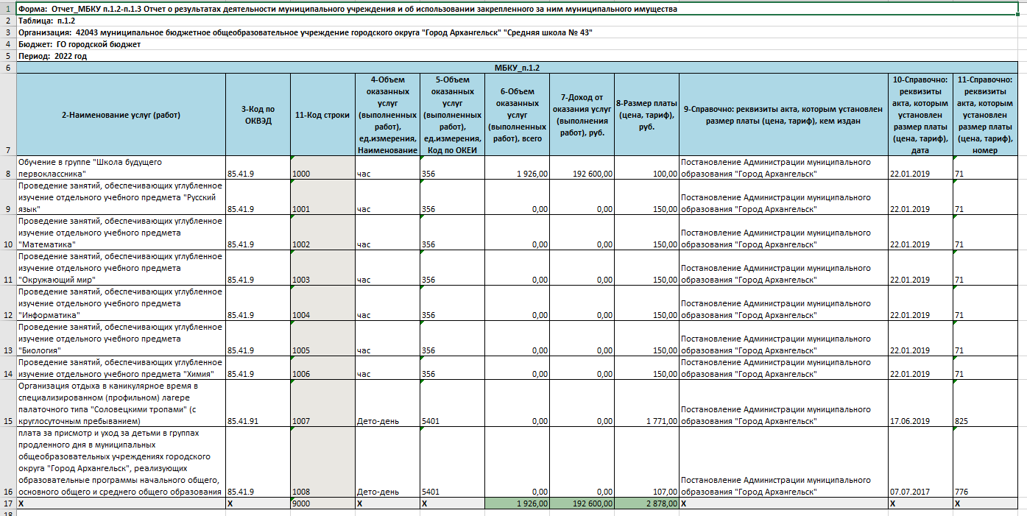
Размер платы за услуги, оказываемые муниципальным бюджетным общеобразовательным учреждением муниципального образования
"Город Архангельск" "Средняя школа № 43",
для граждан и юридических лиц

2.4 Виды внеклассной, внеурочной деятельности

МБОУ СШ №43 г. Архангельска – это общественно – активная школа. Учащиеся, родители и педагоги школы принимают активное участие в жизни Северного территориального округа и города Архангельска, являясь не только участниками, но и инициаторами многих социально значимых мероприятий.
Процесс воспитания в образовательной организации основывается на следующих принципах взаимодействия педагогов, школьников и родителей:
- неукоснительного соблюдения законности и прав семьи и ребенка, соблюдения конфиденциальности информации о ребенке и семье, приоритета безопасности ребенка при нахождении в образовательной организации;
- ориентира на создание в образовательной организации психологически комфортной среды для каждого ребенка и взрослого, без которой невозможно конструктивное взаимодействие школьников и педагогов;
- реализации процесса воспитания главным образом через создание в школе детско-взрослых общностей, которые бы объединяли детей и педагогов яркими и содержательными событиями, общими позитивными эмоциями и доверительными отношениями друг к другу;
- организации основных совместных дел школьников, педагогов и родителей, как предмета совместной заботы и взрослых, и детей;
- системности и целесообразности воспитания как условий его эффективности.
Основными традициями воспитания в образовательной организации являются следующие:
- стержнем годового цикла воспитательной работы школы являются ключевые общешкольные дела, через которые осуществляется интеграция воспитательных усилий педагогов (Праздник, посвященный Дню Знаний, Туристический слет, День рождения школы, «Спешите делать добрые дела», музыкальный фестиваль «Весна Победы», общешкольный праздник подведения итогов года «За честь школы»);
- важной чертой каждого ключевого дела и большинства используемых для воспитания других совместных дел педагогов и школьников является коллективная разработка, коллективное планирование, коллективное проведение и коллективный анализ их результатов;
- в школе создаются такие условия, чтобы по мере взросления ребенка увеличивалась и его роль в совместных делах (от наблюдателя, участника до организатора);
- в проведении общешкольных дел отсутствует соревновательность между классами и максимально поощряется конструктивное межклассное и межвозрастное взаимодействие школьников;
- педагоги школы ориентированы на формирование коллективов в рамках школьных классов, кружков, секций и иных детских объединений, на установление в них доброжелательных и товарищеских взаимоотношений;
- ключевой фигурой воспитания в школе является классный руководитель, реализующий по отношению к детям защитную, личностно развивающую, организационную, посредническую (в разрешении конфликтов) функции.

ВИДЫ, ФОРМЫ И СОДЕРЖАНИЕ ДЕЯТЕЛЬНОСТИ
1. «Ключевые общешкольные дела»
Ключевые дела – это комплекс главных традиционных общешкольных дел, в которых принимает участие большая часть школьников и которые обязательно планируются, готовятся, проводятся и анализируются совестно педагогами и детьми. Ключевые дела обеспечивают включенность в них большого числа детей и взрослых, способствуют интенсификации их общения, ставят их в ответственную позицию к происходящему в школе. Введение ключевых дел в жизнь школы помогает преодолеть мероприятийный характер воспитания, сводящийся к набору мероприятий, организуемых педагогами для детей.Для этого в образовательной организации используются следующие формы работы:
На внешкольном уровне:
- социальные проекты – ежегодные совместно разрабатываемые и реализуемые школьниками, педагогами и родителями комплексы дел (благотворительной, экологической, патриотической, трудовой направленности), ориентированные на преобразование окружающего школу социума:
- «Спешите делать добрые дела» по проведению в преддверии новогодних и рождественских праздников благотворительной акции по сбору средств для покупки подарков пациентам химиотерапевтического отделения Архангельской областной детской клинической больницы имени П.Г. Выжлецова);
- Международный проект «Родительское кафе» по взаимодействию с родителями в вопросах воспитания, развитию воспитательных ресурсов семьи;
- Акции «Чистые берега», «Чистый обелиск», «День соседей», «Эко-батл» и др., участие в городском месячнике по благоустройству территории, «Школа без отходов» (проекты экологической направленности по организации раздельного сбора мусора, уборке территории школы, Северного территориального округа);
- открытые дискуссионные площадки – регулярно организуемый комплекс открытых дискуссионных площадок (детских, педагогических, родительских, совместных), на которые приглашаются представители других школ, деятели науки и культуры, представители власти и общественности, в рамках которых обсуждаются насущные поведенческие, нравственные, социальные проблемы, касающиеся жизни школы, города, страны:
- мероприятия для педагогических работников (семинары, круглые столы, подиумные дискуссии и др.) в рамках работы школы в качестве Демонстрационной площадки системы образования МО «Город Архангельск по направлению «Взаимодействие с родителями»;
- конференция для учащихся «Мой город – мой дом», конференция «Органы власти и школа» (формирование чувства сопричастности к решению проблем школы, округа, города, получение знаний о возможностях и путях решения проблем, развитие коммуникативных навыков, умения формулировать, аргументировать и отстаивать свою точку зрения);
- конференция для родителей, Совет отцов;
- спортивные состязания, праздники, фестивали, представления для жителей микрорайона, организуемые совместно с семьями учащихся, которые открывают возможности для творческой самореализации школьников и включают их в деятельную заботу об окружающих:
- Организация турниров (др. спортивных состязаний) в рамках Городской спартакиады школьников;
- сдача тестов ВФСК ГТО,
- кросс «Золотая осень»,
- «Лыжный спринт»,
- Открытое первенство по волейболу среди выпускников, педагогов, родителей школ Северного округа,
- марафон «Всей семьей против вредных привычек»,
- Фестиваль «Мир профессий и увлечений наших родителей».
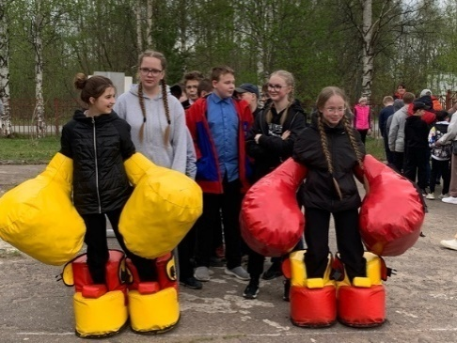
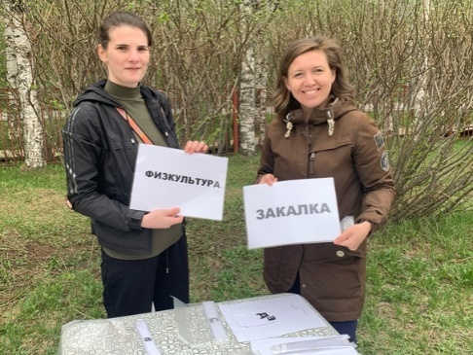

На школьном уровне:
общешкольные праздники – ежегодно проводимые творческие (театрализованные, музыкальные, литературные и т.п.) дела, связанные со значимыми для детей и педагогов знаменательными датами, в которых участвуют все классы школы:
- праздник, посвященный Дню Знаний,
- линейка, посвященная Дню солидарности в борьбе с терроризмом,
- линейки Памяти
- конкурс чтецов «Край мой Северный»,
- Малые Ломоносовские чтения,
- гражданский марш Победы,
- музыкальный фестиваль «Весна Победы»;
- праздник Последнего звонка,
- Праздник подведения итогов учебного года «За честь школы».
- театрализованные выступления педагогов, родителей и школьников с элементами доброго юмора, пародий, импровизаций на темы жизни школьников и учителей. Создают в школе атмосферу творчества и неформального общения, способствуют сплочению детского, педагогического и родительского сообществ школы:
- мероприятия в классах (праздники, квесты, литературно – музыкальные гостиные, концерты и др.), приуроченные к праздничным датам;
- торжественные ритуалы посвящения, связанные с переходом учащихся на следующую ступень образования, символизирующие приобретение ими новых социальных статусов в школе и развивающие школьную идентичность детей:
- Посвящение в первоклассники,
- Посвящение в пятиклассники,
- Посвящение в старшеклассники,
- Посвящение в кадеты;
- церемонии награждения школьников, педагогов, родителей за активное участие в защиту чести школы в конкурсах, соревнованиях, олимпиадах, значительный вклад в развитие школы, способствующие поощрению социальной активности детей, развитию позитивных межличностных отношений между педагогами и воспитанниками, формированию чувства доверия и уважения друг к другу:
- линейки подведения итогов участия учащихся во Всероссийской олимпиаде школьников;
- церемонии награждения в рамках классных часов, родительских собраний, педагогических советов (по итогам проведения мероприятий);
- церемония награждения в рамках Праздника подведения итогов учебного года «За честь школы».
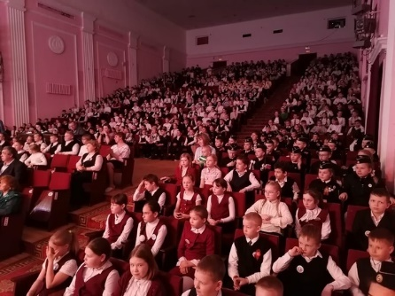
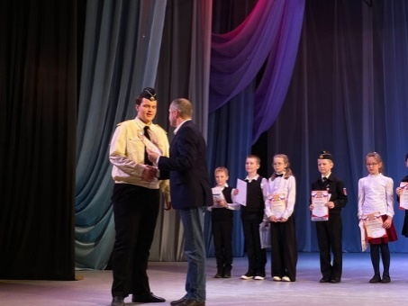

На уровне классов:
- выбор и делегирование представителей классов в органы самоуправления (Управляющий совет, Школьная страна (Школьный парламент, Совет мэров, ученическая конференция и др.)), в общешкольные Советы дела, ответственные за подготовку общешкольных ключевых дел;
- участие школьных классов в реализации общешкольных ключевых дел;
- проведение в рамках класса итогового анализа детьми общешкольных ключевых дел, участие представителей классов в итоговом анализе проведенных дел на уровне общешкольных Советов дела.
На индивидуальном уровне:
- вовлечение по возможностикаждого ребенка в ключевые дела школы в одной из возможных для них ролей: сценаристов, постановщиков, исполнителей, ведущих, декораторов, музыкальных редакторов, корреспондентов, ответственных за костюмы и оборудование, ответственных за приглашение и встречу гостей, ответственных дежурных, членов жюри, экспертов и т.п.;
- индивидуальная помощь ребенку (при необходимости) в освоении навыков подготовки, проведения и анализа ключевых дел;
- наблюдение за поведением ребенка в ситуациях подготовки, проведения и анализа ключевых дел, за его отношениями со сверстниками, старшими и младшими школьниками, с педагогами и другими взрослыми;
- при необходимости коррекция поведения ребенка через частные беседы с ним, через включение его в совместную работу с другими детьми, которые могли бы стать хорошим примером для ребенка, через предложение взять в следующем ключевом деле на себя роль ответственного за тот или иной фрагмент общей работы.

2. Курсы внеурочной деятельности и дополнительного образования
Воспитание на занятиях школьных курсов внеурочной деятельности и дополнительного образования преимущественно осуществляется через:
- вовлечение школьников в интересную и полезную для них деятельность, которая предоставит им возможность самореализоваться в ней, приобрести социально значимые знания, развить в себе важные для своего личностного развития социально значимые отношения, получить опыт участия в социально значимых делах;
- формирование в кружках, секциях, клубах, студиях и т.п. детско-взрослых общностей,которые могли бы объединять детей и педагогов общими позитивными эмоциями и доверительными отношениями друг к другу;
- создание в детских объединениях традиций, задающих их членам определенные социально значимые формы поведения;
- поддержку в детских объединениях школьников с ярко выраженной лидерской позицией и установкой на сохранение и поддержание накопленных социально значимых традиций;
- поощрение педагогами детских инициатив и детского самоуправления.
Реализация воспитательного потенциала курсов внеурочной деятельности и дополнительного образования происходит в рамках следующих выбранных школьниками видов деятельности:
Познавательная деятельность. Курсы внеурочной деятельности и дополнительного образования, направленные на передачу школьникам социально значимых знаний, развивающие их любознательность, позволяющие привлечь их внимание к экономическим, политическим, экологическим, гуманитарным проблемам нашего общества, формирующие их гуманистическое мировоззрение и научную картину мира.
Дополнительная общеразвивающая программа «Комп АС» предназначена для учащихся уровней ООО, целью которой является формирование умений и способов интеллектуальной деятельности на основе методов информатики, формирование у учащихся навыков информационно-учебной деятельности на базе средств ИКТ для решения познавательных задач и саморазвития, усиление культурологической составляющей школьного образования, развитие познавательных, интеллектуальных и творческих способностейучащихся.
Дополнительная общеразвивающая программа «Умники и умницы», цель которой - помочь учащимся на уровне НОО развивать и совершенствовать познавательные процессы (логику, внимание, восприятие, воображение, различные виды памяти, мышления) и формировать ключевые компетенции учащихся в математике.
Дополнительная общеразвивающая программа "Зеленый патруль" для учащихся уровня ООО, цель которой воспитание экологической культуры, а также формирование умений практического характера, что позволяет учащимся внести реальный вклад в сбережение природы своей местности; углубление теоретических знаний учащихся в области экологии, формирование ряда основополагающих экологических понятий; приобретение трудовых умений и навыков практического участия в охране и воспроизводстве природных ресурсов; пропаганда экологических знаний; формирование нравственных качеств личности: доброты, активной жизненной позиции, бережного отношения к природе, отзывчивости, взаимопомощи.
Художественное творчество. Курсы внеурочной деятельности и дополнительного образования, создающие благоприятные условия для просоциальной самореализации школьников, направленные на раскрытие их творческих способностей, формирование чувства вкуса и умения ценить прекрасное, на воспитание ценностного отношения школьников к культуре и их общее духовно-нравственное развитие.
Дополнительная общеразвивающая программа «Хореография» предназначена для учащихся уровней НОО, ООО, СОО. Цель программы - привить детям любовь к танцу, соразмерно сформировать их танцевальные способности, развить чувство ритма, эмоциональную отзывчивость на музыку, танцевальную выразительность, координацию движений, ориентировку в пространстве, воспитать художественный вкус, интересы.
Дополнительная общеразвивающая программа «Сударушка» предназначена для учащихся уровня ООО. Цель программы – через овладение знаниями и умениями в области моделирования и изготовления изделий из ткани и других поделочных материалов закрепить знания, полученные на уроках в основной школе, приобрести опыт выполнения трудовых приёмов, способствовать трудовому и эстетическому воспитанию школьников, расширению кругозора, профессиональной ориентации в швейном и декоративно-прикладном производстве, проявлению творчества.
Проблемно-ценностное общение. Курсы внеурочной деятельности и дополнительного образования, направленные на развитие коммуникативных компетенций школьников, воспитание у них культуры общения, развитие умений слушать и слышать других, уважать чужое мнение и отстаивать свое собственное, терпимо относиться к разнообразию взглядов людей.
Дополнительная общеразвивающая программа «Горизонты» к учебному курсу «Немецкий язык как второго иностранный» предназначена для учащихся уровня ООО.Цель - развитие такого лингвистического репертуара, где есть место всем лингвистическим умениям, дальнейшее развитие общих компетенций, формирование коммуникативной, языковой и речевой компетенций, развитие межкультурной компетенции с учётом взаимодействия культур нескольких изучаемых языков;
Дополнительная общеразвивающая программа «Юные инспекторы дорожного движения» (уровень ООО), цель которой -сформировать у детей и подростков навыки культуры поведения на дорогах, гражданской ответственности и правового самосознания, отношения к своей жизни и к жизни окружающих как к ценности, а также к активной адаптации во всевозрастающем процессе автомобилизации страны,выработать у учащихся культуру поведения в транспорте и дорожную этику.
Туристско-краеведческая деятельность. Курсы внеурочной деятельности и дополнительного образования, направленные на воспитание у школьников любви к своему краю, его истории, культуре, природе, на развитие самостоятельности и ответственности школьников, формирование у них навыков самообслуживающего труда.
Занятия по программе «Увлекательное путешествие по Архангельской области», цель которых помочь младшим школьникам (уровень НОО) знать и любить свою малую Родину, свой родной город, свою страну, стремиться узнавать что-то новое, проявлять любознательность;
Дополнительная общеразвивающая программа «Историческое краеведение» для учащихся уровней ООО и СОО. Цель программы - познакомить учащихся с историко - культурным наследием Архангельской области. Программа направлена на развитие патриотических, творческих способностей обучающихся, формирование у них основ культуры исследовательской и проектной деятельности, системных представлений и позитивного социального опыта применения методов и технологий этих видов деятельности, развитие умений обучающихся самостоятельно определять цели и результаты своей деятельности.
Спортивно-оздоровительная деятельность. Курсы внеурочной деятельности и дополнительного образования, направленные на физическое развитие школьников, развитие их ценностного отношения к своему здоровью, побуждение к здоровому образу жизни, воспитание силы воли, ответственности, формирование установок на защиту слабых.
Дополнительная общеразвивающая программа «Основы начальной военной подготовки» (уровень ООО, СОО), целью которой является помощьсоциальному становлению, патриотическомувоспитанию и формированию активной гражданской позиции подростков в процессе интеллектуального, духовно-нравственного и физического развития, подготовка их к защите Отечества;
Дополнительная общеразвивающая программа «Волейбол» для учащихся уровней ООО, СОО, цель которой - привлечь учащихся к систематическим занятиям игровыми видами спорта, которые влияют на укрепление здоровья, правильное физическое развитию и закаливание организма, укрепление опорно-двигательного аппарата, развитие быстроты, гибкости, ловкости, воспитание морально-волевых качеств, спортивно-техническое совершенствование учащихся на основе разносторонней двигательной подготовки и овладения ими техникой и тактикой волейбола;
Дополнительная общеразвивающая программа «Баскетбол» для учащихся уровней ООО, СОО, цель которой - способствовать росту организма и укреплению здоровья; содействовать развитию познавательных интересов, творческой активности и инициативы; стимулировать развитие волевых и нравственных качеств, определяющих формирование личности ребенка; помогать в овладении и закреплении разнообразных навыков и умений игры в баскетбол;
Дополнительная общеразвивающая программа «Общая физическая подготовка» для учащихся уровня НОО, цель которой - содействовать всестороннему развитию личности, предполагающее овладение основами физической культуры, слагаемыми которых являются: крепкое здоровье, хорошее физическое развитие, оптимальный уровень двигательных способностей, знания и навыки в области физической культуры; мотивы и освоенные способы (умения) осуществлять физкультурно-оздоровительную и спортивную деятельность.
Игровая деятельность. Курсы внеурочной деятельности и дополнительного образования, направленные на раскрытие творческого, умственного и физического потенциала школьников, развитие у них навыков конструктивного общения, умений работать в команде.
Дополнительная общеобразовательная программа «Школа актива» для уровня ООО, СОО, цель которой - помочь учащимся сформировать социально-активную позицию для участия в общественной жизни школы, способствовать развитию конструктивных навыков взаимодействия.
Курсы внеурочной деятельности
В 2022-2023 году в рамках внеурочной деятиельности во всех классах проводились занятия «Разговоры о важном».
Класс | Классный руководитель | Программа курса внеурочной деятельности
4а | Перцева Наталия Ивановна | Умники и умницы
4б | Васильева Ольга Виргиньевна | Умники и умницы
4В | Казакова Любовь Владимировна | Умники и умницы
1а | Молчанова Наталья Васильевна | Занимательный английский язык

3. «Волонтерство»
Волонтерство – это участие школьников в общественно-полезных делах, деятельности на благо конкретных людей и социального окружения в целом. Волонтерство может быть событийным и повседневным. Событийное волонтерство предполагает участие школьников в проведении разовых акций, которые часто носят масштабный характер, проводятся на уровне округа, города, страны. Повседневное волонтерство предполагает постоянную деятельность школьников, направленную на благо конкретных людей и социального окружения в целом. Волонтерство позволяет школьникам проявить такие качества как внимание, забота, уважение. Волонтерство позволяет развивать коммуникативную культуру, умение общаться, слушать и слышать, эмоциональный интеллект, эмпатию, умение сопереживать.
Воспитательный потенциал волонтерства реализуется следующим образом:
На внешкольном уровне:
участие школьников в организации культурных, спортивных, развлекательных мероприятий окружного и городского уровня от лица школы (волонтеры Победы в акции «Бессмертный полк», волонтеры в рамках реализации международного проекта «Мир, открытый для всех» по пропаганде межнационального согласия и толерантности в молодежной среде, поддержке международного молодежного сотрудничества через обмен опытом успешной социализации детей, в том числе детей - инвалидов и детей с ОВЗ, волонтеры – ответственные за техническое обеспечение мероприятия, проводимых Советом ветеранов Северного округа и т.п.);
участие школьников в организации культурных, спортивных, развлекательных мероприятий, проводимых на базе школы (волонтеры - ответственные за техническое обеспечение окружного лыжного забега «Лыжный спринт», курьеры по вручению открыток ветеранам в акции «Ты не один» в рамках Дня пожилого человека, Гражданском марше Победы, в качестве волонтеров акции «Георгиевская ленточка», акции «Письмо солдату» и др.);
посильная помощь, оказываемая школьниками пожилым людям, проживающим в микрорайоне расположения образовательной организации (помощь в уборке дома, мытье окон и дверей в подъезде, выгул собак и др.);
привлечение школьников к совместной работе с учреждениями социальной сферы, участие в проведении культурно-просветительских и развлекательных мероприятий для посетителей этих учреждений (посещение в качестве волонтеров детей химиотерапевтического отделения Архангельской областной детской клинической больницы имени П.Г.Выжлецова (Новогоднее представление, вручение новогодних подарков), посетителей Центра социальной защиты населения (концерт и подарки ко Дню пожилого человека), совместные мероприятия с детьми с ОВЗ и детьми – инвалидами Архангельского многопрофильного реабилитационного центра для детей и др.);
участие школьников (с согласия родителей или законных представителей) в сборе вещей для нуждающихся (сбор средств для детей – учащихся школы, нуждающихся в дорогостоящем лечении, сбор вещей для погорельцев, акция «Дети Поморья – детям Сирии», «Дети Поморья – детям Донбасса и др.)
На уровне школы:
участие школьников в организации праздников, торжественных мероприятий, встреч с гостями школы (семинары, круглые столы, концерты ко Дню учителя, Вечера встречи выпускников, День самоуправления и др.), позволяющее школьникам получить опыт деятельности, направленной на заботу об участниках праздников, торжественных мероприятий, гостях школы;
участие школьников в работе с младшими ребятами: проведение для них праздников, утренников, тематических вечеров (проект «Поиграй вместе с нами», веселые переменки (флешмоб, игры) к традиционным праздникам, проведение Новогоднего представления для учащихся начальной школы и др.);
участие школьников в благоустройстве школы, работе на прилегающей к школе территории (уход за комнатными растениями в классах, коридорах школы, «Зимнем саду». генеральная уборка кабинетов, ремонт школьной мебели, уборка пришкольной территории, благоустройство клумб, уход за деревьями и кустарниками, уход за малыми архитектурными формами, озеленение территории школы и др.).
4. «Экскурсии, экспедиции, походы»
Экскурсии, экспедиции, походы помогают школьнику расширить свой кругозор, получить новые знания об окружающей его социальной, культурной, природной среде, научиться уважительно и бережно относиться к ней, приобрести важный опыт социально одобряемого поведения в различных внешкольных ситуациях. На экскурсиях, в экспедициях, в походах создаются благоприятные условия для воспитания у подростков самостоятельности и ответственности, формирования у них навыков самообслуживающего труда, преодоления их инфантильных и эгоистических наклонностей, обучения рациональному использованию своего времени, сил, имущества. Эти воспитательные возможности реализуются в рамках следующих видов и форм деятельности:
Пешие прогулки, экскурсии или походы выходного дня, организуемые в классах их классными руководителями и родителями школьников: в музеи, на предприятие, на природус распределением среди школьников ролей и соответствующих им поручений, например: «фотографов», «разведчиков», «гидов», «корреспондентов», «экспертов», «наблюдателей», развивающие познавательный интерес, потребность получать новые знания, расширять кругозор ребенка, знакомится с памятными местами, развивать эмоциональную отзывчивость, закладывать основы нравственного облика, воспитывать уважение и любовь к своему Отечеству, своей малой и большой Родине.
Экскурсии проводятся:
в музеи:
- - музей КЦ «Северный»,
- - музей УФСИН России по Архангельской области,
- - Северный морской музей,
- - музей Арктического морского института имени Воронин,
- - музей народных промыслов и ремесел Приморья,
- - музей поисковой работы «Эдельвейс» г. Северодвинска,
- - музей художественного освоения Арктики имени Борисова,
- - музей УМВД г. Архангельска и др.;
на предприятия:
- - «Североалмаз»,
- - судоремонтный завод «Красная Кузница»,
- - Архангельский целлюлозно-бумажный комбинат (АЦБК),
- - Архангельская мебельная фабрика (АМФ),
- - Архангельскгеолдобыча (АГД),
- - Архангельский водорослевый комбинат,
- - ЗАОр НП «Архангельскхлеб»,
- - ООО "УК "Агрохолдинг Белозорие"" и др.
литературные, исторические, биологические экспедиции, организуемые учителями и родителями школьников в другие города или населенные пункты для углубленного изучения биографий проживавших здесь российских поэтов и писателей, произошедших здесь исторических событий, имеющихся здесь природных и историко-культурных ландшафтов, флоры и фауны. Позволяют не только расширять кругозор, но и дают возможность неформального общения с учителями и одноклассниками, создают объединяющий момент в их жизни, мотивируют учащихся на дальнейшее получение знаний и жизненного опыта.
- Участие в реализация региональной программы для общеобразовательных организаций Архангельской области (1-11 классы) «Увлекательное путешествие по Архангельской области», цель которой - повышение интереса к рекреационному потенциалу Архангельской области (д. Пустошь, с. Вознесение, с. Заостровье, п. Уйма (Приморский район), г. Мирный (Плесецкий район), д. Веркола, п. Пинега (Пинежский район), г. Вельск, с. Холмогоры, г. Северодвинск;
- Экскурсии в другие города РФ (Москва, Санкт-Петербург, Ярославль,Вологда, Великий Устюг и др.);
поисковые экспедиции – Вахты памяти, организуемые школьным поисковым отрядом к местам боев Великой отечественной войны для поиска и захоронения останков погибших советских воинов, направленные на сохранение исторической памяти о погибших при защите Отечества. Поисковая деятельность предполагает развитие физических качеств, прикладных умений и навыков, необходимых в экстремальных ситуациях.

Участие учащихся школы в поисковых экспедициях «Вахта Памяти» в -Ленинградской области и в Карелии.
-Участие в проекте «Герои земли Поморской.Они погибли за Беларусь» (автопобег «Дорогами Памяти и Подвига» ).
- турслеты с участием команд, сформированных из педагогов, детей и родителей школьников. Туристический слет проводится с целью популяризации занятий туризмом, организации активного отдыха и пропаганды здорового образа жизни, приобщения к активным формам досуга и отдыха, повышения качества и эффективности физического и духовного воспитания и стимулирования творческой активности;
летний выездной палаточный лагерь, ориентированный на организацию активного отдыха детей, обучение навыкам выживания в дикой природе, закаливание (программа лагеря включает мини-походы, марш-броски, велопробеги, робинзонады, квесты, игры, соревнования, конкурсы).

  - Кадетские классы

В 2022-2023 году в школе функционируют 4 кадетских класса:1 «А» юные пожарные-спасатели(кл. руководитель Пастушенко Т.Н.), 9А кадетский класс «Юные пожарные-спасатели»(кл. рук. Квашнина А.Н.), 3В кадетский класс общевойскового направления ( кл. рук. Шестакова О.Г.)7В кадетский класс общевойскового направления ( кл. рук. Ладкина С.Н.). Ребята участвуют в кадетском движении по своим направлениям, активно принимают участие в конкурсах военно-патриотической направленности. В этом учебном году были проведены мероприятия для 1 А кадетского класса «Посвящение в кадеты», открытие «Парты героя» выпускников школы. Погибших при исполнении воинского долга (Гуденко Д.В., Дудар А.А.).
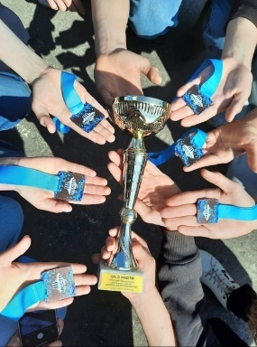
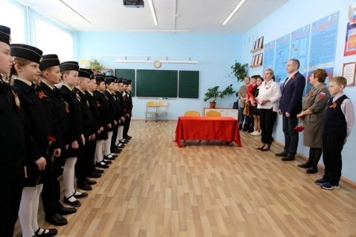
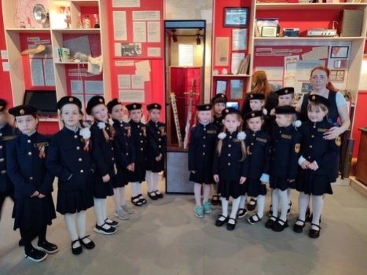

  - Работа с одаренными детьми,научные общества
Работая над решением задачи развития творческих и познавательных интересов учащихся, развития у учащихся интереса к исследовательской деятельности, педагогический коллектив вел целенаправленную работу с одаренными и высокомотивированными учащимися.
Школы решает одну из главных проблем – создание благоприятных условий для развития интеллекта, исследовательских и конструкторских навыков, творческих способностей и личностного роста одаренных и талантливых детей (независимо от дохода семьи).
Участие в конкурсах, соревнованиях и т.п. формирует определенные навыки и умения отвечать на вопросы, увеличивает объем знаний и расширяет кругозор, способствует разноплановому развитию личности школьника.
В 2022/23 учебном году педагоги школы создали условия для участия учеников в различных мероприятиях:

Ф.И.О. учителя | Мероприятие | Результат/ кол- во участников | Уровень
Кашенцова Н. И. | Участие в XVI городской конференции для учащихся 5-8 классов «Шаг в будущее» (секция «Точные науки») | Призер | муниципальный
Квашнина А. Н. | школьный этап всероссийской олимпиады школьников по математике | Участие, 8 человек | ОО
Квашнина А. Н. | Окружная олимпиада школьников по математике | Участие (2 человека) | муниципальный
Ладкина С. Н. | школьный этап всероссийской олимпиады школьников по математике | Участие, 17 | муниципальный
Ладкина С. Н. | Всероссийская онлайн-олимпиада образовательной платформы Учи.ру по математике для 1-9 классов (ноябрь 2022) | Участие (1 человек) | всероссийский
Ладкина С. Н. | Многопрофильная международная олимпиада «Будущее Арктики» (отборочный тур) | Участие, 11 | всероссийский
Ладкина С. Н. | Многопрофильная международная олимпиада «Будущее Арктики»  (заключительный этап) | Участие, 1 | всероссийский
Ладкина С. Н. | Всероссийская онлайн-олимпиада образовательной платформы Учи.ру по математике для 1-9 классов (ноябрь 2022) | Участие, 1 учащийся | всероссийский
Ладкина С. Н. | Всероссийская онлайн-олимпиада образовательной платформы Учи.ру по финансовой грамотности и предпринимательству для 1-9 классов (март 2023) | Диплом победителя, 1  учащийся | всероссийский
Прялухина Е. Ю. | школьный этап Всероссийской олимпиады по информатике | Участие, 2 | ОО
Прялухина Е. Ю. | школьный этап Всероссийской олимпиады по математике | Участие, 6 | ОО
Прялухина Е. Ю. | Многопрофильная международная олимпиада «Будущее Арктики» (отборочный тур) | Участие, 6 | всероссийский
Прялухина Е. Ю. | Окружная олимпиада школьников по математике | Участие (1 человека) | ОО
Прялухина Е. Ю. | Дистанционная олимпиада школьников по математике | Участие (1 человека) | муниципальный
Прялухина Е. Ю. | Всероссийская онлайн-олимпиада образовательной платформы Учи.ру Безопасные дороги (ноябрь 2022) | Победитель, 9  Призер, 2  Участник, 1 | всероссийский
Прялухина Е. Ю. | Всероссийская онлайн-олимпиада образовательной платформы Учи.ру Безопасный интернет (декабрь 2022) | Победитель, 1 | всероссийский
Прялухина Е. Ю. | Окружная олимпиада по информатике 8-9 класс | 1 место, 1  3 место, 1 | ОК
Прялухина Е. Ю. | Дистанционная олимпиада по информационным технологиям | Участие, 1 | муниципальный
Побережная А. Д. | школьный этап Всероссийской олимпиады по физике | учащиеся 5-х классов (6) победитель, участники;  учащиеся 6-х классов (6) победитель, призеры;  учащиеся 7-х классов (6) победитель, участники;  учащиеся 8-х классов (6) победитель, участники;  учащиеся 9-х классов (6) победитель, участники; | ОО
Побережная А. Д. | Дистанционная олимпиады по географии 5-6 класс | Победитель, 1  Призер, 1  Участники, 4 | муниципальный
Колодрубская С. В. | школьный этап Всероссийской олимпиады по физкультуре | Победитель, призёры, 5 | ОО
Колодрубская С. В. | Муниципальный этап Всероссийской олимпиады по физкультуре | Призёры (1 человек), участник, 1 | муниципальный
Худовеков А. В. | школьный этап Всероссийской олимпиады по ОБЖ | Призёры, 8 | ОО
Худовеков А. В. | Муниципальный этап Всероссийской олимпиады по ОБЖ | Призеры, 6 | муниципальный

Абрамовская ЛА | Игровой конкурс «Британский Бульдог» | участие - 22 | международный
Абрамовская ЛА | Викторина «Знаешь ли ты Уэльс?» | призёр – 1 | муниципальный (округ)
Абрамовская ЛА | Интеллектуальный марафон по английскому языку для учащихся 8 классов | команда-призёр | муниципальный (округ)
Абрамовская ЛА | Игра «Путешествие по станциям английского языка» для учащихся 6-х классов | команда-призёр | муниципальный (округ)
Дальская МВ | Игровой конкурс «Британский Бульдог» | участие | международный
Дальская МВ | Интеллектуальный марафон по английскому языку для учащихся 8 классов | команда-призёр | муниципальный (округ)
Дальская МВ | Конкурс стихов и песен на иностранном языке | победитель - 1 | муниципальный (округ)
Минина ОП | Правовая игра «Гражданином быть обязан» в рамках акции «Правовой компас» Детской организации «Юность Архангельска» (возрастная группа 8-11 классы) | участие | муниципальный
Минина ОП | Игра «Юный правовед» в рамках акции «Правовой компас» Детской организации «Юность Архангельска» (возрастная группа 5-7 классы) | участие | муниципальный
Минина ОП | Игра «Загадки Древнего Востока» | участие | муниципальный (округ)
Минина ОП | Всероссийский конкурс исследовательских и творческих работ «Морской калейдоскоп: во имя Петра Великого», номинация «Прикладные работы» тема работы «Вклад Петра I в морское образование в России» | участие | федеральный
Минина ОП | Викторина «Знай свои права и обязанности» | участие | муниципальный (округ)
Назарова АИ | Викторина «Знаешь ли ты Уэльс?» | участие – 2 | муниципальный (округ)
Назарова АИ | Игра «Путешествие по станциям английского языка» для учащихся 6-х классов | команда-призёр | муниципальный (округ)
Назарова АИ | Игровой конкурс «Британский Бульдог» | участие - 24 | международный
Назарова АИ | Конкурс стихов и песен на иностранном языке | призёры – 2, участие - 1 | муниципальный (округ)
Назарова М.В. | Игра «Юный правовед» в рамках акции «Правовой компас» Детской организации «Юность Архангельска» | призёр | муниципальный
Назарова М.В. | Правовая игра «Гражданином быть обязан» в рамках акции «Правовой компас» Детской организации «Юность Архангельска» | призёр | муниципальный
Назарова М.В. | Литературная игра по книгам Марии Парр «Тоня Глиммердал» и Станислава Востокова «Фрося Коровина» | участие | муниципальный
Назарова М.В. | Региональный чемпионат по Первой помощи от Архангельского регионального отделения Российского Красного Креста для школьников и студентов. | призёр | муниципальный
Назарова М.В. | Конкурс «Знатоки Ломоносова» в рамках городского краеведческого фестиваля «Лики Поморья» | участие | муниципальный
Назарова М.В. | Межшкольный квест "Первый шаг к профессии | участие | муниципальный
Назарова М.В. | Игра по финансовой грамотности | участие | муниципальный
Назарова М.В. | Кенозерский национальный парк: познавательная игра «Крылатые истории» | участие | муниципальный
Назарова М.В. | Конкурс чтецов «Край мой, северный» | победитель | ОО
Назарова М.В. | Квест-марафон «С финансами на «ты» | победитель | муниципальный
Назарова М.В. | Областной творческий конкурс «Гордость северной тайги» | участие | региональный
Назарова М.В. | Игра "Я знал и труд и вдохновенье" (Игра, посвященная сказкам: "Спящая царевна" В.А. Жуковского и "Сказка о мертвой царевне и о семи богатырях" А.С. Пушкина) среди 5-х классов | участие | муниципальный
Петухова СА | Литературный фестиваль им.Ф.А.Абрамова | участие | муниципальный
Чийпеш О.А. | Конкурс чтецов «Край мой, северный» | победитель – 1  призёр - 1 | ОО
Синицкая О.В. | Правовая игра «Имею право» | команда-победитель | муниципальный (округ)
Синицкая О.В. | Правовая игра по сказкам А.С.Пушкина | команда-победитель | муниципальный (округ)
Штаничева ИВ | Интеллектуально-познавательная игра «Музыкальный калейдоскоп» (7 классы) | призёр | муниципальный (округ)
Штаничева ИВ | Интеллектуально-познавательная межпредметная игра «В мире искусств» (6 классы) | победитель | муниципальный (округ)
Штаничева ИВ | Конкурс видеороликов «Моя спортивная семья» | победитель | ОО
Штаничева ИВ | Конкурс рисунков «Права и обязанности ребенка» | призёр | ОО
Штаничева ИВ | Конкурс «В волшебной Пушкинской стране» | призёр - 1  участие - 2 | муниципальный
Штаничева ИВ | Конкурс рисунков «Твой выбор» | участие - 2 | муниципальный
Штаничева ИВ | Конкура рисунков "Образ Петра в истории", приуроченный к 350-летию со дня рождения Петра I | победитель | региональный
Штаничева ИВ | Фотоконкурс "Я в костюме солдата", посвящённый Дню Защитника Отечества | победитель | муниципальный
Штаничева ИВ | Конкурс чтецов «Край мой северный» | участие - 2 | ОО
Штаничева ИВ | Кадетский форум. Подготовка к конкурсу «Кадетский вальс» | призёр | муниципальный
Штаничева ИВ | Конкурс рисунков «Дети рисуют мир» | участие - 3 | муниципальный
Якубенко ЛМ | Игровой конкурс «Британский Бульдог» | участие - 12 | международный
Якубенко ЛМ | Интеллектуальный марафон по английскому языку для учащихся 8 классов | команда-призёр | муниципальный (округ)
Якубенко ЛМ | Викторина «Знаешь ли ты Уэльс?» | призёры – 3  участие - 2 | муниципальный (округ)
Якубенко ЛМ | Конкурс стихов и песен на иностранном языке | победитель – 2  призёр - 1 | муниципальный (округ)
Просвирякова А.Н. | Лингвострановедческая игра по станциям «Увлекательное путешествие в страну немецкого языка» на базе МБОУ СШ № 14, 6В класс | участие | региональный
О.В. Васильева | -Региональная заочная олимпиада для обучающихся 4-х классов  -Городские предметные олимпиады для обучающихся 4-х классо  - Конкурс «В волшебной Пушкинской стране» | Участие  Призеры -2  Призер | Региональный  Муниципальный  муниципальный
Н.И. Перцева |  |  | Муниципальный  муниципальный (округ)  муниципальный (округ)  муниципальный (округ)  муниципальный (округ)
  Турнир по шашкам среди ветеранов Северного округа и учащихся 3-4 классов школы №43.
  Интеллектуальная игра «Слово о Великом Поморе»
  ВФСК ГТО ( 3 человек)
  Конкурс стихов «Край мой Северный»
  Участие в региональном конкурсе детско – юношеского творчества по пожарной безопасности «Неопалимая Купина» в номинации «Декоративно – прикладное творчество»
  « Лыжный спринт»
  2 место
  3 место
  Участие
  Участие
  участие
Шестакова О.Г. | -Военно – спортивная игра «Я – будущий офицер»  -«Смотр почётных караулов»  -«Смотр строя и песни»  -Юнармейские лыжные гонки | Победитель  Призёры  Призёры  участие | Региональный  муниципальный  Региональный  Региональный
Шкурат А.В. | Конкурс чтецов, посв. 135 – летию со дня рождения С. Я. Маршака.  Участие в окружной командной игре по космосу. (30.03)  Участие в городском конкурсе рисунков «Здоровье глазами детей»  Участие в городском конкурсе «Дети рисуют мир»  Участие в региональной акции «Читаем вслух вместе» Архангельский Областной институт открытого образования.  Участие в городском конкурсе детско – юношевского творчества по пожарной безопасности «Неопалимая Купина» в номинации «Декоративно – прикладное творчество»  Участие в турнире по шашкам. (Совет ветеранов Северного округа) | 3-е место среди 3 – х классов  Грамота за 2-е место  Сертификаты участников.  Дипломы участников.  Диплом участников акции.  Диплом за 3-е место.  Сертификат участника. | ОО  муниципальный (округ)  муниципальный  муниципальный  Региональный  муниципальный  муниципальный (округ)
С П Филина | Акция «Читаем вслух вместе»  Конкурс "Подари книге свой голос"  Конкурс новогодних писем « Мечты сбываются» ( в рамках акции Детской организации « Юность Архангельска» «Навстречу Новому году»)  Межпредметная игра «Марафон знаний» для учащихся начальных классов ОУ Северного округа г. Архангельска, февраль, 2023  ВФСК ГТО ( 14 человек)  « Лыжный спринт» (личное)  Выставка рисунка по правилам дорожной безопасности "Правильное движение достойно уважения!"  Литературная викторина, посвященная Всероссийскому дню чтения, для учащихся 2-х классов  Конкурс чтецов «Стихотворения С.Я.Маршака»  Дни науки (Проект «Жители Арктики» (выступления учащихся, выставка макетов жилища, игровые перемены) + Лаборатория «Занимательные опыты» | сертификат  сертификат  Сертификат - 2  Грамота, 3 место  2 место ( 2014-2011 г.р., мальчики)  Грамота, 1 место  Сертификат участника | Региональный  муниципальный  муниципальный  округ  всероссийский  округ  ОО  ОО  ОО  ОО  ОО
Джафарова Н.В. | Конкурс стихов «Край мой северный»,  Конкурс стихов «Стихи Маршака» | 1 место  2 место | ОО  ОО
Королюк Т.Н. |  |  | ОО
  Конкурс чтецов
  Окружная литературная викторина
  2 и 3 место
  2 место
Пастушенко Т.Н. |  | 1 место  участие  2 победителя | ОО  муниципальный (округ)  Региональный  всероссийский
  Игра « Всей семьей против вредных привычек»
  Образовательный марафон « Космическое приключение»
  Викторина по литературному чтению
  Конкурс декоративно – прикладного творчества « Защитим лес от пожара»
  Образовательный марафон « Остров сокровищ».

  - Характеристика социально – педагогического сопровождения образовательного процесса.
  - Профилактическая работа МБОУ СШ №43
Социально-педагогическая деятельность и профилактическая работа с обучающимися школы строилась на основе:
- Рабочая программы воспитания МБОУ СШ №43 на 2022-2025 г.г. (приказ от 1 сентября 2022г, №509/1), модуль «Профилактика негативных явлений»
- Программы по формированию законопослушного поведения и профилактики безнадзорности и правонарушений учащихся МБОУ СШ №43 «Дорога, которую ты выбираешь» на 2022-2025 г.г. (приказ от 30 августа 2022г., № 372/1)
- Программы по профилактике употребления ПАВ «Дорога выбора» на 2019-2022г.г. (приказ от 14 мая 2019г., № 238/1)
В течение учебного года проведено:
42 выходов в семьи, из них:
27 в семьи учащихся совместно со специалистами школы.
15 патронажей в семьи учащихся со специалистами учреждений системы профилактики.
407 профилактических бесед с учащимися.
136 профилактических бесед с родителями учащихся.
212 бесед с учащимися, состоящими на профилактических учетах
9 заседаний Совета по профилактике правонарушений и защите прав учащихся.
Организованы выходы родительского патруля - 31
В школе действует Совет по профилактике правонарушений и защиты прав учащихся, функционирующий на основании положения о Совете по профилактике правонарушений и защиты прав учащихся, являющийся одной из форм работы, осуществляющий контроль и координацию деятельности школы по работе с детьми, находящимися в трудной жизненной ситуации.
В течение учебного года Советом рассматривались вопросы постановки на ВШУ учащихся школы, семей, снятие с профилактических учетов учащихся школы, семей, утверждение планов индивидуальной профилактической работы, беседы с детьми и их законными представителями по вопросам поведения, успеваемости, выполнения родителями родительских обязанностей, рассмотрение постановлений КДН и ЗП о состоянии подростковой преступности.
На ВШУ в течение года поставлено 3 семьи
На ВШУ было поставлено учащихся 16 человек
Снято учащихся 3
На конец учебного года:
Несовершеннолетние, состоящие на учете в ПДН | 6
Несовершеннолетние, состоящие на учете ВШУ | 16
Семьи, состоящие на учете в СОП | 6
Семьи, состоящие на учете ВШУ | 8

Динамику изменения числа учащихся, состоящих на профилактических учётах можно отследить по следующей таблице
Категории детей | 2015-2016 | 2016- 2017 | 2017-2018 | 2018-2019 | 2019-2020 | 2020-2021 | 2021-2022 | 2022- 2023
Количество детей, состоящих на учёте в КДН | - | 1 | 2 | Не ведётся | Не ведётся | Не ведётся | Не ведётся | Не ведётся
Количество детей, состоящих на учёте в ПДН | 4 | 10 | 8 | 7 | 7 | 6 | 10 | 6
Количество детей, состоящих на внутришкольном учёте | 5 | 12 | 6 | 11 | 13 | 13 | 16 | 16
Количество детей, состоящих на учёте в ЦСПСиД |  |  | 2 | 4 | 8 | 7 | 5 | 6
Дети-сироты | - | - | - | - | - | - | - | -
Дети, оставшиеся без попечения родителей | 10 | 9 | 9 | 9 | 7 | 6 | 5 | 3 (1 – совершеннолетний)
Дети из малообеспеченных семей | 59 | 36 | 37 | 38 | 40 | 28 | 36 | 12

В сравнении с прошлым учебным годом наблюдается понижение количества детей, состоящих на учёте в ПДН и повышение количества детей, состоящих на учёте в ЦСПСиД.

В течение учебного года были организованы и проведены следующие мероприятия по профилактике правонарушений
а) мероприятия для учащихся:
- По профилактике девиантного поведения
название мероприятия
05.09.2022 Выступление инспектора ГБДД по профилактике поведения на дорогах города (1-5 кл)
13.09.2022 педагоги-психологи ГБУ АО «Центр "Надежда» профилактическое мероприятие с 4 классами на тему: «Расстояние между мной и другими»
16.09.2022 - единый классный час «Правила внутреннего распорядка для учащихся» (1-11 кл)
26.09.22- 30.09.22 – Единые дни профилактики буллинга
- классный час по профилактике буллинга(1-11 кл)
- Социометрическое изучение межличностных отношений в классе «Социометрия» (3-11 кл)
- Беседы с учащимися по профилактике буллинга (2-7 кл)
06.10.22-13.10.22 -Неделя медиаобразования
- Единый классный час «Медиаграмотность – основа информационной безопасности» (2-11кл)
- Инструктажи для учащихся «Об информационной безопасности в сети Интернет» (1-11)
- Интерактивная игра «Прогулка миньонов в сети Интернет» (2-4 кл) -
- Интерактивная игра «Космическое путешествие в Интернет» (5-6 кл) – 10.10
- Своя игра «Безопасность в Интернете» (8-9 кл)- 7.10
- Интерактивная игра «Интернет – угрозы» (7 кл)-13.10
- Квест- игра «Медиаграмотность и цифровая безопасность» (10-11 кл) -12.10
- Тестирование учащихся на интернет – зависимость (1-11 кл)
17.10.22- 22.10.22 – Неделя профилактики
- Классный час «Соблюдая закон, сохраняй порядок» по правовому просвещению
2-4 классы: Соблюдая закон, сохраняй порядок. Правила поведения в школе и на улице.
5-6 классы: Соблюдая закон, сохраняй порядок. Проступки и преступления;
7-11 классы: Соблюдая закон, сохраняй порядок. Ответственность несовершеннолетних за правонарушения и преступления.
- Инструктаж для учащихся:
4-6 классы – Памятка «Ответственность несовершеннолетних за правонарушения»
7-11 классы - инструктаж «Об уголовной, административной, имущественной ответственности несовершеннолетних за совершение правонарушений и преступлений»
- Беседа с инспектором ПДН «Уголовная и административная ответственность несовершеннолетних», областной закон «Об отдельных мерах по защите нравственности и здоровья детей в Архангельской области», по профилактике вредных привычек, о детском травматизме (9А , 4А, 4Б, 4В)
17.10.22-21.10.22- Гоодская неделя психологии
- Классный час "Стрессоустойчивость" (8-11 классы),
- акция "Цени свою жизнь" (1-11 классы),
1-4 классы: Коллаж на тему: «Какие виды спорта выбирает наш класс».
5-8 классы: «Лист ЗОЖ класса»;
9-11 классы «Лист правопорядка класса».
- Круг сообщества для учащихся 6А, 6Б, 7В классов
28.10.2022 педагоги-психологи ГБУ АО «Центр "Надежда» профилактическое мероприятие с 8-9 классами на тему: «Паутина зависимости»
01.12.22-10.12.22 - декада «16 дней активности против насилия»
- Профилактические беседы с учащимися по профилактике агрессивного, деструктивного поведения(1-11 кл)
- Инструктаж для учащихся по профилактике насилия. Памятки «Профилактика насилия», «Как не стать жертвой насилия», «Как не стать жертвой семейного насилия» с записью в журнал инструктажей по профилактической работе (1-11 кл)
12.12.22-16.12.22 – неделя правовых знаний
- Классный час «Свобода, права и обязанности человека» (2-11 кл)
- Правовая викторина (5-11 кл)
- Конкурс правовых ребусов (1-4 кл)
- «Имею право, но обязан» Игра вопрос – ответ. (2-8 кл)
- Тестирование учащихся, состоящих на профилактических учетах по методике ЛеусЭ.В. «Склонность к девиантному поведению» (5-9 кл)
- Беседа с инспектором ПДН «Уголовная и административная ответственность несовершеннолетних» (6А, 7Б. 8А, 8Б, 8В) -15.12.2022
- Проведение профилактических бесед с учениками, состоящими на профилактических учётах «О недопустимости нарушения административного и уголовного кодекса РФ»
25.11.2022 педагоги-психологи ГБУ АО «Центр "Надежда» профилактическое мероприятие с 6-7 классами на тему: «Мы команда!»
2 четверть - Изучение уровня социализированности личности учащихся (методика разработана профессором М.И. Рожковым) (1-11 кл)
14.12.2022 Инструктаж инспектора МЧС России с обучающимися по безопасному поведению на льду (4-5 кл)
09.12.2022 - Классный час, посвященный Дню борьбы с коррупцией «STOP коррупция» (9-11 кл)
24.01.2023 Встреча с уполномоченным по правам детей Молчановой Е.В., обработка вопросов (5-11 классы)
08.02.2023педагоги-психологи ГБУ АО «Центр "Надежда» профилактическое мероприятие с 2 классами на тему: «Волшебное слово НЕТ!»
Внеплановые инструктажи по профилактике киберпреступлений, а также профилактике вовлечения несовершеннолетних в социальные группы (переписку в социальной сети "Вконтакте", Телеграме и т.д.), преследующие своей целью нанесение вреда здоровью обучающимся и их ближайшему окружению, 1-11 классы (до 17.03.2023)
Неделя профилактики в 5-11 классах МБОУ СШ №43 с 20 по 28апреля 2023г.
- Классный час «Как подростки вовлекаются в преступную деятельность» (5-7 классы)
- Акция «Правовые знания» (изготовление буклетов, листовок, памяток по правовой тематике) (5-11 классы)
- Тест на самодиагностику жизненной позиции «Ты капитан своей жизни?» (7-11 классы)
- Правовая викторина (5-6 классы)
- Видеоурок «Межличностные конфликты. Причины их возникновения» (2-4 классы)
- Раскраски «Безопасное поведение детей» (1-2 классы)
- Инструктаж об уголовной, административной, имущественной ответственности несовершеннолетних за совершение правонарушений и преступлений для учащихся 7-11 классов (17.04 – 24.04)
27.03-31.03 –мониторинг«Диагностика личностного роста» (2, 4, 6, 8, 10 классы)
28.03.2023педагоги-психологи ГБУ АО "Центр "Надежда" профилактическое мероприятие с 5 классами на тему: "Конфликты, как действовать»
3.04-7.04 – мониторинг Диагностики по изучению межличностных
отношений в классе, уровня сформированности классного коллектива, «Социометрия»
24.04 –28.04«Урок доброты»(об уважительном отношении к взрослым и старшему поколению; о бережном отношении к городу (м/району, двору, подъезду), в котором вы проживаете, о помощи своим родителям, бабушкам, дедушкам, младшим сестрам и братьям и т.д.)
Инструктаж об информационной безопасности в сети Интернет для учащихся 1-11 классов (до 26.05.2023)
25.04 - 28.04 2023 года - Единые дни профилактики преступлений, связанных с хищением денежных средств, совершенных с использованием мобильной связи, банковских карт и информационно-телекоммуникационной сети "Интернет" (буклеты, памятки, листовки)
17.04- 23.04 2023 – неделя психологии (2-11 класс)
25.05-7.06.2023 – Единая неделя психологической безопасности
- Памятки, буклеты для учащихся, направленные на профилактику аутоагрессивного поведения
- Информирование о работе детского телефона доверия
2) по профилактике терроризма, экстремизма

название мероприятия
04.09.22 – 09.09.22 - Декады солидарности в борьбе с терроризмом
- Классный час к Дню солидарности в борьбе с терроризмом (2-11 кл)
- Линейка, посвященная Дню солидарности в борьбе с терроризмом (8-11 кл)
- Инструктаж для учащихся по антитеррористической безопасности (правила поведения при чрезвычайной ситуации в школе, на улице, во время массовых мероприятий) (1-11 кл)
15.09.2022 Встреча с ответственным секретарем Комиссии по вопросам м информационного сопровождения государственной нацональной политики Совета при Президенте РФ по межнациональным отношениям А.Н. Худолеевым (9А класс)
27.10.2022 Инструктаж инспектора ПДН с обучающимися по профилактике поведения в социальных сетях, на улицах города (4-5 кл)
15.11.22-18.11.22 – Дни толерантности
- Классный час «Школа – территория толерантности» (2-8 кл)
- Занятие «Тренинг уверенного поведения» (9-11 кл)
- Акция «Цвета дружбы» (1-4 кл)
- Викторина «Карта толерантности» (5-9 кл)
- Акция «Комплименты» (5-11 кл)
- Профилактические беседы с учащимися «Как избежать конфликтов» (1-11 кл)

27.01.2023 педагоги-психологи ГБУ АО «Центр "Надежда» профилактическое мероприятие с 4-5 классом на тему: «Волшебное слово НЕТ»
Неделя профилактики в 5-11 классах МБОУ СШ №43 с 20 по 28апреля 2023г.
- Просмотр видео-урока профилактики «Ответственность несовершеннолетних за совершение противоправных действий на объектах инфраструктуры»(региональный ресурсный центр по воспитанию и профилактике деструктивного поведения детей и молодежи в Архангельской области совместно с РУ ФСБ России и УМВД России по Архангельской области) (8-11 классы)
- Правовые пятиминутки «Преступление за деньги: тяжесть последствий» в рамках профилактической работы с обучающимися об ответственности за совершение диверсионной деятельности (7-11 классы) -27.02.2023
- Инструктаж для учащихся: 7-11 классы – Памятка «8 признаков вербовщика террористической организации», «Как понять, что материал экстремистский?»

3) по профилактике курения смесей и профилактике негативных явлений
название мероприятия
30.09.2022 – Единый классный час в рамках профилактической работы «Профилактика негативных явлений» (2-11 кл)
26.10.2022 В рамках акции «Сообщи, где торгуют смертью» прошла онлайн квест игра и просмотр видеороликов.
14.11.22- 23.11.2022– социально-психологическое тестирование на предмет раннего выявления незаконного потребления наркотических средств и ПАВ для учащихся 7-11 классов
17.11.2022 Урок здоровья на тему: «Электронные сигареты, что мы должны о них знать» (6-9кл.);
20.11 25.11 - операции "Дети России - 2022"
- 8-11 кл – занятие «Наркотики. Секреты манипуляции». По программе «Здоровая Россия – общее дело»
- Информирование учащихся о номерах телефонов правоохранительных органов, а также учреждений и организаций органов здравоохранения, оказывающих медицинскую помощь наркозависимым:
- 25.11.2022 - инструктаж с учащимися «Ответственность в сфере незаконного оборота наркотиков» + памятка «Незнание закона не освобождает от ответственности» с записью в журнал инструктажей по формированию законопослушного поведения и профилактике негативных явлений
15.12.2022 Беседа инспектора ПДН с обучающимися по профилактике негативных явлений и девиантного поведения (7Б, 8А кл)
10.01.2023 по 20.01.2023 Декада профилактики социально-негативных явлений «Будущее начинается сейчас» в МБОУ СШ №43с
- Классный час «Разговор о вредных привычках» 2-11 кл
- Акция «Плоды моих привычек»2-11 кл
- Участие в проектеАрхангельского областного центра общественного здоровья и медицинской профилактики «Дыши свободно- это модно» (анкетирование учащихся 6-11 классов)
- Инструктажи по ЗОЖ в рамках декады профилактики социально-негативных явлений.
2-4 кл-Здоровые привычки
5-11 кл. - профилактика вредных привычек(до 20.01.2023)
27.01.2023 Прохождение медицинского освидетельствования детей, попавших в риск (7-10 кл)
17.02.2023 -Единый классный час «Мысли позитивно!»(в рамках просветительской работы по профилактике суицидальных рисков в образовательной организации)
2-4 классы- занятие «Жизнь прекрасна» (формирование у младших школьников позитивной жизненной позиции и навыков коммуникации)
5-8 классы- занятие с элементами тренинга «Поговорим о конфликтах» (формирование навыка преодоления конфликтов и выработка алгоритма саморегуляции и контроля)
9-11 классы- классный час «Мысли позитивно» (формирование жизнеустойчивых позиций у подростков)
Инструктаж в рамках просветительской работы по профилактике суицидальных рисков в образовательной организации. Памятка «Как справляться с эмоциональными состояниями. Как избежать конфликтов», 1-11 классы.(до 22.02.2023)
01.03.2023Мероприятия в рамках проекта: «Дыши свободно – это модно!" (6 классы)
13.03-24.03.2023 - Акция «Сообщи, где торгуют смертью»
17.03.2023Мероприятия в рамках проекта: «Дыши свободно – это модно!" (7 классы)
04.04.2023Мероприятия в рамках проекта: «Дыши свободно – это модно!" (8 классы)
с 12.04- 14.04 2023 года межведомственная комплексная оперативно-профилактическая операции "Дети России – 2023" (профилактические мероприятия, направленные на информирование несовершеннолетних и их родителей (законных представителей) о вреде потребления наркотиков, а также об ответственности, предусмотренной законодательством Российской Федерации за незаконный оборот наркотиков) (8-11 классы)
13.04- 20.04 2023 оперативно-профилактическое мероприятие «Твой выбор».(8-11 кл)
14.04.2023Мероприятия в рамках проекта: «Дыши свободно – это модно!" (9 классы)
18.04.2023Мероприятия в рамках проекта: «Дыши свободно – это модно!" (10 класс)

4) мероприятия для детей по профилактике буллинга
название мероприятия
30.09.2022 Дибрифинг в классе 7 В по профилактике буллинга.
19.10.2022 Медиация Круги сообщества на тему: «Что я могу сделать, чтобы мой класс стал дружнее?» 6А
02.12.2022 Медиация Круги сообщества на тему: «Что я могу сделать, чтобы мой класс стал лучше?» 7В
15.12.2022 педагоги-психологи ГБУ АО «Центр "Надежда» профилактическое мероприятие с 10 классом на тему: «Кибербезопасность. Культура общения в соцсетях»
18.01.2023 Медиация Круги сообщества на тему: «Что я могу сделать, чтобы мой класс стал лучше?» 3В
02.02.2023 Медиация Круги сообщества на тему: «Что я могу сделать, чтобы мой класс стал лучше?» Подведение итогов 7В
03.04.2023 Медиация Круги сообщества на тему: «Что я могу сделать, чтобы мой класс стал дружнее?» 6Б

5) мероприятия для детей по половому воспитанию
название мероприятия
05.10.2022 Семинар на тему: «Семейные ценности и культура отношений полов». Лектор кандидат социологических наук, руководитель лекционного направления АНО «Спаси Жизнь», заместитель председателя и лектор ТРОО «Центр защиты материнства «Покров» К.А. Шестаков (9-10 классы)
27.01.2023 Встреча со специалистом из медицинского колледжа с просветительской лекцией по половому воспитанию (6А, 8В классы)

6) мероприятия для родителей (законных представителей) учащихся:
название мероприятия
6.09-9.09 - Памятки для родителей (законных представителей) учащихся по антитеррористической безопасности и безопасности учащихся в сети Интернет (1-11 кл)
27.09.2022 Родительское собрание на тему: «Детские страхи: причины и способы их преодоления», совместно с педагогом-психологом ГБУ АО "Центр "Надежда" (2 классы)
28.09.2022Родительское собрание на тему: «Какой стиль воспитания выбрать?», совместно с педагогом-психологом ГБУ АО "Центр "Надежда" (3-4 классы)
7.10.2022 - Областное родительское собрание «Буллинг в школе: как помочь ребенку»
6.10-13.10 2022- Правовое информирование родителей (законных представителей) учащихся 1-11 классов в рамках профилактической работы «Безопасность школьников в сети Интернет»
13.10.2022 Родительское собрание для 6 А класса на тему: «Правонарушения в подростковом возрасте, причины и ответственность»
17.10.2022 Информирование родителей через социальные сети. Памятка «Административная и уголовная ответственность несовершеннолетних» (для родителей и обучающихся).
21.10.2022Родительское собрание на тему: «Как уберечь детей от употребления ПАВ?», совместно с педагогом-психологом ГБУ АО "Центр "Надежда" (6-9 классы)
08.11.2022Родительское собрание на тему: «Увидеть, услышать, не опоздать», совместно с педагогом-психологом ГБУ АО "Центр "Надежда" (6-9 классы)
15.11-18.11. 2022 - Информирование родителей (законных представителей) учащихся в рамках профилактической работы «Руководство для родителей про буллинг»
02.12.2022Родительское собрание на тему: «Употребление курительных смесей" (7Б классы)
09.12.2022Родительское собрание на тему: «Детско-родительские обязанности» (3 классы)
15.12.2022Родительское собрание на тему: «профилактика подростковой девиации" (9 классы)
10.01-20.01 - Информирование родителей о вреде вейпинга через родительские чаты (5-11 классы)
02.02.2023Родительское собрание в рамках проекта: «Дыши свободно – это модно!" (6-7 классы)
09.02.2023Родительское собрание в рамках проекта: «Дыши свободно – это модно!" (8-9 классы)
16.02.2023Родительское собрание в рамках проекта: «Дыши свободно – это модно!" (10-11 классы)
20.04 - 28.04.2023 Информирование родителей через социальные сети. Памятка «Вербовка. Как противостоять?» (7-11 классы)
26.04.2023 - областное родительское собрание «Профилактика мошенничества в сети "Интернет»
25.04- 28.04 2023 - Единые дни профилактики преступлений, связанных с хищением денежных средств, совершенных с использованием мобильной связи, банковских карт и информационно-телекоммуникационной сети "Интернет" (буклеты, памятки, листовки)
24.04- 30.04 2023 г. Всероссийская неделя родительской компетентности в рамках реализации мероприятия по оказанию услуг психолого-педагогической, методической и консультационной помощи родителям (законным представителям) детей.

Участие учащихся МБОУ СШ №43 в социально-психологическом тестировании на предмет раннего выявления немедицинского потребления наркотических средств и психотропных веществ
Учебный год | Количество учащихся, подлежащих прохождению тестирования | Количество учащихся, прошедших тестирование | Охват (%)
2015-2016 | 317 | 121 | 38%
2016-2017 | 296 | 73 | 25%
2017-2018 | 236 | 200 | 84, 7%
2018-2019 | 240 | 201 | 83,75%
2019-2020 | 248 | 243 | 97,98%
2020-2021 | 290 | 286 | 98,62%
2021-2022 | 272 | 272 | 100%
2022-2023 | 274 | 274 | 100%

Деятельность педагога-психолога строилась в соответствии с утвержденным годовым планом и должностными обязанностями, с учетом задач, определенных общешкольным планом учебно-воспитательной работы.
Целью работы психолога в школе является:
- создание благоприятного климата в коллективе;
- предупреждение отклонений в развитии или поведении ребёнка;
- а также помощь в сложных ситуациях.
Задачи, стоящие перед психолого-педагогической службой:
- изучение личности каждого учащегося,
- пропаганда ЗОЖ в школе,
- обучение ребята навыкам управления стрессом,
- профилактика отклонений в поведении и развитии каждого ребёнка,
- создание благоприятных условий для учебы.
Принципы организации психологической службы:
1. Принцип многообразия форм и методов работы.
2. Нравственность, экологичность.
3. Принцип преемственности.
4. Принцип самоактивизации: поиск внутренних источников развития и саморазвития,
творческий подход.
5. Принцип профессионального содружества.
6. Принципы гибкости.
7. Принцип действенного оптимизма.
Все названные принципы имеют смысл только во взаимосвязи, которая
может рассматриваться как особый, дополнительный принцип.
Основными направлениями работы были:
- Диагностическое
- Коррекционное
- Консультирование
- Профилактическое и развивающее
- Организационно-методическое
Психологическая диагностика (индивидуальная и групповая)
Задача: определение индивидуальных особенностей и способностей личности: потенциальные возможности, профессиональное самоопределение и самореализация, а также выявление причин и механизмов нарушений в обучении, развитии, социальной адаптации.
Диагностическая работа в 2022-2023 учебном году
Диагностическая работа. | 1.Плановая групповая и индивидуальная диагностика готовности к переходу в среднее звено, предварительный прогноз возможных трудностей при обучении в 5 классе.  2.Групповая диагностика по запросу администрации школы.  - С 5 по 11 класс. Методика выявления психологического климата в классе  (Л.В. Корнева).  3.Диагностика актуального психического состояния обучающихся, испытывающих трудности в обучении и воспитании, в том числе находящихся в трудной жизненной ситуации (индивидуальная диагностика по запросу). | 4 А (26 учащихся)  4 Б (26 учащихся)  4 В (24 учащихся)  Составление сводной таблицы результатов по классу.  Собеседования по результатам диагностики с учителями.  Каждому родителю были выданы результаты диагностики на руки.  Итого: 76 учащихся  Обработка результатов совместно с классными руководителями.  Составление рейтинга классов.  Итого:  6 классы- 80 учащихся  8 классы- 72 учащихся  11 класс – 28 учащихся  Разработаны рекомендации для учителей и родителей.  Итого:  1-4 классы – 7 учащихся  5-9 классы – 2 учащихся

Коррекционное направление работы.

Задачи: выявление особенности интеллектуального развития обучающихся с ОВЗ, личностных и поведенческих реакций, проведение групповых и индивидуальных занятий, направленных на нормализацию эмоционально-волевой сферы, формирование продуктивных способов мыслительной деятельности, а также на профилактику возможных отклонений межличностных отношений. Оказание методической помощи учителям; развитие психолого-педагогической компетентности педагогов и родителей.
Сопровождение обучающихся с ОВЗ в 2022-2023 учебном году
Сопровождение обучающихся с ОВЗ. | 1. Сбор информации об учащихся с ОВЗ, изучение личных дел, сбор согласий на психолого-педагогическое сопровождение.  2. Разработка программы коррекционно-развивающие занятий для обучающихся с ОВЗ, организация занятий, подготовка кабинета.  3. Проведение коррекционно-развивающих занятий с обучающимися с ОВЗ.  4. Подведение итогов работы. | - Составление плана работы с обучающимися с ОВЗ.  Всего 9 учащихся.  - Рабочая программа коррекционно-развивающих занятий для учащихся 1-4 классов VII вида.  - Коррекционно-развивающие занятия 2 раза в неделю с обучающимися с ОВЗ начальной школы.  - Индивидуальная работа с обучающимися с ОВЗ старших классов.  Итого:  - Обучающиеся с ОВЗ старшие классы – 6 консультаций  - Обучающиеся с ОВЗ начальные классы – 18 занятий.

Консультативная деятельность

Включает в себя оказание помощи обучающимся, их родителям, участникам образовательного процесса в вопросах развития, воспитания и обучения.
Виды работ: индивидуальные, групповые консультации по инициативе самих участников образовательного процесса и по приглашению психолога.

Консультации родителей в 2022-2023 учебном году.

Работа с родителями. | 1. Общее родительское собрание 4-х классов.  Тема «Особенности подросткового возраста».  2.Индивидуальные консультации родителей по вопросам успеваемости, проблем с поведением и результатам диагностики учащихся. | Выданы рекомендации для учителей и родителей.  Итого: 50 человек  1-4 классы – 8 человек  5-9 классы – 6 человек  Итого: 15 консультаций.

Психологическое просвещение и психологическая профилактика
Психологическое просвещение предполагает знакомство с основами межличностного взаимодействия, процессами формирования личности.
Задачи: предупреждение возникновения явлений дезадаптации обучающихся в современном предупреждении возможных нарушений в становлении личности и развитии интеллекта, разработка конкретных рекомендаций педагогическим работникам, родителям по оказанию помощи в вопросах воспитания, обучения и развития.
Виды работ: лекции, консультации, беседы и занятия с участниками учебного процесса.

Профилактическая и развивающая работа. | 1. Профилактические беседы с учащимися, имеющими трудности в обучении и отклонения в поведении, в том числе находящихся в трудной жизненной ситуации.  3.Консультирование родителей обучающихся и классных руководителей.  4. Контроль эмоционального и физического состояния обучающихся (совместно с социальным педагогом).  2. Участие (совместно с социальным педагогом) в занятии по профилактике конфликтов в образовательной среде «Круги сообщества».  3. Групповая консультация по профилактике буллинга.  4. Разработка конспектов классных часов по теме «Профилактика суицидального поведения несовершеннолетних».  Для 9,10,11 классов - «Мысли позитивно!». Цель - формирование жизнеустойчивых позиций у подростков.  Для 5,6,7,8 классов - «Поговорим о конфликтах».  Цель -  формирование навыка преодоления конфликтов и выработка алгоритма саморегуляции и контроля.  Для 1,2,3,4 классов - «Жизнь прекрасна!». Цель - формирование у младших школьников позитивной жизненной позиции и навыков коммуникации.  5. Проведение игрового занятия - Викторина «Давай дружить!»  Цель: формирование навыка конструктивного группового взаимодействия у учащихся младших классов.  Проведение тренинга «Дружба без конфликтов»  Цель: формирование у младших школьников бесконфликтного общения с друзьями, одноклассниками и другими окружающими людьми. | Итого:  12 обучающихся.  Итого:  7 А (28 обучающихся)  6 А (27 обучающихся)  3 А (28 обучающихся)  4 обучающихся.  Итого: 99 обучающихся  1-11 классы.  Итого:  1-3 классы (33 обучающихся)  Итого:  4 классы (14 человек)

Организационно-методическая деятельность
Состоит в разработке методов диагностики и психопрофилактики, в работе по созданию новых и адаптации старых методов обучения и воспитания, в участии в организации предметно-развивающей среды.
- Участие в совете по профилактике.
- Участие в педсоветах.
- Участие в подготовке участника олимпиады «Будущее Арктики».
- В течение всего учебного года велась методическая работа по подготовке учебных пособий для индивидуальных и групповых занятий.
- Посещались занятия для педагогов-психологов в АОИОО.
- Принимала участие в конференциях и семинарах для педагогов-психологов.
Выводы: анализируя проведенную за истекший период работу, можно сказать о том, что вся деятельность велась в соответствии с перспективным планом работы и по всем направлениям. Проведенная работа позволила выявить собственные профессиональные возможности, а также определить основные пути для реализации собственной деятельности и профессионального роста в дальнейшем.
В 2022-2023 учебном году коррекционно-логопедическая работа на школьном логопункте строилась на основе программы, рекомендованной для преодоления нарушений письма и чтения у младших школьников, а также на основе перспективного планирования для детей с ОНР (общее нарушение речи) и ФФНР (фонетико-фонематические нарушения речи) согласно результатам проведенного первичного обследования, а также на основе рабочих программ коррекционно-развивающей направленности для детей с ТНР, ЗПР.
В результате проведенного обследования на школьный логопункт было зачислено 20 детей, из них 4 учащихся с ОВЗ ЗПР, 7 учащихся с ОВЗ ТНР, 4 ученика с ОНР, а также 5 учеников с ФФНР.
В логопедический пункт в первую очередь были зачислены дети с ОВЗ (по рекомендации ПМПК), у которых нарушение речи может значительно затруднить усвоение общеобразовательной программы.
Первоклассники, имеющие нарушения произношения отдельных звуков, взяты на учет или были поставлены в очередь, даны рекомендации родителям по устранению дефектов звукопроизношения в домашних условиях.
Целью работы являлось воспитание у детей правильной, четкой речи с соответствующим возрасту словарным запасом и уровнем развития связной речи, что обеспечивалось в результате разнопланового систематического воздействия, направленного на развитие речевых и неречевых процессов.
Коррекционное воздействие осуществлялось на основе четко спланированной работы учителя-логопеда.
На конец учебного года
Отчислено из логопункта: 6 учеников (успешно прошли коррекцию)
Оставлено на логопункте на след. уч.год: 3 ученика ОВЗ ЗПР, 7 учеников ОВЗ ТНР, 4 ученика с ОНР.

В рамках обеспечения логопедического сопровождения в 2022-2023 учебном году учителями-логопедами Н.И. Перцевой и А.И. Плешковой была проведена работа по следующим направлениям:

Диагностическая работа
В период с 1 по 15 сентября 2022 г. было проведено первичное логопедическое обследование учащихся 1А, 1Б, 1В и выборочно учеников вторых и третьих классов. Обследование проводилось после ознакомления с медицинскими картами учащихся. Обследование устной речи учащихся первых классов выявило нарушения различной этиологии и степени выраженности. У учеников 2-3 классов выявлены нарушения письменной речи.
Так как выявленные нарушения могут способствовать трудностям усвоения образовательной программы школы, дети были зачислены на коррекционные логопедические занятия в логопункт. На логопункт было зачислено 20 человек.
В январе 2023 года было проведено промежуточное обследование устной и письменной речи детей, посещающих коррекционные занятии с целью определения эффективности проводимой работы.
В мае 2023 года было проведено заключительно обследование развития устной и письменной речи учащихся и выявлены результаты проведенной коррекционной работы.
Коррекционно – развивающая логопедическая работа
Целью работы в 1-4 классе: Предупреждение неуспеваемости, обусловленной различными нарушениями устной и письменной речи. Подготовка к обучению грамоте.
По данному направлению была проведена следующая работа.
На протяжении всего года проводились групповые и индивидуальные занятия логопеда по коррекции нарушений письменной и устной речи, согласно расписанию логопедических занятий для всех групп учащихся, утверждённого директором школы, а так же индивидуальные занятия с детьми, имеющими ОВЗ.
Проведены коррекционно- развивающие занятия по утвержденной программе, в соответствии с календарно– тематическим планом, согласно расписанию, внеурочное время.
Форма организации обучения – групповая ,подгрупповая и индивидуальная. Для групповых и подгрупповых занятий объединены учащиеся одной возрастной группы, имеющие сходные по характеру и степени выраженности речевые нарушения. Индивидуальные занятия. Частота проведения индивидуальных занятий определяется характером и степенью выраженности речевого нарушения, возрастом и индивидуальными психофизическими особенностями детей.
Вся коррекционная работа (коррекционно-развивающие занятия, индивидуальная работа с детьмипо развитию фонематического слуха, формированию лексико-грамматического строя речи и т.д.) была проведена в соответствии с календарно-тематическим планированием на 2022-2023 учебный год.
Чтобы сделать логопедические занятия ещё более результативными и более привлекательными для учащихся, в этом учебном году школой была закуплена специальная компьютерная методика профилактики и коррекции четырех видов дисграфии «Море Словесности».
Море Словесности – это удобный профессиональный инструмент для специалистов, а также эффективный, разносторонний, интерактивный тренажер для развития навыков письменной речи и преодоления нарушений этого вида деятельности
«Море словесности» актуально не только популярным среди школьников компьютерным форматом, но и представляет прекрасную альтернативу традиционной форме обучения

  - Характеристика внутришкольнойсистемы оценки качества

В соответствии с ФЗ РФ от 29.12.2012г № 273 «Об образовании в Российской Федерации», а также Уставом школы разработано Положение о внутренней системе оценки качества образования в школе. Данное Положение определяет цели, задачи, принципы системы оценки качества образования в школе (далее – система внутренней оценки качества образования или ВСОКО), ее организационную и функциональную структуру, реализацию (содержание процедур контроля и экспертной оценки качества образования. Оценка качества образования подразумевает не только оценку качества образовательных достижений обучающихся, но и оценку качества образовательного процесса.
Целями системы внутренней оценки качества образования являются (см.п.2.1.Положения):
• формирование единой системы диагностики и контроля состояния образования, обеспечивающей определение факторов и своевременное выявление изменений, влияющих на качество образования в школе;
• получение объективной информации о функционировании и развитии системы образования в школе, тенденциях его изменения и причинах, влияющих на его уровень;
• предоставления всем участникам образовательного процесса и общественности достоверной информации о качестве образования;
• принятие обоснованных и своевременных управленческих решений по совершенствованию образования и повышение уровня информированности потребителей образовательных услуг при принятии таких решений;
• прогнозирование развития образовательной системы школы.
Предметом системы внутренней оценки качества образования являются:
• качество образовательных результатов обучающихся (степень соответствия индивидуальных образовательных достижений и результатов освоения обучающимися образовательных программ государственному и социальному стандартам);
• качество организации образовательного процесса, включающей условия организации образовательного процесса, в том числе доступность образования, условия комфортности получения образования, материально-техническое обеспечение образовательного процесса, организация питания;
• качество основных и дополнительных образовательных программ, принятых и реализуемых в школе, условия их реализации;
• воспитательная работа;
• профессиональная компетентность педагогов, их деятельность по обеспечению требуемого качества результатов образования;
• эффективность управления качеством образования и открытость деятельности школы;
• состояние здоровья обучающихся
В Положении о внутренней системе оценки качества образования обозначены составляющие качества образования:
- образовательные программы,
- образовательные результаты учащихся;
- качество деятельности учителя,
- условия образовательной среды.
Составляющие качества образования | Направления работы педагогического коллектива по реализации и отслеживанию обозначенных составляющих качества образования.
1.  Образовательные программы | В 2022-2023 уч.г. МБОУ СШ № 43 продолжала работать по реализации образовательных программ:  - на уровне НОО - основная образовательная программа НОО,  - на уровне ООО – основная образовательная программа ООО,  - на уровне СОО - основная образовательная программа СОО  Рабочие программы, разработанные педагогами школы на основе авторских и  примерных программ учебных предметов, рассмотрены на методических кафедрах, педагогическом совете 28.08.2022. Рабочие программы, годовой календарный график являются составляющим компонентом ООП.  Названные документы также являются составляющими компонентами ООП НОО, ООО, СОО.  Мониторинг за реализацией учебных программ и учебных планов происходил по итогам учебных четвертей и учебного года.
2.Образователь-ные результаты учащихся. | Мониторинг качества образования за образовательными результатами  учащихся осуществлялся через проведение входных, текущих, промежуточных, аттестационных работ, текущих опросов, пробных экзаменов (9,11кл.), ВПР и других видов контроля знаний.
3.Качество деятельности учителя. | В соответствии с планом работы школы на 2022-2023 уч.г. проводился мониторинг за качеством деятельности учителей.  В частности, в феврале 2023 г. проходил мониторинг в 5-х классах по теме «Безопасные условия организации образовательного процесса в 5-х классах».  Данный мониторинг включал в себя:  Посещение уроков, внеурочных мероприятий педагогов, их анализ.  Аналитические справки. Собеседование с учителями.  Опрос учащихся 5-х классов, родителей. Консилиум по теме мониторинга.  В декабре 2022 г. проходил мониторинг в 1-5 –х классах по теме «Дети с ОВЗ: содержание работы классного руководителя, учителя- предметника, специалистов»  Данный мониторинг включал в себя собеседование с классными руководителями, учителями - предметниками, психологом, социальным педагогом, логопедом, родителями на п р е д м е т выявления системы работы учителей и специалистов с детьми названной категории. Работа по данному вопросу завершилась совещанием при директоре школы на тему: «Дети с ОВЗ: содержание работы классного руководителя, учителя- предметника, специалистов»  В ноябре-декабре 2022 г. проходил мониторинг в 10-х классах по теме «Преемственность в обучении учащихся 10 классов. Организация адаптационного периода на уровне СОО».  Данный мониторинг включал в себя: посещение уроков, внеурочных мероприятий педагогов, их анализ.  Аналитические справки. Собеседование с учителями.  Опрос учащихся 10-х классов, родителей. Консилиум по теме мониторинга.
4.Создание условий образователь-ной среды | 1.Обеспечение всех обучаемых МБОУ СШ № 43 необходимой учебной литературой.  2.Оборудование спортивной площадки на территории школы, в том числе и для уроков физической культуры.  3.Ремонт учебных кабинетов.  4.Косметический ремонт большого спортивного зала.  5.Произведена дополнительная установка светодиодных светильников в большом спортивном зале.  6.Продолжение благоустройства территории школы.  7.Ежегодные медосмотры педагогов, детей.  8. МБОУ СШ № 43 делится опытом методической работы с другими ОО.  ОО была «демонстрационной площадкой» системы образования муниципального образования "Город Архангельск" по теме «Проектирование образовательной среды в рамках ФГОС СОО» и по теме «Функциональная грамотность: вызовы и решения» в 2022-2023 учебном году.

«Положение о системе оценки достижения обучающимися планируемых результатов освоения образовательных программ начального общего, основного общего и среднего общего образования» - локальный нормативный акт образовательной организации, регламентирующий систему оценки достижения обучающимися планируемых результатов освоения образовательных программ начального общего, основного общего и среднего общего образования в образовательной организации, в том числе формы, периодичность и порядок текущего контроля успеваемости и промежуточной аттестации обучающихся .
Основными направлениями и целями оценочной деятельности в образовательной организации (далее — система оценки) являются:
-оценка образовательных достижений обучающихся на различных этапах обучения как основа их
промежуточной и итоговой аттестации, а также основа процедур внутреннего мониторинга образовательной организации,
-мониторинговых исследований муниципального, регионального и федерального уровней;
-оценка результатов деятельности педагогических работников как основа аттестационных процедур;
-оценка результатов деятельности образовательной организации как основа аккредитационных процедур

Система оценки включает процедуры внутренней и внешней оценки.
Внутренняя оценка включает:

стартовую диагностику;
портфолио (на уровне начального общего образования);
текущую и тематическую оценку;
психолого-педагогическое наблюдение;
внутренний мониторинг образовательных достижений обучающихся.

Внешняя оценка включает:

независимую оценку качества образования; мониторинговые исследования
муниципального, регионального и федерального уровней.

Процедуры внутренней оценки.
Стартовая диагностика.
Стартовая диагностика проводится в начале 2-11 классов с целью оценки готовности к обучению на соответствующем уровне общего образования в соответствии с графиком контрольных мероприятий, выступает как основа (точка отсчета) для оценки динамики образовательных достижений обучающихся.
Стартовая диагностика в 1-4 классах проводится по следующим учебным предметам: математика; русский язык, литература- проверка техники чтения.
Результаты стартовой диагностики являются основанием для корректировки учебных программ и индивидуализации учебного процессаи не влияют на четвертные, полугодовые отметки обучающегося.
Текущая и тематическая оценки.
Оценка предметных результатов.
Оценка предметных результатов осуществляется педагогическим работником в ходе процедур текущего, тематического, промежуточного и итогового контроля
В учреждении установлен уровневый подход к оценке образовательных достижений обучающихся, который реализуется как по отношению к содержанию оценки, так и к представлению и интерпретации результатов измерений.
Уровневый подход к оценке образовательных достижений обучающихся
реализуется за счет фиксации различных уровней достижения обучающимися планируемых результатов базового уровня и уровней выше и ниже базового. Достижение базового уровня свидетельствует о способности обучающихся решать типовые учебные задачи, целенаправленно отрабатываемые со всеми
обучающимися в ходе учебного процесса. Овладение базовым уровнем является границей, отделяющей знание от незнания, выступает достаточным для продолжения обучения и усвоения последующего учебного материал

Оценивание осуществляется по пятибалльной системе:
«результат отсутствует» — отметка «1»;
«неудовлетворительно» — отметка «2»;
«удовлетворительно» — отметка «З»;
«хорошо» — отметка «4»;
«отлично» — отметка «5»
В первом классе обучение проводится без балльного оценивания знаний обучающихся.
Текущая оценка представляет собой процедуру оценки индивидуального продвижения обучающегося в освоении программы учебного предмета
Объектом текущей оценки являются тематические планируемые результаты, этапы освоения которых зафиксированы в тематическом планировании по учебному предмету
В текущей оценке используются различные формы (устные и письменные опросы, практические работы, творческие работы, индивидуальные и групповые формы) и методы проверки (самои взаимооценка, рефлексия, листы продвижения и другие) с учетом особенностей учебного предмета
Результаты текущей оценки являются основой для индивидуализации учебного процесса.
Тематическая оценка это оценка уровня достижения тематических планируемых результатов по учебному предмету, курсу, модулю: оценка за контрольную (проверочную, практическую, творческую и т.п.) работу по изученной теме учебного предмета, курса.
Тематическая оценка может вестись как в ходе изучения темы, так и в конце ее изучения.

Промежуточная аттестация обучающихся.

Освоение образовательной программы, в том числе отдельной части или всего объема учебного предмета, курса, дисциплины (модуля) образовательной программы, сопровождается промежуточной аттестацией обучающихся, проводимой в формах, определенных учебным планом, и в порядке, установленном образовательной организацией.

Сроки проведения промежуточной аттестации определяются календарным учебным графиком

Промежуточная аттестация обучающихся проводится, начиная с первого класса, в конце каждого учебного года по каждому изучаемому учебному предмету, курсу, модулю и курсу внеурочной деятельности

Отметка за промежуточную аттестацию, фиксирующая достижение предметных планируемых результатов, является основанием для перевода обучающихся в следующий класс, для обучающихся 9-х и 11-х классов основанием для допуска к государственной итоговой аттестации

Контрольно-измерительные материалы для проведения повторной промежуточной аттестации обучающихся разрабатывают предметные методические объединения учителей образовательной организации.

3.Условия осуществления образовательного процесса

3.1. Режим работы

Организационный раздел ООП НОО, ООО, СОО включает в себя: учебный план начального общего образования; план внеурочной деятельности; календарный учебный график; систему условий реализации основной образовательной программы в соответствии с требованиями ФГОС.
Реализации основной образовательной программы на всех уровнях образования способствует наличие созданных в ОО кадровых, психолого-педагогических, финансовых, материально-технических, информационно-методических условий и ресурсов.
Механизмами реализации образовательных программ НОО, ООО и СОО являлись учебные планы, календарный учебный график, а также расписание учебных занятий.
Режим работы школы был представлен в годовом календарном графике МБОУ СШ № 43 на 2022-2023 уч.г. Данный документ является компонентом ООП.
Годовой график был рассмотрен на педагогическом совете школы 29.08.2022 г., утвержден приказом директора школы. Опубликован на официальном с а й т е школы.
Календарный учебный график был разработан на каждый уровень образования.

КАЛЕНДАРНЫЙ УЧЕБНЫЙ ГРАФИК
НАЧАЛЬНОГО ОБЩЕГО ОБРАЗОВАНИЯ
муниципального бюджетного общеобразовательного учреждения
муниципального образования «Город Архангельск»
«Средняя школа № 43»
на 2022 - 2023 учебный год
1. | Начало  учебного года | 01.09.2022
2. | Продолжительность  учебной недели | Классы |  | Кол-во дней в учебной неделе
 | Продолжительность  учебной недели | 1-5 классы |  | 5
3. | Окончание  учебного года | Классы | Дата | Кол-во недель
3. | Окончание  учебного года | 1-ые классы | 25.05.2023г. | 33
3. |  | 2 -4 классы | 29.05.2023г. | 34
4. | Каникулы |  |  | Кол-во дней
 | осенние | 5-9 классы | 31.10.22 г. - 06.11.22г. | 7 календарных дней
 | зимние | 5-9 классы | 29.12.22г. - 08.01.23г. | 11 календарных дней
 | весенние | 5-9 классы | 20.03.23г.- 26..03 23г. | 7 календарных дней
 | дополнительные (1кл.) |  | 20.02.2023г.-26.02.2023г. | 7 календарных дней
 | Летние* | 1-ые классы | с 26.05.23г.
 | Летние* | 2- 4 классы | с .30.05.2023г.
 | ИТОГО  (продолжительность  каникул в течение  учебного года). | 1-е классы – 32 календарных дня.
 |  | 2 - 4 классы - 25 календарных дней
 | Праздничные дни: | 5-9 классы | 23.02.2023г. - 24.02.2023г., 08.03.2023г., 01.05.2023г., 08.05.2023г.- 09.05.2023г.
6. | Сменность занятий | Классы | Кол-во учащихся
6. | 1 смена | 1А,1Б,1В; 2А,2Б,2В; 3В; 4А,4Б,4В. | 280
6. | Продолжительность перерыва между сменами | 30 минут
6. | 2 смена | 3А,3Б. | 57
7. | Продолжительность перемен: | После 1 урока – 10 мин.  После 2 урока – 20 мин.  После 3 урока - 20 мин.  После 4 урока - 15 мин.  После 5 урока - 10 мин.
8 | Период прохождения промежуточной аттестации | В период с 27.03.2023г. по 25.05.2023 г.

КАЛЕНДАРНЫЙ УЧЕБНЫЙ ГРАФИК
ОСНОВНОГО ОБЩЕГО ОБРАЗОВАНИЯ
муниципального бюджетного общеобразовательного учреждения
городского округа «Город Архангельск»
«Средняя школа № 43»
на 2022 - 2023 учебный год.
1. | Начало  учебного года | 01.09.2022
2. | Продолжительность  учебной недели | Классы |  | Количество дней в учебной неделе
 | Продолжительность  учебной недели | 5-9 классы |  | 5
3. | Окончание  учебного года | Классы | Дата | Количество учебных недель
3. |  | 5-9 классы | 29.05.2023г. | 34
4. | Каникулы |  |  | Количество дней
 | осенние | 5-9 классы | 31.10.22 г. - 06.11.22г. | 7 календарных дней
 | зимние | 5-9 классы | 29.12.22г. - 08.01.23г. | 11 календарных дней
 | весенние | 5-9 классы | 20.03.23г.- 26..03 23г. | 7 календарных дней
 | Летние* | 5-8 классы | с 30.05.23г.
 | Летние* | 9 классы | по завершении итоговой аттестации
 | ИТОГО  (продолжительность каникул в течение  учебного года). | 5-9 классы – 25 календарных дней
 | Праздничные дни: | 5-9 классы | 23.02.2023г. - 24.02.2023г., 08.03.2023г., 01.05.2023г., 08.05.2023г.- 09.05.2023г.
6. | Сменность занятий | Классы |  | Количество учащихся
6. | 1 смена | 5АБВ; 7АБВ; 8АБВ; 9АБВ |  | 298
6. | Продолжительность перерыва между сменами | 1 час
6. | 2 смена | 6. АБВ |  | 79
7. | Сроки прохождения промежуточной аттестации | В период с 27.03.2023г.  по 24.05.2023 г.

КАЛЕНДАРНЫЙ УЧЕБНЫЙ ГРАФИК
СРЕДНЕГО ОБЩЕГО ОБРАЗОВАНИЯ
муниципального бюджетного общеобразовательного учреждения городского округа «Город Архангельск»
«Средняя школа № 43»
на 2022 - 2023 учебный год.
1. | Начало  учебного года | 01.09.2022
2. | Продолжительность  учебной недели | Классы |  | Количество дней в учебной неделе
 | Продолжительность  учебной недели | 10-11 классы |  | 5
3. | Окончание  учебного года | Классы | Дата | Количество учебных недель
3. |  | 10 -11 классы | 29.05.2023г. | 34
4. | Каникулы |  |  | Количество дней
 | осенние | 10-11 классы | 31.10.22 г. - 06.11.22г. | 7 календарных дней
 | зимние | 10-11 классы | 29.12.22г. - 08.01.23г. | 11 календарных дней
 | весенние | 10-11 классы | 20.03.23г.- 26..03 23г. | 7 календарных дней
 | Летние* (10класс) |  | с 30.05.2023г.
 | ИТОГО  (продолжительность  каникул в течение  учебного года). | 10-11 классы - 25 календарных дней
 | Праздничные дни: | 10-11 классы | 23.02.2023г. - 24.02.2023г., 08.03.2023г., 01.05.2023г., 08.05.2023г.- 09.05.2023г.
5. | Сменность занятий | Классы |  | Количество учащихся
5. | 1 смена | 10А,11А. |  | 57
5. | 2 смена | Нет |  | Нет
6. | Период прохождения промежуточной аттестации | В период с 27.03.2023г. по 24.05.2023 г.

Реализации основной образовательной программы начального общего образования способствовало наличие созданных в ОО кадровых, психолого-педагогических, финансовых, материально-технических, информационно-методических условий и ресурсов.

3.2. Учебно-материальная база, благоустройство и оснащенность
Образовательное учреждение 1965 года постройки, здание кирпичное, 2 этажа, общей площадью 4168,8 кв. м. Малый спортивный зал (отдельно стоящее здание), деревянное, одноэтажное, общей площадью 214,7 кв. м. В школе 37 учебных кабинетов, кабинет информатики, большой спортивный зал, кабинеты химии и физики оснащены специализированной мебелью, кабинет ИЗО и музыки, кабинет ОБЖ; специализированные кабинеты: библиотека, кабинет логопеда, психолога и социального педагога, школьный музей. В 4 кабинетах начальной школы, в кабинете русского языка, математики, истории и обществознания и БИЦ установлены интерактивные доски . Столовая оснащена технологическим оборудованием в полном объеме: холодильным оборудованием, плитой, жарочным шкафом, посудомоечной машиной, водонагревателем. В школе лицензированный медицинский кабинет.
На территории учреждения установлена площадка для игровых видов спорта (футбол, баскетбол, волейбол), площадка.
Администрация школы прилагает все усилия для создания комфортных и благоприятных условий для обучающихся и работников учреждения.
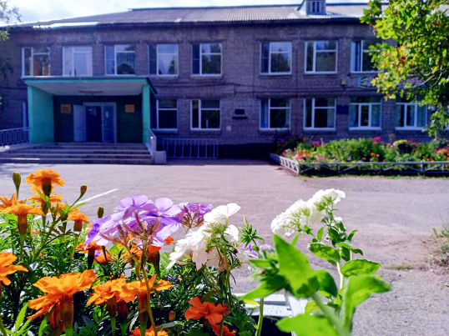
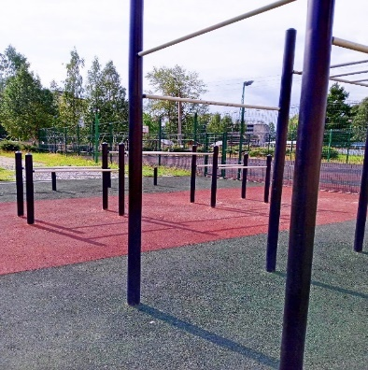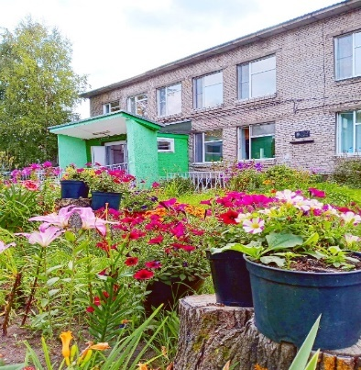

3.3 Электронный дневник, электронный журнал. Анализ итогов мониторинга.

С 2015 года МБОУ СШ № 43, полностью отказавшись от бумажного варианта ведения журнала, перешла на использование ИС «Дневник.ру».
Система «Дневник.ру» полностью соответствует единым требованиям к системам ведения журналов успеваемости учащихся в электронном виде в общеобразовательных учреждениях РФ, утвержденным Министерством образования и науки РФ.
В образовательной сети «Дневник.ру» нашей школой реализуются следующие сервисы: расписание уроков, электронный журнал учителя, электронный дневник, список домашних заданий (интерактивный функционал), возможности для дистанционного обучения, мониторинговая система для управления учебным процессом.
Электронный дневник учащегося дублируется бумажным вариантом, заполнение которого выполняют классные руководители.

  - IТ-инфраструктура
(информатизация образовательного процесса)
IT-инфраструктура — это комплексная структура, объединяющая все информационные технологии и ресурсы, используемые образовательной организацией. Информационно-технологическая инфраструктура включает все компьютеры, установленное ПО, системы связи, информационные центры, сети и базы данных.
Главная задача ИТ-инфраструктуры сводится к обеспечению стабильного доступа к соответствующим ресурсам компании для определённого круга пользователей.
Качество информационно-технологической инфраструктуры оценивается по трем параметрам: доступности, безопасности, надёжности.
Преимуществом правильно построенной IT-инфраструктуры являются оптимизация расходов образовательной организации и повышение производительности используемых IT-сервисов
Общее количество компьютеров –144, в т.ч. ноутбуков 86. Используются в учебном процессе – 76. Функционируют 2 кабинета информатики. Компьютерами оборудованы рабочие места учителей-предметников в учебных кабинетах в количестве 33 шт,
57 компьютеров, используемых в учебном процессе, подключены к информационно-телекоммуникационной сети «Интернет», работает Wi-Fi. На компьютеры установлено лицензионное программное обеспечение. На всех компьютерах, подключенных к сети Интернет и используемых в учебном процессе, осуществляется контент-фильтрация ЕСПД от провайдера Ростелеком. Мультимедийными проекторами оснащены 87% учебных кабинетов, 80% кабинетов оснащены копировально-множительной техникой.

3.5. Условия для занятий физической культурой и спортом,ГТО.
На базе МБОУ СШ создан и функционирует Школьный спортивный клуб «Старт». Участники клуба являются активными участниками многих городских соревнований.
Ежегодно учащиеся школы являются участниками Городской спартакиады школьников, в рамках которой соревнуются по нескольким спортивным дисциплинам: легкоатлетический кросс, баскетбол, настольный теннис, футзал, лыжные гонки, волейбол, пулевая стрельба, Майская эстафета, легкоатлетическое 4-х-борье, флорбол. Ученики школы – участники Всероссийских мероприятий «Кросс нации», «Лыжня России».
В 2022 – 2023 учебном году команда школы заняла 9 место в Городской спартакиаде школьников из 49 команд
Традиционными являются мероприятия, направленные на популяризацию спорта: школьный кросс «Золотая осень» (сентябрь), «Лыжный спринт» (март), легкоатлетические эстафеты (май), эстафеты на лыжах (февраль – март), первенство школы по волейболу, первенство начальной школы по футболу (сентябрь), «Весёлые старты» (сентябрь)
Учащиеся приняли участие в окружных соревнованиях:
Девушки, турнир по волейболу «Соломбальская осень» - участие;
Девушки, городской турнир по волейболу «Новогодний кубок» - участие
Юноши 2004 – 2007, 54-й легкоатлетическая эстафета по улицам Соломбалы, 1 место

Ученики основной и старшей школы в рамках городской спартакиады заняли:
- юноши 2004 – 2007, первенство по баскетболу, 3 место;
- юноши 2008 – 2011 первенство по настольному теннису, 2 место;
- девушки 2008 - 2011, первенство по настольному теннису, 3 место;
- девушки 2004 – 2007, первенство по волейболу, 3 место;
- юноши 2004 – 2007, первенство по волейболу, 3 место;
- девушки 2008 – 2011, первенство по лыжным гонкам, 1 место;
- девушки 2008 – 2011, первенство по волейболу, 2 место;
- юноши 2004 – 2007, первенство по лыжным гонкам, 2 место;
- девушки 2004 – 2007, первенство по лыжным гонкам, 1 место;
- юноши 2008 – 2011, первенство по лыжным гонкам, 2 место
- легкоатлетическое четырехборье в зачет спартакиады школьников Соломбальского, Маймаксанского и Северного территориальных округов города Архангельска среди общеобразовательных учреждений В личном первенстве среди юношей 3 место в личном первенстве, командное юноши - 3 место; командное девушки - 4 место;

Спортивный туризм:
- 1 место в "ТУР-29. ЮНИОР" в Северном Артеке
- «Северный десант» - из 7 этапов успешно прошли 5.
- 1 место среди 6 – 7 классов соревнования туристского слета для школьников «Осенние тропы».

Учащиеся МБОУ СШ № 43 активно участвуют в ВФСК ГТО. В 2022 – 2023 году 105 ученика подали заявки на сдачу норм ГТО. За предыдущий период (в 2021 – 2022 уч.г.) 37 учащихся получили значки ГТО: 8 золотых, 19 серебряных и 10 бронзовых.

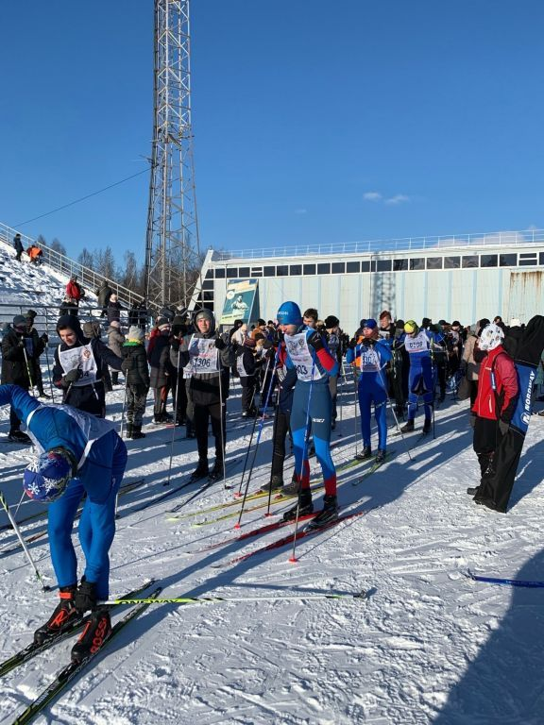
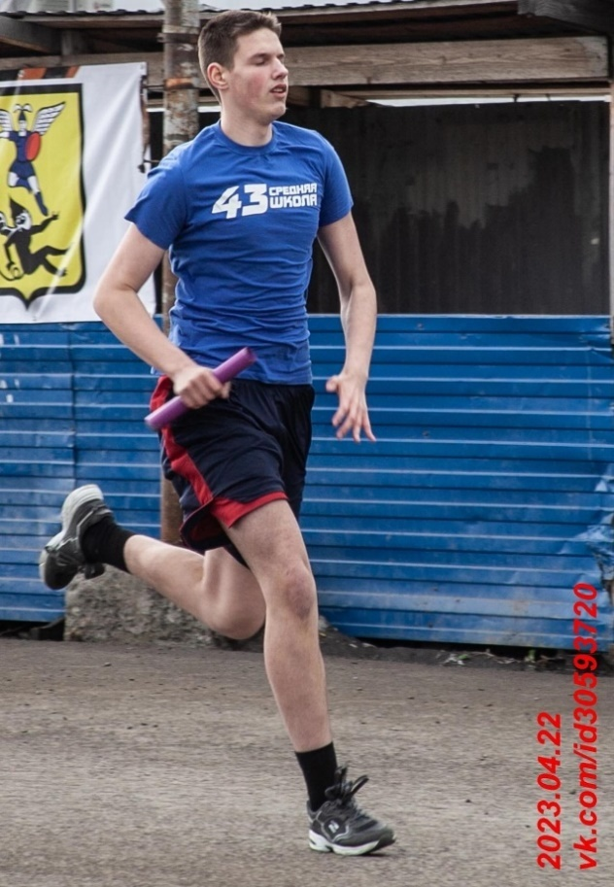

3.6. Профилактика дорожно-транспортного травматизма
Целью данного направления являетсяпрофилактика детского дорожно-транспортного травматизма, формирование умений использовать знания правил на практике, в конкретных дорожных ситуациях, создание условий для формирования у учащихся устойчивых установок безопасного поведения на улицах и дорогах.
Для её достижения в МБОУ СШ № 43 классными руководителями и специалистом СДДТ реализуется Программа безопасного поведения на улицах и дорогах для 1 – 9-х классов. Занятия проводятся школьным общественным инструктором по безопасности дорожного движения.
В целях повышения уровня знаний детьми правил дорожного движения для пешеходов и пассажиров транспорта в школе создан специальный учебный кабинет, в котором проходят занятия по изучению правил дорожного движения, имеется хорошая методическая и материально-техническая база, систематически обновляются тематические стенды.
Тесно школа сотрудничает с ГИБДД города Архангельска. В течение учебного года инспекторы ГИБДД неоднократно проводят встречи с детьми, на которых говорят о правилах безопасного поведения на улицах и дорогах, выступают перед родительской аудиторией на собраниях. По результатам проводимых ГИБДД, «Родительским патрулём», «Советом отцов» рейдов на улицах района родители информируются о фактах нарушения детьми ПДД, проводятся дополнительные беседы, занятия, инструктажи. В 2022 – 2023 учебном году был осуществлён 31 рейд по патрулированию улиц Северного округа, прилегающих к территории МБОУ СШ № 43. В ходе рейдов особое внимание уделялось соблюдению учащимися правил дорожного движения.
Традиционно в конце каждой четверти в 1 – 11 классах организуется профилактическое мероприятие «Детям – безопасные каникулы», в рамках которого проводятся беседы и занятия с детьми, викторины, конкурсы, соревнования по ПДД, инструктажи о безопасном поведении.
В течение учебного года учащиеся школы дважды приняли участие в общегородском онлайн-тестировании знаний по правилам дорожного движения.
Учащиеся школы активные участники конкурсов и соревнований по профилактике ДДТТ: городской конкурс «Безопасное колесо», тематические выставки детского рисунка. В школе работает отряд ЮИД.

3.7. Организация на базе школы лагеря с дневным пребыванием детей в каникулярное время
Организатор летнего отдыха: МБУ ДО «ЦДОД «КОНТАКТ»
Место организации: МБОУ СШ № 43
Сроки летней кампании: 01.06.2023 – 22.06.2023
Количество мест: 105.
Возрастная категория: 8 – 17 лет.
Направление деятельности: ранняя профориентация.
Название смены: «Мы из будущего»
Цель. Содействие формированию у воспитанников ценностного отношения к труду, понимание его роли в жизни человека и общества путем раннего профориентирования.
Задачи.
- Обеспечить комплекс условий, способствующих раннему профориентированию, сохранению и укреплению здоровья детей и подростков в летний период.
- Создать условия для самореализации детей и подростков, достижения каждого воспитанника лагеря состояния успешности через включение их в различную деятельность, приобщение к миру профессий.
- Способствовать формированию уважительного отношения к разным видам профессионального труда через приобщение к миру профессий.
- Организовать сотрудничество детей и взрослых на основе соуправления.

Подробнее о работе лагеря: https://vk.com/album-1035575_293432496
3.8 Работа БИЦ

Основное направление библиотечно-информационного центра (БИЦ) – общеинтеллектуальное. Помещение БИЦ рассчитано на 25 посадочных мест. БИЦ оснащён стационарной интерактивной доской, МФУ, компьютером для библиотекаря и компьютером для читателей. Читатели имеют возможность выхода в Интернет. В библиотеке зарегистрировано 696 читателей. За 2022-2023 учебный год библиотеку посетили 2193 человека, для 789 человек были проведены различные библиотечные мероприятия, было выдано 2264 книги.
Фонд художественной литературы находится в открытом доступе читателей. Библиотека укомплектована научно-популярной, отраслевой, художественной литературой для детей разных возрастов, а также педагогической и методической литературой. Справочно-библиографический фонд включает в себя: словари, справочники по предметам, энциклопедии серии «Аванта+», «Большая Российская энциклопедия», книги серии «Я познаю мир», отраслевые энциклопедии.
Общий объем книжного фонда составляет 21573 экземпляра, из них 14744 – учебники и учебные пособия и 6079 – художественная литература.
В библиотечно-информационном центре читателям даются консультации по подбору литературы, осуществляется помощь в поиске книг, материалов, информации. БИЦ предоставляет информацию для размещения на официальном сайте в сети интернет и в группе школы в ВКонтакте о юбилейных датах, праздниках, мероприятиях, интересных событиях и т.д. Готовятся и оформляются выставки к юбилейным датам писателей, праздникам и значимым событиям, таким как 85-летие Архангельской области, День российского герба, 80-летие прорыва блокады Ленинграда, День Победы.
Проводятся экскурсии для учеников начальной школы по библиотеке, викторины, библиотечные уроки, общешкольные конкурсы, мероприятия для повышения интереса к книгам и чтению. Некоторые мероприятия проводятся с привлечением учеников старшей школы.

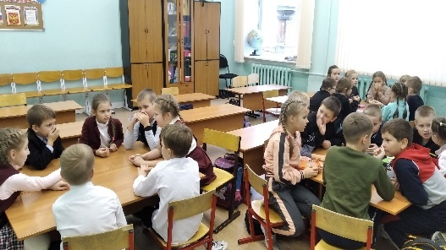
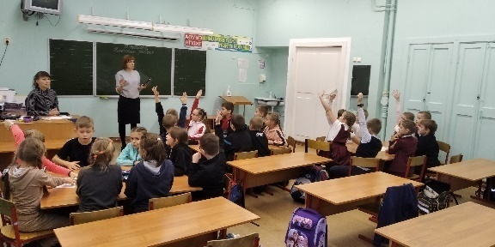

3.9 Условия для досуговой деятельности и дополнительного образования

- Количество проведенных занятий по программе «Разговоры о важном» - 952 ч.
- Курсы внеурочной деятельности -306 ч.;
- Количество мероприятий, организованных по кадетскому компоненту – 84 ч.;
- Информация о занятости в кружках и секциях:
 | Начало года | Конец года
Всего учащихся | 420 | 420
в том числе мальчиков | 175 | 175
девочек | 245 | 245
Дополнительное образование в МБОУ СШ №43 в 2022-2023 уч. году

В 2022-2023 уч. году на базе школы работало 20 творческих объединений.
МБОУ СШ № 43 – 19
МБУ ДО СДДТ – 1 «Умники и умницы на городских улицах»
ЦДОД Контакт -1 «Планета правоведения»
Благодаря разнообразию направлений дополнительного образования, а их у нас - 5 (техническое, художественное, социально-педагогическое, естественнонаучное, физкультурно-спортивное) и сотрудничеству с учреждениями дополнительного образования в школе достаточно стабильные цифры охвата детей системой дополнительного образования.

№ п/п | Название творческого объединения / классы | Руководитель
1. | Хореография (4, 9,11 класс) | Осипова М.В./Штаничева И.В.
2. | Диалог культур (7-9 классы) | Беляков И.О.
3. | КомпАс (7-9 классы) | Карбасников Д.Р./Жаринова Г.Н.
4. | Мой край (1 класс) | Пастушенко Т.Н.
5. | Юные инспекторы движения (5 классы) | Осипова М.В./Чабаненко Ю.Д.
6. | Умники и умницы(3 классы) | Плешкова А.И.
7. | Баскетбол | Гораль И.В.
8. | Волейбол | Ушаков В.И.
9. | ОФП (1-4,5-7 класс) | Колодрубская С.В.
10. | Патриот | Худовеков А.В.
11. | «Горизонты» (проект)  (5-8 классы) | Просвирякова А.Н.
12. | Школьный исторический клуб  (6-10 классы) | Назарова М.В.
13. | Спортивный туризм(10-11 классы) | Худовеков А.В.
14. | Зеленый патруль(6-7 классы) | Назарова М.В.
15. | Строевая подготовка (кадеты) | Шестакова О.Г.
16. | Волонтерский эко-отряд | Назарова М.В.
17. | Волонтерский отряд | Назарова М.В.
18. | Умники и умницы на городских улицах, ПДД (группы переменного состава) | Минина О.П.
19. | Хоровое пение | Пастушенко Т.Н.
20. | Юный техник | Карбасников Д.Р.
21. | «Планета Правоведения» | Коломийцев А.А.

Благодаря системной работе спортивных секций в этом учебном году учащиеся нашей школы не раз становились победителями и призёрами соревнований различного уровня, в чём большая заслуга руководителей объединений физкультурно-спортивного направления: Гораль И.В., Ушакова В.И., Колодрубской С.В. В школе организована работа по сдаче норм ГТО.Наша школа всегда показывала пример активной спортивной деятельности. В школе создан Спортивный клуб.В 2022 – 2023 учебном году 105 учащихся принимают участие в сдаче нормативов Всероссийского физкультурно-спортивного комплекса ГТО.
Несколько лет подряд наша школа становится победителем и призёром городской Спартакиады школьников. В этом заслуга наших учащихся и педагогов!
В этом году победителями в номинации «Спортсмен года» стали 24 учащихся.

Благодаря занятиям по хореографии наши выпускники выступили с вальсом на «Кадетском форуме». Кадеты из 3В и 7В классов благодаря занятиям по строевой подготовке защищали честь школы на конкурсах. «Зеленый патруль» принимает активное участие в акции «Школа без отходов» по раздельному сбору мусора.
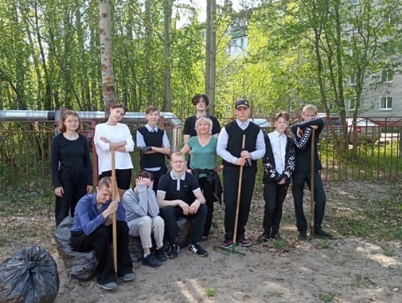
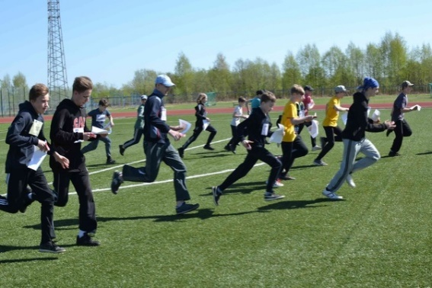

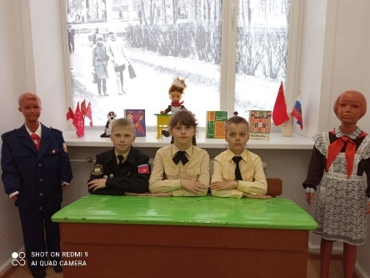
В школе работает музей истории школы (руководитель Васильева О.В.). В 2023 г. музей проходит процедуру паспортизации( документы отправлены в г. Москва для получения свидетельства о паспортизации музея истории школы).
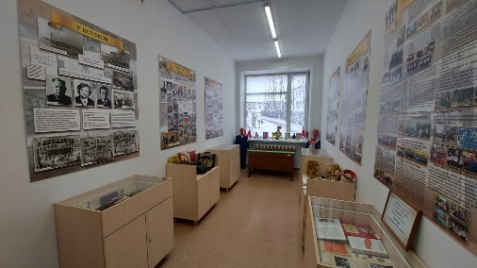

  - Организация охраны труда
Организация работы по охране труда в школе проводится в соответствии с требованиями государственных законодательных и нормативных актов в области охраны труда.
В школе разработан план мероприятий, который подразумевает создание безопасных условий пребывания учащихся и персонала в школе, соблюдение санитарно-гигиенического режима, мер противопожарной и электробезопасности.
Цель планируемых мероприятий по охране труда – сохранение жизни и здоровья, обучающихся и работников в процессе труда, обучения, воспитания, отдыха; создание здоровых и безопасных условий труда.
В связи с этим все работники дважды в год (сентябрь, январь) проходят инструктажи на рабочем месте, инструктажи по противопожарной безопасности. Один раз в год все педагоги проходят обучение на 1-ую квалификационную группу по электробезопасности неэлектротехнического персонала. Все инструктажи фиксируются в специальных журналах по охране труда:
- журнал регистрации вводного инструктажа;
- журнал регистрации инструктажа на рабочем месте (включает регистрацию инструктажей первичного, текущего, внепланового, целевого);
- журнал регистрации инструктажа по противопожарной безопасности;
- журнал учёта присвоения групп по электробезопасности электротехнического персонала.
В школе разработаны инструкции по охране труда, которые фиксируются в специальных журналах:
- журнал учёта инструкций по охране труда для работников;
- журнал учёта выдачи инструкций по охране труда для работников.
В школе принято соглашение по охране труда на 2021 год, которое является приложением коллективного договора и рассматривается как правовая форма планирования и проведения мероприятий по охране труда.
С целью предотвращения профессиональных заболеваний, обеспечения здоровья, все работники образовательного учреждения проходят медицинский осмотр при поступлении на работу и периодический осмотр в установленном порядке. По результатам медицинского осмотра 2020/2021учебногогода профессиональных заболеваний не выявлено.
В связи с изменениями в законодательстве по охране труда с 2021 года в марте проведена внеочередная проверка знаний требований охраны труда.
В кабинетах повышенной опасности: физики, химии, биологии, информатики, технологии, спортивном зале имеются все необходимые инструкции по ОТ, составленные на основе типовых инструкций и утверждённые директором школы. В данных кабинетах имеются первичные средства пожаротушения, аптечки первой медицинской помощи, которые обновляются ежегодно.
В школе большое внимание уделяется режиму террористической и противопожарной безопасности. В связи с этим в учреждении установлен пропускной режим.
Разработан план мероприятий по пожарной безопасности учреждения. В школе установлена автоматическая пожарная сигнализация, имеются сертификаты на строительные материалы, используемые для ремонта помещений. Школа обеспечена первичными средствами пожаротушения, стандартным планом эвакуации, указателями выхода.
В образовательной организации ежегодно в соответствии с планом проводятся учебные эвакуации детей и персонала в случае пожара или чрезвычайной ситуации. Цель такого занятия – проверка знаний, умений чётко действовать в чрезвычайных ситуациях, способность принятия решения администрацией, для сохранения жизни и здоровья учащихся и сотрудников.
В образовательной организации организован учёт контроля за выдачей работникам спецодежды и средств индивидуальной защиты, с занесением данных по учёту в личные карточки.
Организация охраны труда
Вопросы охраны труда и техники безопасности рассматриваются в МБОУ СШ № 43 в соответствии с действующим законодательством о труде, межотраслевыми, ведомственными нормативными документами и иными локальными актами по охране труда и Уставом школы и направлены на создание условий труда, соответствующих требованиям сохранения жизни и здоровья работников и обучающихся в процессе образовательной деятельности.
В 2022-2023 учебном году работа по обеспечению безопасных условий труда осуществлялась следующим образом:
Разработана и ведётся необходимая документация:
- приказы об охране труда и соблюдении правил технике безопасности и о назначении комиссии по проверке знаний по охране труда,
- тематический план и программа обучения работников по охране труда,
- должностные обязанности по охране труда работников школы,
- перечень инструкций и бесед по охране труда и технике безопасности,
- инструкции по охране труда для работников и рабочих мест,
- программы вводного и первичного инструктажа по охране труда, соответствующие журналы по охране труда и технике безопасности для работников,
- в кабинетах организованы места для занятий, которые соответствуют нормам по охране труда, правилам техники безопасности и нормам СанПиН, а также возрастным особенностям обучаемых.
Регулярно по вопросам охраны труда и техники безопасности проводились инструктажи с регистрацией в соответствующих журналах:
- инструктажи на рабочем месте (вводный, повторный, целевой, внеплановый);
- внеплановые инструктажи с персоналом
- проводилась работа по обеспечению надлежащего санитарно-гигиенического режима в школе
- обеспечение школы аптечками, моющими средствами и инвентарём для проведения уборок в школе
- обеспечение выполнения светового режима, режима проветривания помещений школы соответствующих нормам СанПиН
- направление сотрудников на прививки (вакцинацию) согласно национальному календарю прививок, медицинские осмотры и санитарно-гигиеническое обучение
- осуществлялся контроль по вопросам охраны труда и технике безопасности
- санитарно-гигиеническое состояние учебных кабинетов, мастерских, спортзала, столовой в соответствии с требованиями норм и правил охраны труда и технике безопасности;
- безопасность используемых в образовательном процессе оборудования, приборов, технических и наглядных средств обучения
- организация питания, создание условий для качественного обслуживания
- ведение необходимой документации по охране труда сотрудниками школы
- проверка наличия (обновления по мере необходимости) инструкций по охране труда.
В целях проведения постоянной, целенаправленной работы по предупреждению детского и взрослого травматизма в школе в течение 2022-2023 учебного года были организованы следующие мероприятия:
- обучение и инструктирование детей и сотрудников правилам безопасного поведения (на воде, при гололёде, паводке, обнаружении постороннего предмета, правилам противопожарной безопасности и других ЧС);
- контроль за обеспечением безопасных условий пребывания детей и сотрудников в ОУ;
- пешеходных зон школы песком во время гололеда.
За 2022 – 2023 год в образовательном учреждении не зафиксирован факты несчастного случая с сотрудниками МБОУ СШ № 43.
Планируется в сентябре – октябре 2023 года проведение сотрудникам исследования электроэнцефалограммы с заключением психиатра.

3.11 Обучение учащихся с ограниченными возможностями здоровья, детей-инвалидов. Наличие условий обучения данной категории детей.
В МБОУ СШ № 43 на конец 2021-2022 учебного года статус детей с ограниченными возможностями здоровья (далее ОВЗ) имеют 11 обучающихся, в т. ч. на уровне НОО - 8 детей, на уровне ООО - 3 детей.
В соответствии с Федеральным законом от 29.12.2012г.№ 273-ФЗ «Об образовании в Российской Федерации» и приказом Министерства образования и науки Российской Федерации от 20.09.2013г. № 1082 «Об утверждении Положения о психолого - медико - педагогической комиссии» для получения образования обучающимися с ОВЗ психолого - медико - педагогической комиссией определяются специальные условия.
В соответствии с рекомендациями территориальной ПМПК всем детям с ограниченными возможностями здоровья в МБОУ СШ № 43 были созданы следующие условия:
- дети с ОВЗ обучались в общеобразовательных классах(инклюзивно) по программам
 | Обеспечение детей с ОВЗ сопровождением специалистами
 | Логопед | Психолог | Социальный  педагог | Психиатр | Дефектолог | Наблюдение  узкими специалистами
Число детей,  нуждающихся в сопровождении | 11 | 8 | 1 | 4 | 5 | 9
Число детей,  получивших помощь специалистов | 10 | 7 | 1 | 0 | 0
Причина отсутствия сопровождения детей специалистами | Отказ родителей ученицы 4В кл. | Отказ родителей ученицы 4В кл. |  | Нежелание родителей на повторный показ детей специалисту. | Нежелание родителей на повторный показ детей специа
АООП,
- дети были обеспечены бесплатным 2-х разовым горячим питанием,
- всем детям с ОВЗ в соответствии с рекомендациями территориальной ПМПК было организовано сопровождение специалистами школы –логопедом и/ социальным педагогом.

  - Кадровый состав
Кадровый состав (административный, педагогический вспомогательный; уровень квалификации; система повышения квалификации: награды, звания, заслуги) (в т.ч., удельный вес численности педагогических работников имеющих первую и высшую квалификационную категорию) В МБОУ СШ № 43 имеются необходимые кадровые возможности для обеспечения учебно-воспитательного процесса. Руководство школой осуществляют: директор, 2 заместителя директора по учебной работе, заместитель директора по воспитательной работе. В учреждении сложился квалифицированный педагогический коллектив, мотивированный на работу. В 2022-20223учебном году численность педагогических работников составила – 45 человек. (На конец учебного года)
Коллективный портрет выглядит следующим образом.
2педагога имеют звание «Почетный работник общего образования»
1 педагог имеет звание «Отличник народного просвещения»
3 педагога имеют Почетную грамоту Министерства образования и науки РФ
1 педагог имеет звание «Мастер спорта СССР по гребле на байдарке»

По направлению педагогической деятельности:
Должность | Количество  педагогов
Учителя начальных классов | 12
Учителя предметники | 29
Педагог - психолог | 1
Социальный педагог | 2
Педагог - организатор | 1

По уровню образования:
Уровень образования | Количество педагогов  (чел. / %)
Уровень образования | 2022/2023 | 2021/2022
Высшее профессиональное | 40/88,9% | 93,2%
Среднее профессиональное | 4/8,9% | 6,8%
Проходит обучение | 1/2,2% | -

По уровню категорийности:

Категорийность | Количество педагогов  (чел. / %)
Категорийность | 2021/2022 | 2022/20023
Имеют категорию | 35/81,4 | 33/73,3%
Высшая | 22/51,2 | 22/48,9%
Первая | 13/30,2 | 12/26,7%
Соответствие занимаемой должности | 5/6,8 | 4/8,9%
Не имеют категории  (стаж в должности менее 2 лет) | 3//7 | 7/15,6%

Результаты аттестации педагогических работников образовательного учреждения дают основание говорить о том, что количество педагогов, имеющих категорию, стабильно высокое. Снижение показателей связано с поступлением на работу молодых педагогических работников. В школе выстроена система работы по подготовке кадров к аттестации. Для успешного прохождения всех этапов аттестации педагогических работников сформирована необходимая нормативная база, систематически проводятся консультации и семинары по данному направлению деятельности.

3.13. Система методической работы

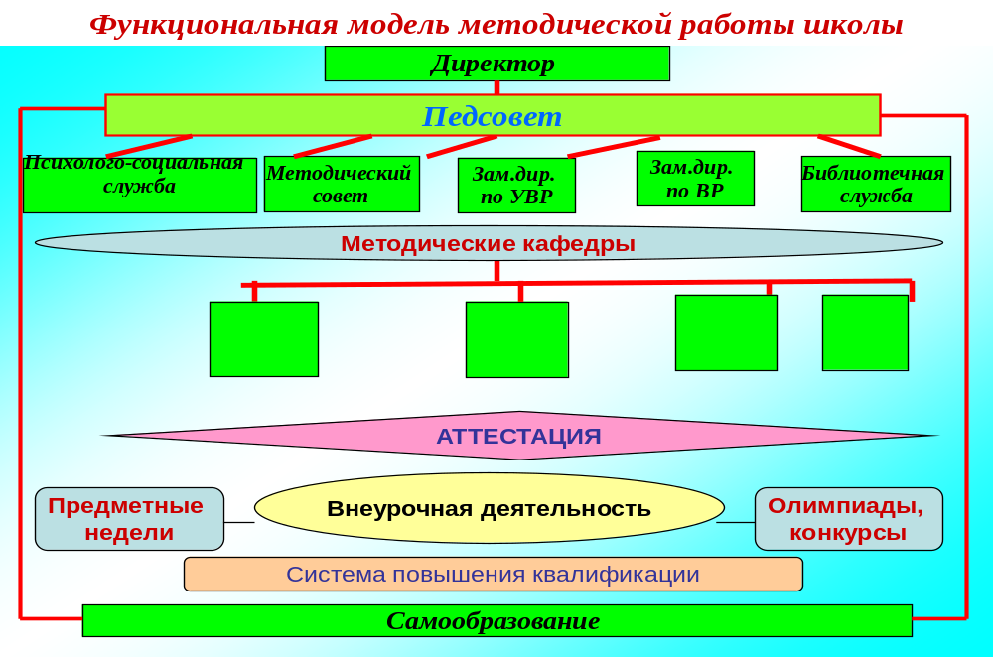
В школе - 4 методических кафедры: кафедра учителей социально- гуманитарных дисциплин, кафедра учителей естественно- научных дисциплин, кафедра учителей начальных классов и кафедра воспитания.
Содержание методической работы в школе включает в себя следующие направления:
- изучение нормативно-правовых документов органов образования, направленных на совершенствование учебно-воспитательного процесса;
- изучение новых педагогических технологий;
- изучение психолого-педагогических проблем обучения и воспитания, проблем управления образовательным процессом;
- подготовка учителей к аттестации;
- повышение квалификации через курсовую подготовку;
- организация и проведение теоретических семинаров и методических дней;
- внеклассная работа по предметам;
- организация исследовательской деятельности учителей и учащихся;
- изучение перспективного педагогического опыта коллег.
При планировании методической работы используются формы, которые позволяют решать проблемы и задачи, стоящие перед школой.
- педагогические советы;
- методические совещания;
- школьные методические кафедры;
- работа учителей по самообразованию;
- Дни науки;
- теоретические семинары, семинары-практикумы;
- педагогический мониторинг;
- аттестация учителей;
- повышение квалификации через курсовую подготовку.

4.Содержание и качество подготовки обучающихся

4.1 Общий показатель успеваемости учащихся по итогам прошедшего учебного года по сравнению со среднегородским показателем
Показатели, % | 2018/19  уч.г. | 2019/20  уч.г. | 2020/21  уч.г. | 2021/22  уч.г. | 2022/23  уч.г.
Успеваемость (обученность) | 99,9 | 100 | 99,4 | 99,6 | 100
Качество знаний | 54,8 | 56,8 | 56,8 | 57 | 56,9
Выводы:
  - В 2022/23 учебном году показатель обученности учащихся составил 100 %, что выше прошлогоднего на 0,4 % , качество обучения уменьшилось на 0,1 %.
  - В 2022/23 учебном году показатель обученности учащихся составил 100 %, что выше общегородского показателя (98,44 %).
  - В 2022/23 учебном году показатель учащихся составил 56,9 %, что выше среднегородского показателя качества знаний (56,09 %).

№ п/п | ОО | % | № п/п | ОО | % | № п/п | ОО | %
1 | МБОУ Гимназия № 6 | 100 | 10 | МБОУ СШ № 68 | 98,7 | 21 | МБОУ СШ № 27 | 97,4
1 | МБОУ ЭБЛ | 100 | 11 | МБОУ СШ №28 | 98,6 | 22 | МБОУ СШ № 34 | 97,1
2 | МБОУ Гимназия № 3 | 99,7 | 11 | МБОУ СШ № 59 | 98,6 | 23 | МБОУ СШ № 35 | 97
3 | МБОУ СШ № 22 | 99,6 | 12 | МБОУ СШ № 10 | 98,5 | 24 | МБОУ СШ № 30 | 96,9
3 | МБОУ Гимназия № 25 | 99,6 | 13 | МБОУ СШ № 52 | 98,4 | 25 | МБОУ СШ № 23 | 96,6
4 | МБОУ Гимназия № 21 | 99,5 | 13 | МБОУ СШ № 62 | 98,4 | 25 | МБОУ СШ № 37 | 96,6
4 | МБОУ Гимназия № 24 | 99,5 | 13 | МБОУ СШ № 95 | 98,4 | 26 | МБОУ ОШ № 69 | 96,5
4 | МБОУ СШ № 45 | 99,5 | 14 | МБОУ СШ № 43 | 98,2 | 26 | МБОУ СШ № 77 | 96,5
5 | МБОУ СШ № 14 | 99,4 | 15 | МБОУ СШ № 5 | 98,1 | 27 | МБОУ СШ № 49 | 96
5 | МБОУ СШ № 17 | 99,4 | 15 | МБОУ СШ № 51 | 98,1 | 28 | МБОУ СШ № 82 | 94,8
6 | МБОУ СШ № 20 | 99 | 16 | МБОУ СШ № 4 | 98 | 29 | МБОУ СШ №9 | 94,7
6 | МБОУ СШ № 33 | 99 | 17 | МБОУ СШ №73 | 97,9 | 30 | МБОУ СШ № 54 | 92,3
7 | МБОУ СШ №11 | 98,9 | 18 | МБОУ СШ № 26 | 97,8 | 31 | МБОУ СШ № 60 | 89,9
8 | МБОУ Арх. СШ Сол. юнг | 98,8 | 19 | МБОУ СШ № 50 | 97,7 | 32 | МБОУ СШ № 70 | 89,3
9 | МБОУ СШ № 8 | 98,7 | 20 | МБОУ СШ № 55 | 97,5 | 33 | МБОУ ОСОШ | 76,2
9 | МБОУ СШ № 36 | 98,7 | 20 | МБОУ СШ № 93 | 97,5
Рейтинг ОО по показателю обученности по итогам 2022-2023 учебного года (без ОШ)

(общеобразовательные классы)нет данных по городу

Рейтинг ОО по показателю качества знаний по итогам 2022-2023 учебного года
№ п/п | ОО | % | № п/п | ОО | % | № п/п | ОО | %
1 | МБОУ Гимназия № 3 | 74,6 | 16 | МБОУ ЭБЛ | 56,9 | 32 | МБОУ СШ № 73 | 49,9
2 | МБОУ СШ № 45 | 72,7 | 17 | МБОУ СШ №52 | 56,7 | 33 | МБОУ СШ № 82 | 49,1
3 | МБОУ Гимназия № 21 | 69,2 | 19 | МБОУ СШ № 23 | 56,5 | 34 | МБОУ СШ № 9 | 49
4 | МБОУ Гимназия № 6 | 68,5 | 20 | МБОУ СШ № 68 | 55,5 | 35 | МБОУ СШ № 49 | 48
5 | МБОУ СШ № 11 | 68,2 | 21 | МБОУ СШ № 60 | 54,8 | 36 | МБОУ СШ № 50 | 47,8
6 | МБОУ Гимназия № 24 | 66,7 | 22 | МБОУ СШ № 95 | 54,6 | 37 | МБОУ СШ № 55 | 46,6
7 | МБОУ СШ № 14 | 65,9 | 23 | МБОУ СШ № 30 | 54,5 | 38 | МБОУ СШ № 93 | 45,7
8 | МБОУ Гимназия № 25 | 65,8 | 23 | МБОУ СШ № 37 | 54,5 | 39 | МБОУ СШ № 59 | 45,5
9 | МБОУ СШ № 17 | 63,8 | 24 | МБОУ СШ № 4 | 54,1 | 40 | МБОУ СШ № 34 | 45,4
10 | МБОУ СШ № 22 | 62 | 25 | МБОУ СШ № 35 | 53,7 | 41 | МБОУ СШ № 62 | 43,9
11 | МБОУ СШ № 8 | 60,7 | 26 | МБОУ СШ № 28 | 51,9 | 42 | МБОУ СШ № 26 | 43,5
12 | МБОУ СШ № 36 | 59,98 | 27 | МБОУ СШ № 27 | 51,4 | 43 | МБОУ СШ № 77 | 40,6
13 | МБОУ СШ № 1 | 59,8 | 28 | МБОУ СШ № 33 | 51,1 | 44 | МБОУ СШ № 54 | 39,6
13 | МБОУ СШ № 51 | 59,8 | 29 | МБОУ Арх. СШ Сол. юнг | 50,7 | 45 | МБОУ СШ № 2 | 38
14 | МБОУ СШ № 20 | 59,2 | 30 | МБОУ СШ № 10 | 50,2 | 46 | МБОУ СШ № 70 | 33
15 | МБОУ СШ № 43 | 57 | 31 | МБОУ СШ № 5 | 50 | 47 | МБОУ ОСШ | 11,7
(без ОШ) (общеобразовательные классы)

Качество знаний (показатель качества по школе – 56,9 %) по классам:
Качество обучения и процент обученности по классам и уровням образования
Класс | % обученности | % качества ЗУН | Ф.И.О.  кл. руководителя
1А | 100 | Безотметочное обучение | Пастушенко ТН
1Б | 100 | Безотметочное обучение | Гоголенко О.В.
1В | 100 | Безотметочное обучение | Королюк Т.Н.
1-ые | 100
2А | 100 | 56 | Молчанова Н.В.
2Б | 100 | 89,3 | Джафарова Н.В.
2В | 100 | 84,6 | Филина С.П.
2-ые | 100 | 76,3
3А | 100 | 44,4 | Плешкова А.И.
3Б | 100 | 75,9 | Шкурат А.В
3В | 100 | 82,1 | Шестакова О.Г.
3-ьи | 100 | 67,9
4А | 100 | 46,2 | Перцева Н.И.
4Б | 100 | 73,1 | Васильева О.В.
4В | 100 | 58,3 | Казакова Л.В.
4-ые | 100 | 59,2
2-4 классы | 100 | 67,9
5А | 100 | 65,4 | Петухова С.А.
5Б | 100 | 64,3 | Просвирякова А.Н.
5В | 100 | 75 | Назарова М.В.
5-ые | 100 | 67,9
6А | 100 | 63 | Карбасникова О.В.
6Б | 100 | 75 | Минина О.П.
6В | 100 | 66,7 | Прялухина Е.Ю.
6-ые | 100 | 68
7А | 100 | 42,9 | Тончихина И.С.
7Б | 100 | 36 | Соколова О.И.
7В | 100 | 55,6 | Ладкина С.Н.
7-ые | 100 | 44,4
8А | 100 | 31,6 | Фокина Е.А.
8Б | 100 | 22,2 | Штаничева И.В.
8В | 100 | 42,3 | Чийпеш О.А.
8-ые | 100 | 31,9
9А | 94,1 | 29,4 | Квашнина А.Н.
9Б | 90,6 | 28,1 | Побережная А.Д.
9-ые | 92,5 | 28,4
5-9 классы | 98,7 | 48,9
10А | 100 | 58,6 | Стулова Н.Н.
11А | 100 | 67,9 | Назарова А.И.
10-11 классы | 100 | 63,2
2-11 классы | 99,3 | 56,9

Все
обучающиеся 1-11 классов успешно прошли итоговую промежуточную аттестацию за 2022-2023 учебный год.
Информация о выполнении образовательных программ учебных предметов 1-4 классов в 2022-2023 уч.г.

Предмет | 1 классы |  |  | 2 классы |  |  | 3 классы |  |  | 4 классы |  |  | Итого
Предмет | По плану | По факту | % | По плану | По факту | % | По плану | По факту | % | По плану | По факту | % | По плану | По факту | %
Обязательная часть
Русский язык | 396 | 396 | 100.0 | 408 | 408 | 100.0 | 408 | 408 | 100.0 | 408 | 408 | 100.0 | 1620 | 1620 | 100.0
Литературное чтение | 396 | 396 | 100.0 | 408 | 408 | 100.0 | 408 | 408 | 100.0 | 306 | 306 | 100.0 | 1518 | 1518 | 100.0
Родной язык | 49.5 | 49.5 | 100.0 | 51 | 51 | 100.0 | 51 | 51 | 100.0 | 51 | 51 | 100.0 | 202.5 | 202.5 | 100.0
Литературное чтение на родном языке | 49.5 | 49.5 | 100.0 | 51 | 51 | 100.0 | 51 | 51 | 100.0 | 51 | 51 | 100.0 | 202.5 | 202.5 | 100.0
Иностранный язык | 0 | 0 | 0 | 204 | 204 | 100.0 | 204 | 204 | 100.0 | 204 | 204 | 100.0 | 612 | 612 | 100.0
Математика | 396 | 396 | 100.0 | 408 | 408 | 100.0 | 408 | 408 | 100.0 | 408 | 408 | 100.0 | 1620 | 1620 | 100.0
Окружающий мир | 198 | 198 | 100.0 | 204 | 204 | 100.0 | 204 | 204 | 100.0 | 204 | 204 | 100.0 | 810 | 810 | 100.0
ОРКСЭ | 0 | 0 | 0 | 0 | 0 | 0 | 0 | 0 | 0 | 102 | 102 | 100.0 | 102 | 102 | 100.0
Музыка | 99 | 99 | 100.0 | 102 | 102 | 100.0 | 102 | 102 | 100.0 | 102 | 102 | 100.0 | 405 | 405 | 100.0
ИЗО | 99 | 99 | 100.0 | 102 | 102 | 100.0 | 102 | 102 | 100.0 | 102 | 102 | 100.0 | 405 | 405 | 100.0
Технология | 99 | 99 | 100.0 | 102 | 102 | 100.0 | 102 | 102 | 100.0 | 102 | 102 | 100.0 | 405 | 405 | 100.0
Физическая культура | 198 | 198 | 100.0 | 204 | 204 | 100.0 | 204 | 204 | 100.0 | 204 | 204 | 100.0 | 810 | 810 | 100.0
Итого выпол-нение обязатель-ной части | 1980 | 1980 | 100.0 | 2244 | 2244 | 100.0 | 2244 | 2244 | 100.0 | 2244 | 2244 | 100.0 | 8712 | 8712 | 100.0
Часть, форми-руемая участни-ками образова-тельного процесса | 99 | 99 | 100.0 | 102 | 102 | 100.0 | 102 | 102 | 100.0 | 102 | 102 | 100.0 | 405 | 405 | 100.0
Итого выполне-ние обязательной части и части, формируемой участниками образовательного процесса | 2079 | 2079 | 100.0 | 2346 | 2346 | 100.0 | 2346 | 2346 | 100.0 | 2346 | 2346 | 100.0 | 9117 | 9117 | 100.0
4.2.Результаты ГИА-11
При проведении государственной итоговой аттестации в форме ЕГЭ (учащихся, сдающих ГВЭ в 2023 году не было) в 11-х классах школа руководствовалась нормативно-правовыми документами и рекомендациями государственных органов управления образованием, регламентирующих порядок проведения государственной итоговой аттестации выпускников образовательных учреждений.
      - На начало учебного года в 11-м классе - 28 человека, на конец – 28 человек.
2. К государственной итоговой аттестации за курс средней школы были допущены 28 человек.
3. В 2023 году учащиеся 11-х классов сдавали 2 обязательных экзамена в форме ЕГЭ по русскому языку, математике базового или математике профильного уровня, а также экзамены в форме ЕГЭ по выбору: биологию, физику, историю, обществознание, английский язык, информатику, химию, географию, литературу.
4. Успеваемость по обязательным предметам по ЕГЭ по русскому языку – 100%, ЕГЭ по математике профильного уровня – 100%, математике базового уровня – 100 %.
5. На федеральную золотую медаль с подтверждением на ГИА-11 в 2022-2023 уч.году претендентов среди выпускников не было (в 2021-2022 её получили 6 выпускников – Агапитова Милена, 11а; Бубнова Алина, 11а; Макаревич Юлия, 11а; Верещагина Анастасия, 11б; Бритько Анастасия, 11 б; Шипицына Дарина, 11б) .
6.Региональные серебряные медали в 2022-2023 уч.году получили: Ламов Владислав, Сутягин Никита (в 2021-2022 уч.году серебряные медали получили: Акатьева Ирина, 11а; Ларина Татьяна, 11Б).
7. Результаты ЕГЭ
Предмет | ФИО учителя | Сдавали | 11А класс
Предмет | ФИО учителя | Сдавали | Получили «2», не преодолели минимальный порог | % усп. /% кач-ва
Математика (баз. уровень) | Прялухина Е.Ю. | 16 | 0 | 100% / 81,3%
Математика (пр. уровень)  Макс.-82 б.(Кротова Арина) | Ладкина С.Н. | 12 | 0 | 100
Русский язык  Макс.-93 б. (Бакшеев Матвей) | Чийпеш О.А. | 28 | 0 | 100
Физика  Макс.- 78 б. (Ершов Владимир) | Фокина Е.А. | 8 | 0 | 100
Биология  Макс.- 73 б. (Сутягин Никита) | Беляков И.О. | 6 | 1 | 83,3
Химия  Макс.- 88 б. (Сутягин Никита) | Соколова О.И. | 3 | 0 | 100
Обществознание  Макс-73 б. (Праушков Анатолий) | Минина О.П. | 12 | 0 | 100
Информатика  Макс.- 59б (Железников Алексей) | Прялухина Е.Ю. | 3 | 1 | 66,7
История  Макс.- 60 б (Скачков Тимофей, Вшивкова Валерия) | Худовеков А.В. | 4 | 0 | 100
География | Предмет по УП не изучался | 0 | 0 | -
Англ.язык  Макс.- 85 б (Бакшеев Матвей) | Якубенко Л.М. | 3 | 0 | 100
Литература  Макс. - 62 б (Бубнова Екатирина) | Чийпеш О.А. | 3 | 0 | 100

Средний балл ЕГЭ за 3 последних года
 | 2020-2021 учебный год |  | 2021-2022 учебный год |  | 2022-2023 учебный год
Предмет | Средний балл  МБОУ СШ № 43 | Средний бал  г.Арх-ск | Средний балл  МБОУ СШ № 43 | Средний бал АО | Средний балл  МБОУ СШ № 43 | Средний бал г.Архангельск
Русский язык | 73 | 72,9 | 71 | 71,4 | 74 | 72
Математика (базовый уровень) | - | - | 4 | 4,2 | 4 | 4
Математика (профильный уровень) | 56 | 53,7 | 58 | 58 | 56 | 59
Английский язык | 69 | 67,5 | 77,3 | 70,8 | 57 | 64
Обществознание | 61 | 54,1 | 62 | 59,5 | 57 | 56
Информатика | 56 | 61,5 | 47 | 60,6 | 43 | 58
Химия | 40 | 53,3 | 46 | 49 | 60 | 56
География | 57 | 63,2 | - | 57,95 | - | 56
Физика | 58 | 55,6 | 51 | 55,1 | 56 | 58
История | 78 | 57,9 | 50 | 61,4 | 54 | 58
Биология | 41 | 52 | 44,2 | 52,1 | 48 | 54
Литература | 47 | 67,3 | 47 | 61,7 | 50 | 64
Максимальный балл по предметам за 5 учебных лет
Предметы | 2017/2018 | 2018/2019 | 2019/2020 | 2020/2021 | 2021/2022 | 2022/2023
Русский язык | 94 | 94 | 89 | 94 | 91 | 93
Математика (профильный уровень) | 74 | 82 | 82 | 94 | 78 | 82
Английский язык | 65 | 81 | 73 | 76 | 91 | 85
Литература | 72 | 69 | 71 | 47 | 47 | 62
Физика | 72 | 82 | 80 | 80 | 60 | 78
Химия | 50 | - | 82 | 59 | 73 | 88
Биология | 74 | 48 | 63 | 64 | 64 | 73
История | 72 | 72 | 98 | 92 | 75 | 60
Обществознание | 78 | 79 | 85 | 92 | 90 | 73
Информатика | 81 | 73 | 79 | 73 | 61 | 59
География | 74 | 60 | - | 78 | - | -
Сравнительные данные успеваемости по итогам государственной итоговой аттестации учащихся 11 классов за курс средней школы за 5 лет по обязательным предметам.
Предмет | 2018-2019  уч.год | 2019-2020  уч.год | 2020-2021  уч.год | 2021-2022  уч.год | 2022-2023  уч.год
ЕГЭ. Русский язык | 100 | 100 | 100 | 100 | 100
ЕГЭ. Математика (профильный уровень) | 100 | 100 | 89,5 | 100 | 100
ЕГЭ. Математика (базовый уровень) | 100 | 100 | - | 96,6 | 100
ГВЭ-11, русский язык | - | - | 0 | - | -
ГВЭ-11, математика | - | - | 0 | - | -
Сравнительные данные по успеваемости по итогам государственной итоговой аттестации учащихся 11 классов за курс средней школы за 5 лет по предметам по выбору.
Название предмета | 2018-2019 уч. год |  | 2019-2020 уч. год |  | 2020-2021 уч. год |  | 2021-2022 уч. год |  | 2022-2023 уч. год
Название предмета | Кол-во сдающих | % усп. | Кол-во сдающих | % усп. | Кол-во сдающих | % усп. | Кол-во сдающих | % усп. | Кол-во сдающих | % усп.
Литература | 2 | 100 | 4 | 100 | 1 | 100 | 1 | 100 | 3 | 100
Англ.язык | 1 | 100 | 5 | 100 | 4 | 100 | 4 | 100 | 3 | 100
Немецкий язык | - | - | - | - | - | - | 1 | 100 | - | -
История | 10 | 100 | 8 | 100 | 5 | 100 | 6 | 83,3 | 4 | 100
Обществознание | 18 | 88,9 | 18 | 83,3 | 18 | 88,9 | 14 | 85,7 | 12 | 100
Биология | 2 | 50 | 8 | 100 | 12 | 75 | 9 | 88,9 | 6 | 83,3
Физика | 5 | 100 | 9 | 100 | 6 | 100 | 7 | 100 | 8 | 100
Химия | - | - | 5 | 80 | 6 | 66,7 | 5 | 100 | 3 | 100
Информатика | 3 | 100 | 3 | 100 | 4 | 100 | 4 | 75 | 3 | 67
География | 1 | 100 | - | - | 3 | 100 | - | - | - | -

4.3.Результаты обучения в 9 классах.
При проведении государственной итоговой аттестации обучающихся 9-х классов школа руководствовалась нормативно-правовыми документами и рекомендациями государственных органов управления образованием, регламентирующих порядок проведения государственной итоговой аттестации выпускников образовательных учреждений.
- На начало 2022-2023 учебного года в 9-х классах -72 человека, на конец – 67 человек, среди них два учащихся в 9 «А» класса, оставленные на повторное обучение. В 1 четверти выбыли 5 учащихся, которые сдали ГИА-9 в дополнительный этап, получив аттестаты в конце сентября. Среди выпускников 9-х классов 1 учащийся с ОВЗ, который сдавал только русский язык и математику в соответствии с нормативными документами.
- К государственной итоговой аттестации за курс основной школы были допущены 67 человек Учащиеся 9-х классов сдавали 4 обязательных экзамена в форме ОГЭ: по русскому языку и математике, 2 экзамена по выбору в 2022-2023.

4. Сравнительные данные в процентах государственной итоговой аттестации учащихся за курс основной школы за 5 лет по русскому языку и математике.

Предмет | 2018/19 уч.г. | 2019-2020 уч.год | 2020-2021 уч.год | 2021-2022 уч.год | 2022-2023 уч.год
Русский язык (успев./кач-во) | 100/82,7 | *100/71,1 | 100/75,3 | 100/67,2 | 100/81,3
Математика  (успев./кач-во) | 97,4/61,8 | *100/50,6 | 97,3/31,5 | 100/26,1 | 93,8/57,9
*В приказе Министерства просвещения РФ "Об особенностях заполнения и выдачи аттестатов об основном общем и среднем общем образовании в 2020 году" от 11.06.2020 № 295 указаны особенности заполнения и выдачи аттестатов об основном общем и среднем общем образовании в 2020 году, установлены правила заполнения и выдачи аттестатов об основном общем и среднем общем образовании лицам, завершившим освоение образовательных программ основного общего и среднего общего образования, обусловленные мероприятиями, направленными на обеспечение санитарно-эпидемиологического благополучия населения и предотвращения распространения новой коронавирусной инфекции (COVID-19). На основании данного приказа аттестат об основном общем образовании и приложение к нему выдаются лицам, завершившим обучение по образовательным программам основного общего образования и имеющим итоговые отметки не ниже "удовлетворительно" по всем учебным предметам учебного плана, изучавшимся на уровне основного общего образования, и результат "зачет" за итоговое собеседование по русскому языку. Таким образом, в 2019-2020 учебном году итоговые отметки по учебным предметам образовательной программы основного общего образования определялись как среднее арифметическое четвертных отметок за 9 класс и выставлялись в аттестат об основном общем образовании целыми числами в соответствии с правилами математического округления.
Промежуточная аттестация в 9-х классах проводилась на основании Положения о формах, периодичности, порядке текущего контроля успеваемости и МБОУ СШ № 43 в форме к/р, тестирования, зачётов, проектов, сдачи нормативов. Содержание форм контроля подобрано в соответствии с требованиями программ, утверждено на заседаниях методических кафедр.
Результаты экзамена по русскому языку в 2022-2023 учебном году по классам
Класс | 9а класс | 9б класс |  | 9 классы
Учитель | Петухова С.А. | Петухова С.А.
Кол-во в классе | 34 | 33 |  | 67
Сдавали экзамен в форме ОГЭ | 32 ( у 2 уч-ся рез-ты ГИА-9 прошлого уч.года) | 32 |  | 64
Получили: 5 | 14 | 13 |  | 27
4 | 9 | 16 |  | 25
3 | 9 | 3 |  | 12
2 | 0 | 0 |  | 0
% успеваем. | 100 % | 100 % |  | 100 %
% качества | 71,9% | 90,6 % |  | 81,3 %
Сдавали экзамен в форме ГВЭ | 0 | 1 |  | 1
% качества обучения за год | 62,5 % | 64,7 % |  | 63,6%

Результаты экзамена по математике в 2022-2023 учебном году по классам
Класс | 9а класс | 9б класс |  | 9 кл.
Учитель | Квашнина А.Н. | Ладкина С.Н.
Кол-во в классе | 34 | 33 |  | 67
Сдавали экзамен в форме ОГЭ | 32 ( у 2 уч-ся рез-ты ГИА-9 прошлого уч.года) | 32 |  | 64
Получили: 5 | 1 | 0 |  | 1
4 | 17 | 19 |  | 36
3 | 16 | 13 |  | 29
2 | 0 | 0 |  | 0
% успеваем. | 100 % | 100 % |  | 100 %
% качества | 56,3 % | 59,4 % |  | 57,9 %
Сдавали экзамен в форме ГВЭ | 0 | 1 |  | 1
% качества обучения за год по алгебре | 56,3 % | 34,4 % |  | 45,4 %
% качества обучения за год по геометрии | 56,3 % | 50 % |  | 53,2 %
% качества обучения за год по математике | 56,3 % | 42,2 % |  | 49,3 %

Результаты экзаменов по выбору(ГИА-9)
2018/19 учебный год(экзамены по выбору сдавали 74 человека+1 учащийся географию повторно):
Предмет | ФИО учителя | Сдавали ОГЭ | Получили |  |  |  | Успеваемость/  качество  в %
Предмет | ФИО учителя | Сдавали ОГЭ | 5 | 4 | 3 | 2 | Успеваемость/  качество  в %
Физика | Фокина Е.А. | 14 | 0 | 9 | 5 | 0 | 100/64,3
Биология | Матигорова Т.Н. | 13 | 2 | 7 | 4 | 0 | 100/69,2
Обществознание | Назарова М.В. | 20 | 2 | 11 | 7 | 0 | 100/65
Информатика | Прялухина Е.Ю., Булыгина Л.А. | 40 | 5 | 8 | 27 | 0 | 100/32,5
История | Худовеков А.В | 5 | 0 | 2 | 3 | 0 | 100/40
История | Макарова Н.А. | 4 | 1 | 2 | 1 | 0 | 100/75
География | Побережная А.Д. | 39 | 6 | 9 | 24 | 0 | 100/38,5
Английский язык | Назарова А.И. | 4 | 3 | 1 | 0 | 0 | 100/100
Химия | Симаева В.В. | 8 | 4 | 3 | 1 | 0 | 100/87,5
Литература | Геращенко О.В. | 2 | 0 | 1 | 1 | 0 | 100/50
Итого |  | 148+1

В 2019-2020, 2020-2021 учебных годах учащиеся 9-х классов не сдавали экзамены по выбору.

2021/22 учебный год(экзамены по выбору сдавали 67 человек):
Предмет | ФИО учителя | Сдавали ОГЭ | Получили |  |  |  | Успеваемость/  качество  в %
Предмет | ФИО учителя | Сдавали ОГЭ | 5 | 4 | 3 | 2 | Успеваемость/  качество  в %
Физика | Фокина Е.А. | 3 | 0 | 1 | 2 | 0 | 100/33,3
Биология | Андреева А.Н. | 6 | 0 | 1 | 5 | 0 | 100/16,7
Обществознание | Минина О.П. | 16 | 0 | 4 | 12 | 0 | 100/25
Информатика | Прялухина Е.Ю. | 24 | 0 | 5 | 19 | 0 | 100/20,8
Информатика | Булыгина Л.А. | 24 | 0 | 2 | 21 | 0 | 100/8,3
История | Назарова М.В. | 1 | 0 | 1 | 0 | 0 | 100/100
История | Макарова Н.А. | 6 | 0 | 3 | 3 | 0 | 100/50
География | Побережная А.Д. | 43 | 0 | 10 | 31 | 2 | 95,3/23,3
Английский язык | Назарова А.И. | 1 | 0 | 1 | 0 | 0 | 100/100
Английский язык | Абрамовская Л.А. | 2 | 0 | 1 | 1 | 0 | 100/50
Химия | Соколова О.И. | 4 | 1 | 2 | 1 | 0 | 100/75
Английский язык | Якубенко Л.М. | 3 | 0 | 3 | 0 | 0 | 100/100
Английский язык | Дальская М.В. | 1 | 0 | 1 | 0 | 0 | 100/100
Итого

2022/23 учебный год(экзамены по выбору сдавали 66 человек):
Предмет | ФИО учителя | Сдавали ОГЭ | Получили |  |  |  | Успеваемость/  качество  в %
Предмет | ФИО учителя | Сдавали ОГЭ | 5 | 4 | 3 | 2 | Успеваемость/  качество  в %
Физика | Фокина Е.А. | 12 | 0 | 7 | 5 | 0 | 100/58,3
Биология | Беляков И.О. | 9 | 0 | 3 | 6 | 0 | 100/33,3
Обществознание | Минина О.П. | 16 | 1 | 3 | 12 | 0 | 100/25
Информатика | Прялухина Е.Ю. | 21 | 0 | 7 | 14 | 0 | 100/33,3
Информатика | Булыгина Л.А./Жаринова Г.Н. | 19 | 1 | 7 | 11 | 0 | 100/42,1
История | Худовеков А.В.(9а)/ Минина О.П.(9б) | 0 | 0 | 0 | 0 | 0 | -
География | Побережная А.Д. | 44 | 6 | 12 | 26 | 0 | 100/40,9
Английский язык | Дальская М.В. | 2 | 0 | 1 | 1 | 0 | 100/50
Английский язык | Абрамовская Л.А. | 1 | 1 | 0 | 0 | 0 | 100/100
Химия | Соколова О.И. | 4 | 0 | 1 | 3 | 0 | 100/25
Английский язык | Якубенко Л.М. | 1 | 1 | 0 | 0 | 0 | 100/100
Итого |  | 129 | 10 | 41 | 74 | 4

Выводы:
1. В 2022/23 учебном году выпускники 9-х классов сдавали четыре обязательных экзамена по математике и русскому экзамену и два по выбору в форме ОГЭ. Максимальных баллов по русскому языку и математике учащиеся 9-х не набрали.
2.Самый высокий результат при 100 % успеваемости по русскому языку показали учащиеся 9Б –64,7 % качество(учитель –Петухова С.А.). Средний показатель качества ГИА-9 по г. Архангельску – 66%, успеваемости – 97 % в МБОУ СШ № 43 этот показатель выше – 67,2%, успеваемость – 100 %.
3.Успеваемость на ОГЭ по математике составляет 100 % при качестве обучения 57,9, что несопоставимо с результатами качества обучения за год в 9 Б классе (учитель – Ладкина С.Н.). Средний показатель качества ГИА-9 по г. Архангельску – 42,8 %, успеваемости – 90,8 % в МБОУ СШ № 43 качество ниже – 26,1%, успеваемость – 100 %.

4. Сравнивая годовые и экзаменационные оценки учащихся по математике, можно сделать вывод о том, что результат за ОГЭ по математике выше на 31,8 % чем за прошлый учебный год в 9 классах.
5. Учителям на заседаниях кафедр следует проанализировать результаты экзамена, рассмотреть причины затруднений у учеников при выполнении отдельных заданий, спланировать работу по подготовке выпускников 9-х классов к ГИА 2023/24 учебного года.
6. Аттестат об основном общем образовании получили 67 выпускника из 67, аттестаты с отличием получили Старицына Софья(9а) и Сивкова Полина(9б).

4.4. Достижения учащихся в олимпиадах
Результаты участия учеников школы во Всероссийской олимпиаде школьников.
Муниципальный этап:36 участников по предметам: английсий язык, история, обществознание, право, литература, история, русский язык. ОБЖ, физическая культура, химия.11призеров по предметам : английсий язык, литература, ОБЖ, физическая культура.
РЭ ВОШ
Участники -2
Дистанционные предметные олимпиады для учащихся 5-6 классов

Литература  Русский язык | муниципальный | 2 призера  1 призёр
Участие в олимпиадах, входящих в перечень олимпиад, утвержденных приказами Минобрнауки:
-Многопрофильная инженерная олимпиада «Звезда» по истории, обществознанию, русскому языку;
- Многопрофильная международная олимпиада «Будущее Арктики» (отборочный тур, заключительный тур) по математике, обществознанию.
Городские предметные олимпиады для обучающихся 4-х классов
№ | Олимпиада | Результат
1 | Русский язык | участник
2 | Литературное чтение | призёр
3 | Английский яз | призёр
4 | Математика | участник
5 | Окружающий мир | призёр

4.5. Данные о поступлении выпускников
 | Определение выпускников 11-х классов МБОУ СШ № 43 (на 30.08.2023)
 | выпуск, чел. |  | ВУЗ, чел. | % | ССУЗ, чел. | % | курсы | % | армия | работа | не определились | % | продолжают обучение | %
 | 28 | в АО | 13 | 46,4 | 4 | 14,3 | 0 | 0 | 0 | 1 | 0 | 3,6 | 0 | 0
 | 28 | за преде-лами АО | 7 | 25 | 3 | 10,7 | 0 | 0 | 0 | 0 | 0 | 0 | 0 | 0
 |  | Итог | 20 | 71,4 | 7 | 25 | 0 | 0 | 0 | 1 | 0 | 3,6 | 0 | 0

Определение выпускников 9-х классов МБОУ СШ № 43 (на 30.08.2023)
всего 9-классников | выпуск |  | 10 кл. | % | Организации среднего профессионального образования | % | курсы | ВСОШ | % | армия | работа | не определились | % | второгодники, продолжающие обучение (указать ОУ) | продолжают обучение | %
67 | 62 | в АО | 32 | 47,8 | 30 | 44,8 | 0 | 0 | 0 | 0 | 0 | 0 | 0 | 5, МБОУ СШ № 43 | 0 | 7,5
67 | 62 | за преде-лами АО | 0 | 0 | 0 | 0 | 0 | 0 | 0 | 0 | 0 | 0 | 0 | 0 | 0 | 0

всего 9-классников | выпуск |  | 10 кл. | % | Организации среднего профессионального образования | % | курсы | ВСОШ | % | армия | работа | не определились | % | второгодники, продолжающие обучение (указать ОУ) | продолжают обучение | %
67 | 62 | в АО | 32 | 47,8 | 30 | 44,8 | 0 | 0 | 0 | 0 | 0 | 0 | 0 | 5, МБОУ СШ № 43 | 0 | 7,5

4.6 Данные о достижениях и проблемах социализации
Социально-педагогическая деятельность и профилактическая работа с обучающимися школы строилась на основе:
- Рабочая программы воспитания МБОУ СШ №43 на 2022-2025 г.г. (приказ от 1 сентября 2022г, №509/1), модуль «Профилактика негативных явлений»
- Программы по формированию законопослушного поведения и профилактики безнадзорности и правонарушений учащихся МБОУ СШ №43 «Дорога, которую ты выбираешь» на 2022-2025 г.г. (приказ от 30 августа 2022г., № 372/1)
- Программы по профилактике употребления ПАВ «Дорога выбора» на 2019-2022г.г. (приказ от 14 мая 2019г., № 238/1)
В течение учебного года проведено:
42 выходов в семьи, из них:
27 в семьи учащихся совместно со специалистами школы.
15 патронажей в семьи учащихся со специалистами учреждений системы профилактики.
407 профилактических бесед с учащимися.
136 профилактических бесед с родителями учащихся.
212 бесед с учащимися, состоящими на профилактических учетах
9 заседаний Совета по профилактике правонарушений и защите прав учащихся.
Организованы выходы родительского патруля - 31
В школе действует Совет по профилактике правонарушений и защиты прав учащихся, функционирующий на основании положения о Совете по профилактике правонарушений и защиты прав учащихся, являющийся одной из форм работы, осуществляющий контроль и координацию деятельности школы по работе с детьми, находящимися в трудной жизненной ситуации.
В течение учебного года Советом рассматривались вопросы постановки на ВШУ учащихся школы, семей, снятие с профилактических учетов учащихся школы, семей, утверждение планов индивидуальной профилактической работы, беседы с детьми и их законными представителями по вопросам поведения, успеваемости, выполнения родителями родительских обязанностей, рассмотрение постановлений КДН и ЗП о состоянии подростковой преступности.
На ВШУ в течение года поставлено 3 семьи
На ВШУ было поставлено учащихся 16 человек
Снято учащихся 3
На конец учебного года:
Несовершеннолетние, состоящие на учете в ПДН | 6
Несовершеннолетние, состоящие на учете ВШУ | 16
Семьи, состоящие на учете в СОП | 6
Семьи, состоящие на учете ВШУ | 8

Динамику изменения числа учащихся, состоящих на профилактических учётах можно отследить по следующей таблице
Категории детей | 2015-2016 | 2016- 2017 | 2017-2018 | 2018-2019 | 2019-2020 | 2020-2021 | 2021-2022 | 2022- 2023
Количество детей, состоящих на учёте в КДН | - | 1 | 2 | Не ведётся | Не ведётся | Не ведётся | Не ведётся | Не ведётся
Количество детей, состоящих на учёте в ПДН | 4 | 10 | 8 | 7 | 7 | 6 | 10 | 6
Количество детей, состоящих на внутришкольном учёте | 5 | 12 | 6 | 11 | 13 | 13 | 16 | 16
Количество детей, состоящих на учёте в ЦСПСиД |  |  | 2 | 4 | 8 | 7 | 5 | 6
Дети-сироты | - | - | - | - | - | - | - | -
Дети, оставшиеся без попечения родителей | 10 | 9 | 9 | 9 | 7 | 6 | 5 | 3 (1 – совершеннолетний)
Дети из малообеспеченных семей | 59 | 36 | 37 | 38 | 40 | 28 | 36 | 12
В сравнении с прошлым учебным годом наблюдается понижение количества детей, состоящих на учёте в ПДН и повышение количества детей, состоящих на учёте в ЦСПСиД.
В течение учебного года были организованы и проведены следующие мероприятия по профилактике правонарушений
а) мероприятия для учащихся:
- По профилактике девиантного поведения
название мероприятия
05.09.2022 Выступление инспектора ГБДД по профилактике поведения на дорогах города (1-5 кл)
13.09.2022 педагоги-психологи ГБУ АО «Центр "Надежда» профилактическое мероприятие с 4 классами на тему: «Расстояние между мной и другими»
16.09.2022 - единый классный час «Правила внутреннего распорядка для учащихся» (1-11 кл)
26.09.22- 30.09.22 – Единые дни профилактики буллинга
- классный час по профилактике буллинга(1-11 кл)
- Социометрическое изучение межличностных отношений в классе «Социометрия» (3-11 кл)
- Беседы с учащимися по профилактике буллинга (2-7 кл)
06.10.22-13.10.22 -Неделя медиаобразования
- Единый классный час «Медиаграмотность – основа информационной безопасности» (2-11кл)
- Инструктажи для учащихся «Об информационной безопасности в сети Интернет» (1-11)
- Интерактивная игра «Прогулка миньонов в сети Интернет» (2-4 кл) -
- Интерактивная игра «Космическое путешествие в Интернет» (5-6 кл) – 10.10
- Своя игра «Безопасность в Интернете» (8-9 кл)- 7.10
- Интерактивная игра «Интернет – угрозы» (7 кл)-13.10
- Квест- игра «Медиаграмотность и цифровая безопасность» (10-11 кл) -12.10
- Тестирование учащихся на интернет – зависимость (1-11 кл)
17.10.22- 22.10.22 – Неделя профилактики
- Классный час «Соблюдая закон, сохраняй порядок» по правовому просвещению
2-4 классы: Соблюдая закон, сохраняй порядок. Правила поведения в школе и на улице.
5-6 классы: Соблюдая закон, сохраняй порядок. Проступки и преступления;
7-11 классы: Соблюдая закон, сохраняй порядок. Ответственность несовершеннолетних за правонарушения и преступления.
- Инструктаж для учащихся:
4-6 классы – Памятка «Ответственность несовершеннолетних за правонарушения»
7-11 классы - инструктаж «Об уголовной, административной, имущественной ответственности несовершеннолетних за совершение правонарушений и преступлений»
- Беседа с инспектором ПДН «Уголовная и административная ответственность несовершеннолетних», областной закон «Об отдельных мерах по защите нравственности и здоровья детей в Архангельской области», по профилактике вредных привычек, о детском травматизме (9А , 4А, 4Б, 4В)
17.10.22-21.10.22- Гоодская неделя психологии
- Классный час "Стрессоустойчивость" (8-11 классы),
- акция "Цени свою жизнь" (1-11 классы),
1-4 классы: Коллаж на тему: «Какие виды спорта выбирает наш класс».
5-8 классы: «Лист ЗОЖ класса»;
9-11 классы «Лист правопорядка класса».
- Круг сообщества для учащихся 6А, 6Б, 7В классов
28.10.2022 педагоги-психологи ГБУ АО «Центр "Надежда» профилактическое мероприятие с 8-9 классами на тему: «Паутина зависимости»
01.12.22-10.12.22 - декада «16 дней активности против насилия»
- Профилактические беседы с учащимися по профилактике агрессивного, деструктивного поведения(1-11 кл)
- Инструктаж для учащихся по профилактике насилия. Памятки «Профилактика насилия», «Как не стать жертвой насилия», «Как не стать жертвой семейного насилия» с записью в журнал инструктажей по профилактической работе (1-11 кл)
12.12.22-16.12.22 – неделя правовых знаний
- Классный час «Свобода, права и обязанности человека» (2-11 кл)
- Правовая викторина (5-11 кл)
- Конкурс правовых ребусов (1-4 кл)
- «Имею право, но обязан» Игра вопрос – ответ. (2-8 кл)
- Тестирование учащихся, состоящих на профилактических учетах по методике ЛеусЭ.В. «Склонность к девиантному поведению» (5-9 кл)
- Беседа с инспектором ПДН «Уголовная и административная ответственность несовершеннолетних» (6А, 7Б. 8А, 8Б, 8В) -15.12.2022
- Проведение профилактических бесед с учениками, состоящими на профилактических учётах «О недопустимости нарушения административного и уголовного кодекса РФ»
25.11.2022 педагоги-психологи ГБУ АО «Центр "Надежда» профилактическое мероприятие с 6-7 классами на тему: «Мы команда!»
2 четверть - Изучение уровня социализированности личности учащихся (методика разработана профессором М.И. Рожковым) (1-11 кл)
14.12.2022 Инструктаж инспектора МЧС России с обучающимися по безопасному поведению на льду (4-5 кл)
09.12.2022 - Классный час, посвященный Дню борьбы с коррупцией «STOP коррупция» (9-11 кл)
24.01.2023 Встреча с уполномоченным по правам детей Молчановой Е.В., обработка вопросов (5-11 классы)
08.02.2023педагоги-психологи ГБУ АО «Центр "Надежда» профилактическое мероприятие с 2 классами на тему: «Волшебное слово НЕТ!»
Внеплановые инструктажи по профилактике киберпреступлений, а также профилактике вовлечения несовершеннолетних в социальные группы (переписку в социальной сети "Вконтакте", Телеграме и т.д.), преследующие своей целью нанесение вреда здоровью обучающимся и их ближайшему окружению, 1-11 классы (до 17.03.2023)
Неделя профилактики в 5-11 классах МБОУ СШ №43 с 20 по 28апреля 2023г.
- Классный час «Как подростки вовлекаются в преступную деятельность» (5-7 классы)
- Акция «Правовые знания» (изготовление буклетов, листовок, памяток по правовой тематике) (5-11 классы)
- Тест на самодиагностику жизненной позиции «Ты капитан своей жизни?» (7-11 классы)
- Правовая викторина (5-6 классы)
- Видеоурок «Межличностные конфликты. Причины их возникновения» (2-4 классы)
- Раскраски «Безопасное поведение детей» (1-2 классы)
- Инструктаж об уголовной, административной, имущественной ответственности несовершеннолетних за совершение правонарушений и преступлений для учащихся 7-11 классов (17.04 – 24.04)
27.03-31.03 –мониторинг«Диагностика личностного роста» (2, 4, 6, 8, 10 классы)
28.03.2023педагоги-психологи ГБУ АО "Центр "Надежда" профилактическое мероприятие с 5 классами на тему: "Конфликты, как действовать»
3.04-7.04 – мониторинг Диагностики по изучению межличностных
отношений в классе, уровня сформированности классного коллектива, «Социометрия»
24.04 –28.04«Урок доброты»(об уважительном отношении к взрослым и старшему поколению; о бережном отношении к городу (м/району, двору, подъезду), в котором вы проживаете, о помощи своим родителям, бабушкам, дедушкам, младшим сестрам и братьям и т.д.)
Инструктаж об информационной безопасности в сети Интернет для учащихся 1-11 классов (до 26.05.2023)
25.04 - 28.04 2023 года - Единые дни профилактики преступлений, связанных с хищением денежных средств, совершенных с использованием мобильной связи, банковских карт и информационно-телекоммуникационной сети "Интернет" (буклеты, памятки, листовки)
17.04- 23.04 2023 – неделя психологии (2-11 класс)
25.05-7.06.2023 – Единая неделя психологической безопасности
- Памятки, буклеты для учащихся, направленные на профилактику аутоагрессивного поведения
- Информирование о работе детского телефона доверия
2) по профилактике терроризма, экстремизма

Название мероприятия
04.09.22 – 09.09.22 - Декады солидарности в борьбе с терроризмом
- Классный час к Дню солидарности в борьбе с терроризмом (2-11 кл)
- Линейка, посвященная Дню солидарности в борьбе с терроризмом (8-11 кл)
- Инструктаж для учащихся по антитеррористической безопасности (правила поведения при чрезвычайной ситуации в школе, на улице, во время массовых мероприятий) (1-11 кл)
15.09.2022 Встреча с ответственным секретарем Комиссии по вопросам м информационного сопровождения государственной нацональной политики Совета при Президенте РФ по межнациональным отношениям А.Н. Худолеевым (9А класс)
27.10.2022 Инструктаж инспектора ПДН с обучающимися по профилактике поведения в социальных сетях, на улицах города (4-5 кл)
15.11.22-18.11.22 – Дни толерантности
- Классный час «Школа – территория толерантности» (2-8 кл)
- Занятие «Тренинг уверенного поведения» (9-11 кл)
- Акция «Цвета дружбы» (1-4 кл)
- Викторина «Карта толерантности» (5-9 кл)
- Акция «Комплименты» (5-11 кл)
- Профилактические беседы с учащимися «Как избежать конфликтов» (1-11 кл)

27.01.2023 педагоги-психологи ГБУ АО «Центр "Надежда» профилактическое мероприятие с 4-5 классом на тему: «Волшебное слово НЕТ»
Неделя профилактики в 5-11 классах МБОУ СШ №43 с 20 по 28апреля 2023г.
- Просмотр видео-урока профилактики «Ответственность несовершеннолетних за совершение противоправных действий на объектах инфраструктуры»(региональный ресурсный центр по воспитанию и профилактике деструктивного поведения детей и молодежи в Архангельской области совместно с РУ ФСБ России и УМВД России по Архангельской области) (8-11 классы)
- Правовые пятиминутки «Преступление за деньги: тяжесть последствий» в рамках профилактической работы с обучающимися об ответственности за совершение диверсионной деятельности (7-11 классы) -27.02.2023
- Инструктаж для учащихся: 7-11 классы – Памятка «8 признаков вербовщика террористической организации», «Как понять, что материал экстремистский?»

3) по профилактике курения смесей и профилактике негативных явлений
название мероприятия
30.09.2022 – Единый классный час в рамках профилактической работы «Профилактика негативных явлений» (2-11 кл)
26.10.2022 В рамках акции «Сообщи, где торгуют смертью» прошла онлайн квест игра и просмотр видеороликов.
14.11.22- 23.11.2022– социально-психологическое тестирование на предмет раннего выявления незаконного потребления наркотических средств и ПАВ для учащихся 7-11 классов
17.11.2022 Урок здоровья на тему: «Электронные сигареты, что мы должны о них знать» (6-9кл.);
20.11 25.11 - операции "Дети России - 2022"
- 8-11 кл – занятие «Наркотики. Секреты манипуляции». По программе «Здоровая Россия – общее дело»
- Информирование учащихся о номерах телефонов правоохранительных органов, а также учреждений и организаций органов здравоохранения, оказывающих медицинскую помощь наркозависимым:
- 25.11.2022 - инструктаж с учащимися «Ответственность в сфере незаконного оборота наркотиков» + памятка «Незнание закона не освобождает от ответственности» с записью в журнал инструктажей по формированию законопослушного поведения и профилактике негативных явлений
15.12.2022 Беседа инспектора ПДН с обучающимися по профилактике негативных явлений и девиантного поведения (7Б, 8А кл)
10.01.2023 по 20.01.2023 Декада профилактики социально-негативных явлений «Будущее начинается сейчас» в МБОУ СШ №43с
- Классный час «Разговор о вредных привычках» 2-11 кл
- Акция «Плоды моих привычек»2-11 кл
- Участие в проектеАрхангельского областного центра общественного здоровья и медицинской профилактики «Дыши свободно- это модно» (анкетирование учащихся 6-11 классов)
- Инструктажи по ЗОЖ в рамках декады профилактики социально-негативных явлений.
2-4 кл-Здоровые привычки
5-11 кл. - профилактика вредных привычек(до 20.01.2023)
27.01.2023 Прохождение медицинского освидетельствования детей, попавших в риск (7-10 кл)
17.02.2023 -Единый классный час «Мысли позитивно!»(в рамках просветительской работы по профилактике суицидальных рисков в образовательной организации)
2-4 классы- занятие «Жизнь прекрасна» (формирование у младших школьников позитивной жизненной позиции и навыков коммуникации)
5-8 классы- занятие с элементами тренинга «Поговорим о конфликтах» (формирование навыка преодоления конфликтов и выработка алгоритма саморегуляции и контроля)
9-11 классы- классный час «Мысли позитивно» (формирование жизнеустойчивых позиций у подростков)
Инструктаж в рамках просветительской работы по профилактике суицидальных рисков в образовательной организации. Памятка «Как справляться с эмоциональными состояниями. Как избежать конфликтов», 1-11 классы.(до 22.02.2023)
01.03.2023Мероприятия в рамках проекта: «Дыши свободно – это модно!" (6 классы)
13.03-24.03.2023 - Акция «Сообщи, где торгуют смертью»
17.03.2023Мероприятия в рамках проекта: «Дыши свободно – это модно!" (7 классы)
04.04.2023Мероприятия в рамках проекта: «Дыши свободно – это модно!" (8 классы)
с 12.04- 14.04 2023 года межведомственная комплексная оперативно-профилактическая операции "Дети России – 2023" (профилактические мероприятия, направленные на информирование несовершеннолетних и их родителей (законных представителей) о вреде потребления наркотиков, а также об ответственности, предусмотренной законодательством Российской Федерации за незаконный оборот наркотиков) (8-11 классы)
13.04- 20.04 2023 оперативно-профилактическое мероприятие «Твой выбор».(8-11 кл)
14.04.2023Мероприятия в рамках проекта: «Дыши свободно – это модно!" (9 классы)
18.04.2023Мероприятия в рамках проекта: «Дыши свободно – это модно!" (10 класс)

4) мероприятия для детей по профилактике буллинга
название мероприятия
30.09.2022 Дибрифинг в классе 7 В по профилактике буллинга.
19.10.2022 Медиация Круги сообщества на тему: «Что я могу сделать, чтобы мой класс стал дружнее?» 6А
02.12.2022 Медиация Круги сообщества на тему: «Что я могу сделать, чтобы мой класс стал лучше?» 7В
15.12.2022 педагоги-психологи ГБУ АО «Центр "Надежда» профилактическое мероприятие с 10 классом на тему: «Кибербезопасность. Культура общения в соцсетях»
18.01.2023 Медиация Круги сообщества на тему: «Что я могу сделать, чтобы мой класс стал лучше?» 3В
02.02.2023 Медиация Круги сообщества на тему: «Что я могу сделать, чтобы мой класс стал лучше?» Подведение итогов 7В
03.04.2023 Медиация Круги сообщества на тему: «Что я могу сделать, чтобы мой класс стал дружнее?» 6Б

5) мероприятия для детей по половому воспитанию
название мероприятия
05.10.2022 Семинар на тему: «Семейные ценности и культура отношений полов». Лектор кандидат социологических наук, руководитель лекционного направления АНО «Спаси Жизнь», заместитель председателя и лектор ТРОО «Центр защиты материнства «Покров» К.А. Шестаков (9-10 классы)
27.01.2023 Встреча со специалистом из медицинского колледжа с просветительской лекцией по половому воспитанию (6А, 8В классы)

б) мероприятия для родителей (законных представителей) учащихся:
название мероприятия
6.09-9.09 - Памятки для родителей (законных представителей) учащихся по антитеррористической безопасности и безопасности учащихся в сети Интернет (1-11 кл)
27.09.2022 Родительское собрание на тему: «Детские страхи: причины и способы их преодоления», совместно с педагогом-психологом ГБУ АО "Центр "Надежда" (2 классы)
28.09.2022Родительское собрание на тему: «Какой стиль воспитания выбрать?», совместно с педагогом-психологом ГБУ АО "Центр "Надежда" (3-4 классы)
7.10.2022 - Областное родительское собрание «Буллинг в школе: как помочь ребенку»
6.10-13.10 2022- Правовое информирование родителей (законных представителей) учащихся 1-11 классов в рамках профилактической работы «Безопасность школьников в сети Интернет»
13.10.2022 Родительское собрание для 6 А класса на тему: «Правонарушения в подростковом возрасте, причины и ответственность»
17.10.2022 Информирование родителей через социальные сети. Памятка «Административная и уголовная ответственность несовершеннолетних» (для родителей и обучающихся).
21.10.2022Родительское собрание на тему: «Как уберечь детей от употребления ПАВ?», совместно с педагогом-психологом ГБУ АО "Центр "Надежда" (6-9 классы)
08.11.2022Родительское собрание на тему: «Увидеть, услышать, не опоздать», совместно с педагогом-психологом ГБУ АО "Центр "Надежда" (6-9 классы)
15.11-18.11. 2022 - Информирование родителей (законных представителей) учащихся в рамках профилактической работы «Руководство для родителей про буллинг»
02.12.2022Родительское собрание на тему: «Употребление курительных смесей" (7Б классы)
09.12.2022Родительское собрание на тему: «Детско-родительские обязанности» (3 классы)
15.12.2022Родительское собрание на тему: «профилактика подростковой девиации" (9 классы)
10.01-20.01 - Информирование родителей о вреде вейпинга через родительские чаты (5-11 классы)
02.02.2023Родительское собрание в рамках проекта: «Дыши свободно – это модно!" (6-7 классы)
09.02.2023Родительское собрание в рамках проекта: «Дыши свободно – это модно!" (8-9 классы)
16.02.2023Родительское собрание в рамках проекта: «Дыши свободно – это модно!" (10-11 классы)
20.04 - 28.04.2023 Информирование родителей через социальные сети. Памятка «Вербовка. Как противостоять?» (7-11 классы)
26.04.2023 - областное родительское собрание «Профилактика мошенничества в сети "Интернет»
25.04- 28.04 2023 - Единые дни профилактики преступлений, связанных с хищением денежных средств, совершенных с использованием мобильной связи, банковских карт и информационно-телекоммуникационной сети "Интернет" (буклеты, памятки, листовки)
24.04- 30.04 2023 г. Всероссийская неделя родительской компетентности в рамках реализации мероприятия по оказанию услуг психолого-педагогической, методической и консультационной помощи родителям (законным представителям) детей.

Участие учащихся МБОУ СШ №43 в социально-психологическом тестировании на предмет раннего выявления немедицинского потребления наркотических средств и психотропных веществ
Учебный год | Количество учащихся, подлежащих прохождению тестирования | Количество учащихся, прошедших тестирование | Охват (%)
2015-2016 | 317 | 121 | 38%
2016-2017 | 296 | 73 | 25%
2017-2018 | 236 | 200 | 84, 7%
2018-2019 | 240 | 201 | 83,75%
2019-2020 | 248 | 243 | 97,98%
2020-2021 | 290 | 286 | 98,62%
2021-2022 | 272 | 272 | 100%
2022-2023 | 274 | 274 | 100%

4.7 Организация питания, медицинского обслуживания учащихся.Данные о состоянии здоровья обучающихся.

МБОУ СШ № 43 с ГБУЗ АО «АГКБ № 6» заключён договор о сотрудничестве по организации медицинского обслуживания обучающихся (учащихся, воспитанников) в образовательной организации от 13.02.2015.
В соответствии с приказом 514-Н МЗ РФ «О порядке проведения медицинских профилактических осмотров несовершеннолетних» на 31.12.2021 году осмотрено 670 учащихся. Выявлено детей с нарушениями – 606 ч (90%): нарушениями опорно-двигательного аппарата – 226 ч. (33%), зрения – 349 ч. (52%), пищеварительной системы – 31 ч. (4,6%).

Группа здоровья | 2021 |  | 2022
Группа здоровья | Количество | % | Количество | %
I | 23 | 3,3 | 15 | 2,2
II | 518 | 76,5 | 547 | 81,6
III | 130 | 19, 2 | 100 | 14,9
IV | 6 | 0,9 | 8 | 1,2
Из таблицы видно, что детей I группы (полностью здоровы) стало меньше на 1,1 %., II группы – больше на 5,1 %., уменьшилось количество детей III группы здоровья на 4,3%, IV группа – увеличилось 0,3%
В МБОУ СШ № 43 функционирует столовая полного цикла. Абонементное питание организованно на 4 переменах. Охват учащихся горячим питанием на конец учебного года составил 80 %. Контроль за качеством питания осуществляет бракеражная комиссия, по результатам проверок составляется акт. Так же с 1 сентября 2021 года контроль за организацией и качеством питания осуществляется родительской общественностью. В течение года было проведено 14 рейдов родительского контроля, по результатам которого заполнены чек-листы, замечания доведены до организатора питания и устранены. Актуальная информация об организации питания размещается на сайте школы в разделе «Организация питания».

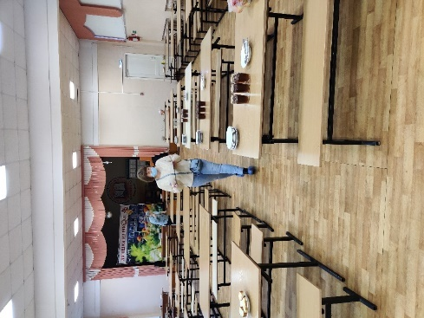
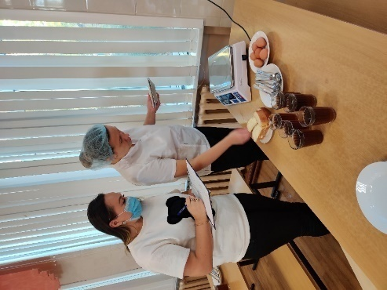

4.8 Достижения учащихся и их коллективов

Наименование  мероприятия  (городской  уровень) | Результат (указывать  только победителей и  призёров) | Наименование  мероприятия  (региональный уровень) | Результат (победители,  призеры, участие) | Наименование  мероприятия  (всероссийский  и  международный  уровни) | Результат  (победители,  призеры,  участие)
Акция  « Коробка смелости» | участие | Тренировочные сборы на базе Арктического учебного  центра МЧС России в Вытегре Вологодской области | участие | Проект «Творческие люди», экскурсионная программа по  городу Санкт-Петербургу | участие
Кросс Нации | 3 место | Конкурс «Смотр строя и песни» | 2 место | Всероссийский исторический диктант, посвящённый Дню  Победы | участие
Участие в интернет – тестировании по ПДД. | участие | Конкурс «Лучший командир» | 1 место | Сбор шоколада для военнослужащих. | участие
Мастер – класс «Поднятие флага РФ» | участие | Урок мужества «Ратная слава Героев Отечества» | участие | Акция «Крылья Ангела», посвященная Дню матери. | участие
Акция «Крышечки на благо» | участие | Акция «Улица героя» | участие | Всероссийская олимпиада «Безопасные дороги» | участие
Экобатл | участие | Акция "Новый год вместе" | участие | Олимпиада Учи.ру «Безопасный интернет» | победитель
Игра «Немецкий» | участие | Конкурс прикладного творчества « Такая работа спасать».  Служба спасения им. Поливаного. | участие | Олимпиада Учи.ру « Безопасные дороги» | победитель
Соревнования «Осенними тропами -22» | 1 место | Конкурс чтецов «900 дней блокады Ленинграда» | участие | Игра «QR- домино» (к Дню Героев Отечества) | участие
Первенство округов по баскетболу | участие | Акция «Свеча памяти» | участие | Проект «Киноуроки в школах России»,фильм «Александр» | участие
Первый тур чемпионата Кубка Архангельска по игре «Что?  Где? Когда?» | участие | Акция  «Письмо  солдату» | участие | Государственный проект «Код будущего» в рамках  федерального проекта «Развитие кадрового потенциала ИТ  отрасли нацпрограммы «Цифровая экономика России» | участие
Конкурс новогодних игрушек « Мечты сбываются» | участие | Юнармейские лыжные гонки | участие | Конференция «Арктика-национальный мегапроект:  кадровое обеспечение и научное сопровождение» | участие
Участие в акции «Дай лапу, друг». | участие | Областная читательская акция «Родина до небес» | участие | Молодёжная международная модель Арктического совета | участие
Участие в акции «Спешите делать добрые дела». | участие |  |  | Всероссийский полумарафон «ЗаБег.РФ» | участие
Новогодний конкурс «Мечты сбываются» на тему «История моей  Новогодней игрушки» | участие |  |  | Акция «Нашим героям» | участие
Конкурс «Подари книге свой голос» | участие |  |  | Всероссийский проект «Парта Героя» | участие
Семинар «Реализация практической части программы  «Кадеты Поморья» | участие |  |  | Всероссийской акции «Память поколений», уборка  территории мемориального комплекса «Участникам  Великой Отечественной войны», возложение цветов | 2 место
Игра «Имя Ломоносова…» | участие |  |  | Многопрофильная международная олимпиада «Будущее  Арктики» | участие
Межшкольный квест "Первый шаг к профессии | участие
Игра «Юный правовед» в рамках акции «Правовой компас»  ЮНА | победители
Поздравления всем ветеранам пионерского движения  Архангельска в честь 100-летия со дня создания первого в  нашем городе пионерского отряда! (детская организация  «ЮНА» | участие
Возложение цветов к стеле "Город воинской славы" в  рамках акции «Вахта памяти» «ЮНА» (почистили снег и  возложили цветы у памятника в Северном округе) | участие
Акция «Щедрый Вторник САФУ» | участие
Флешмоб #НЕТДТП | участие
Лучший видеоролик «Безопасность прежде всего» | 3 место
Региональный Чемпионат по первой помощи для  школьников и студентов | 3 место
Встреча со специалистом регионального отделения  Российского Красного Креста для обучающихся ОУ города,  приуроченная ко Всемирному дню борьбы со СПИДом | участие
Х| Городская конференция «Ломоносовские чтения на  русском и английском языках» | победитель
Х| Городская конференция «Ломоносовские чтения на  русском и английском языках» | участие
Конкурс «В волшебной Пушкинской стране» | 3 место
Акция детской организации «ЮНА» День зимних видов  спорта | участие
Акция «День книгодарения» ( собрали книги в школы  Донбасса и детский дом города Архангельска) | участие
Квест-марафон «С финансами на «ты» | 1 место
Финквест | участие
игра «Наш драгоценный дом» | участие
Встреча с председателем Архангельской общественной  организации «Ветераны Северного флота», капитаном  второго ранга в отставке Анатолием Николаевичем Бутко | участие
Конкурс рисунков «В волшебной пушкинской стране» в  номинации «Имя славное твоё веков грядущих достоянье» | участие
Конкурс рисунков «Гордость северной тайги» | участие
СевМаш предприятие | участие
23 городская конференция «Юность Архангельска» | 3 место
Интернет – викторина «Про выборы! Интересно?» | участие
Встреча с уполномоченным при губернаторе АО по правам  ребенка | участие
Мозгобойня по Гарри Поттеру | участие
Работа волонтёрами в садике «Золотой ключик» | участие
Работа волонтёрами на к/фестивале «Arctic Open» | участие

4.9. Работа демонстрационных площадок

В первом полугодии на базе школы продолжили работу две демонстрационные площадки системы образования городского округа «Город Архангельск» МБОУ СШ №43. Первая работала по направлению «Достижение результатов воспитания и развития личности обучающихся посредством реализации модуля «Классное руководство» программы воспитания в рамках федерального проекта «Современная школа», вторая - по направлению «Функциональная грамотность: вызовы и решения».
В рамках работы демонстрационной площадки системы образования городского округа «Город Архангельск» по направлению «Достижение результатов воспитания и развития личности обучающихся посредством реализации модуля «Классное руководство» программы воспитания в рамках федерального проекта «Современная школа» были организованы следующие мероприятия:
- педагогическая мастерская «Алгоритмы деятельности классного руководителя, направленные на внедрение эффективных методов достижения результатов воспитания и развития личности обучающихся. Внедрение эффективных педагогических форм и методов достижения результатов воспитания и развития личности обучающихся посредством реализации программы воспитания» (окружной уровень, 31.01.2023)

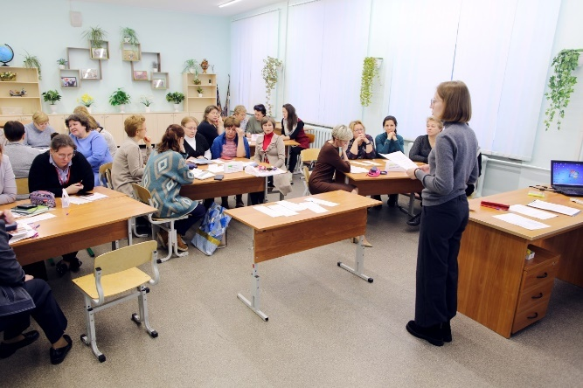
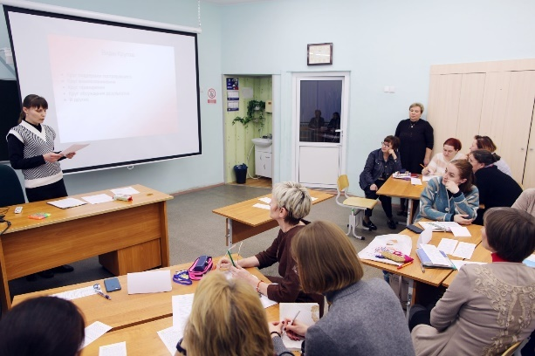

- деловая игра «Создание целостной системы работы классных руководителей по достижению результатов воспитания и развития личности обучающихся в рамках реализации программы воспитания» (городской уровень, 20.03.2023)
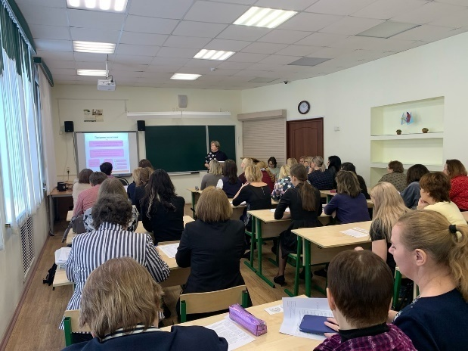
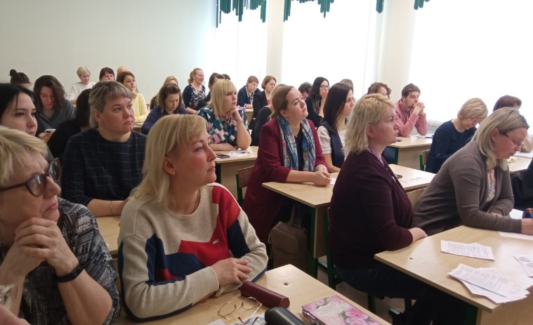

В рамках работы демонстрационной площадки системы образования городского округа «Город Архангельск» по направлению «Функциональная грамотность: вызовы и решения» были реализованы следующие мероприятия:
- вводное занятие для педагогов МБОУ СШ №43 по теме «Функциональная грамотность» (06.12.2022)
- педагогическая мастерская «Необходимые компетенции педагога по формированию функциональной грамотности у обучающихся» (окружной уровень, 28.02.2023)
- педагогическая мастерская «Необходимые компетенции педагога по формированию функциональной грамотности у обучающихся» (городской уровень, 21.04.2023)
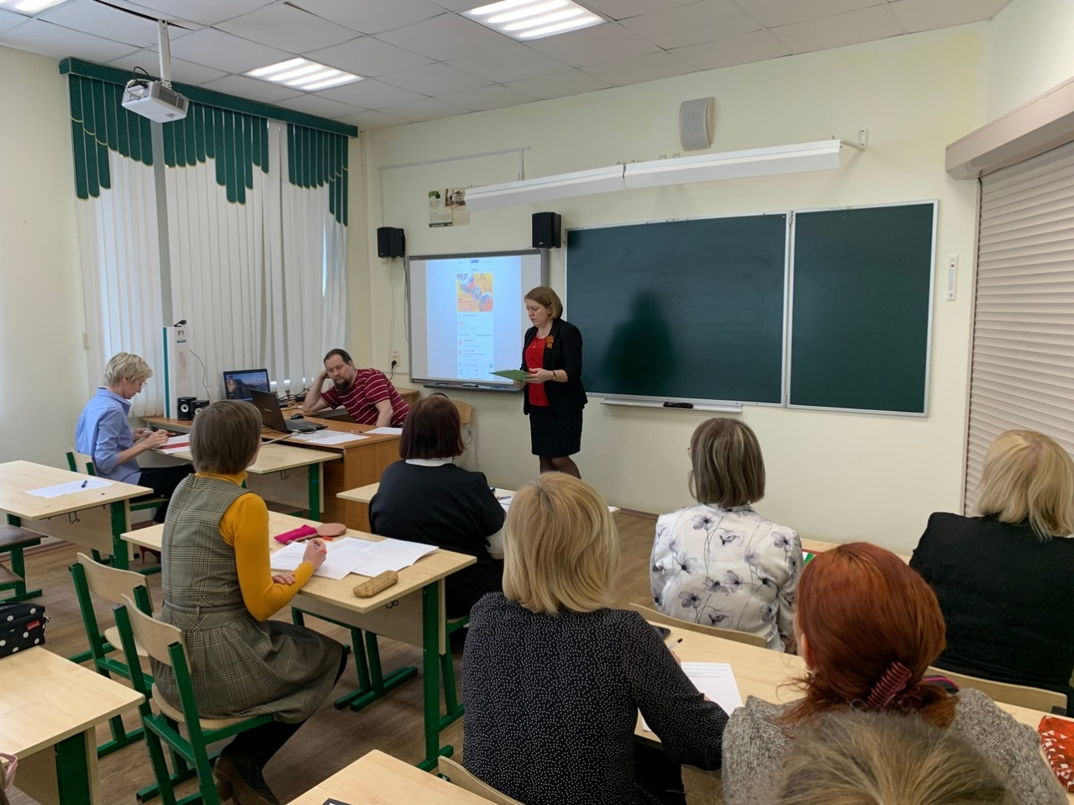
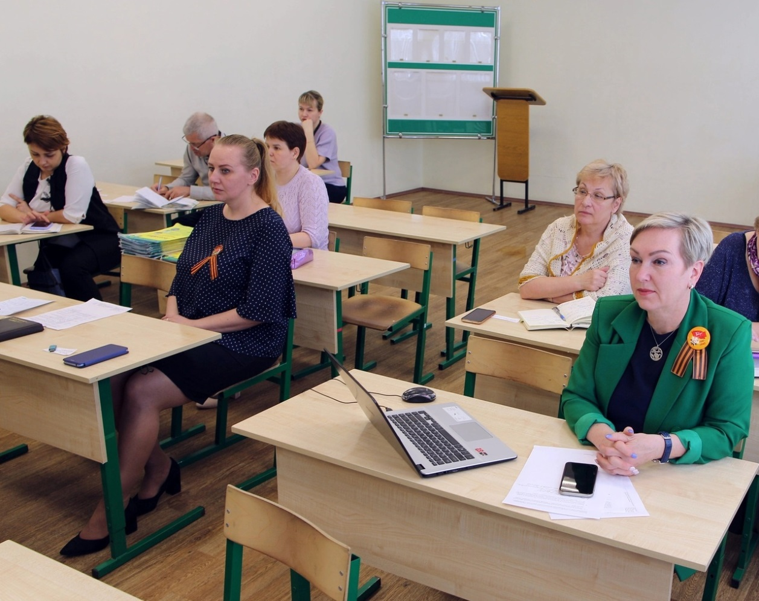

Все вышеназванные мероприятия были качественно организованы и прошли на высоком уровне, что подтверждает on-line голосование на сайте «Леда». Педагоги обменивались опытом, делились мнениями по темам семинаров, участвовали в дискуссиях. Форма проведения мероприятий также была выбрана удачно:
- на городском семинаре «Создание целостной системы работы классных руководителей по достижению результатов воспитания и развития личности обучающихся в рамках реализации программы воспитания», состоявшемуся 20.03.2023, педагогическим работникам было предложено поучаствовать в работе тематических площадок, где участникам семинара наряду с теоретическим материалом были предъявлены и различные практические задания по тематике площадок. И вообще стоит сказать о том, что все состоявшиеся мероприятия в рамках работы демонстрационных площадок в 2022-2023 уч.г. носили практикоориентированный характер (что также было отмечено в ходе голосования на сайте «Леда»), что повышает их ценность и значимость, так как даёт возможность применять полученные знания в педагогической деятельности.

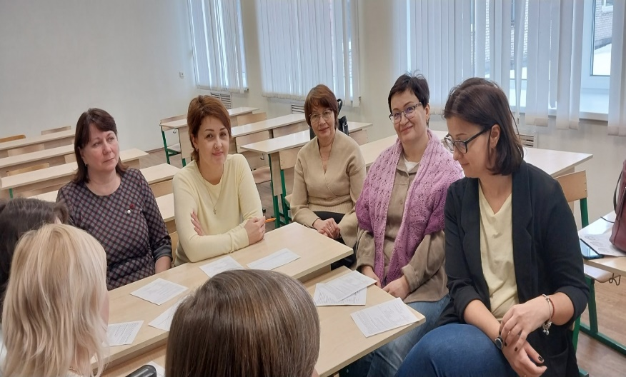
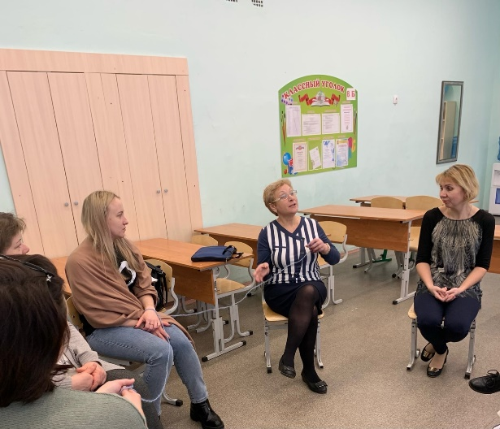

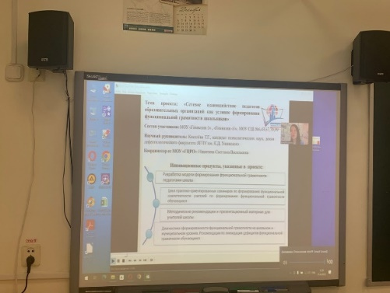
- следующим удачным мероприятием, о котором также стоит упомянуть отдельно, стал городской семинар «Необходимые компетенции педагога по формированию функциональной грамотности у обучающихся», состоявшийся 21.04.2023, который вышел за рамки городского мероприятия, и, можно сказать, стал межрегиональным, так как в работе этого семинара приняли участие не только педагоги г. Архангельска (МБОУ СШ №43, МБОУ СШ №11), но и удалось по видеосвязи заслушать выступления коллег из МОУ «Средняя школа №43 им. А.С. Пушкина с углублённым изучением немецкого языка» г. Ярославля, которые представили свои выступления по теме семинара и также поделились своим опытом, своими наработками

4.10 Достижения работников учреждения, участие в конкурсах

Название конкурса | Уровень | Педагоги | Результат
Фестиваль педагогических идей «Открытый урок». номинация «Урок для школьников, приуроченный к Десятилетию науки и технологий» | окружной  муниципалный | Квашнина А.Н. | Победитель  участие
Конкурс «Лучший педагог-наставник общеобразовательного учреждения» | окружной | Кашенцова Н.И. | Победитель
 | муниципальный | Кашенцова Н.И. | участие
Конкурс методических материалов «Помни их имена» | региональный | Синицкая О.В.,  Штаничева И.В. | Победитель

- Социальная активность и внешние связи учреждения
5.1 Проекты и мероприятия, реализуемые в интересах и с участием местного сообщества, социальные партнеры учреждения.

Социальные партнёры учреждения | Мероприятия
Администрация г. Архангельска | Проекты патриотической, экологической, спортивной направленности. Реализация проекта «Инициативные проекты граждан»
Администрация Северного округа | Проекты патриотической и спортивной направленности, по пропаганде ЗОЖ, проекты по благоустройству территории Северного округа
Отдел социальной защиты Северного округа | Мероприятия ко Дню пожилого человека, ко Дню Победы и др.
Молодёжный совет Северного округа | Акции экологической направленности
Городской Совет ветеранов | Проекты патриотической направленности
НКО «Di Wiofa» (Die Welt ist offen für alle e.V.) (г.Эмден, Германия), социально ориентированная автономная некоммерческая организация «Общество помощи несовершеннолетним «Есть выход» (г. Архангельск, Россия) | Международный проект «Мир, открытый для всех» по пропаганде межнационального согласия и толерантности в молодежной среде, поддержке международного молодежного сотрудничества через обмен опытом успешной социализации детей, в том числе детей - инвалидов и детей с ОВЗ, развитие волонтерского движения.
Агентство недвижимости «Любимый город» | Открытое первенство по волейболу среди команд образовательных учреждений Северного округа, посвященное Дню Победы
Химиотерапевтическое отделение «Архангельской областной клинической больницы им. П.Г. Выжлецова | Проект «Спешите делать добрые дела!» по проведению в преддверии новогодних и рождественских праздников благотворительной акции по сбору средств для покупки подарков пациентам химиотерапевтического отделения

5.2. Спонсоры учреждения, благотворительные фонды, с которыми работает учреждение

Партнёры, спонсоры | Проекты
Жигоцкий А.В., индивидуальный предприниматель | Помощь в материально-техническом обеспечении школы, подготовке Праздника «День учителя», «За честь школы» и др.
Агентство недвижимости «Любимый город» | Открытое первенство по волейболу среди команд образовательных учреждений Северного округа, посвященное Дню Победы
Государственное казенное учреждение Архангельской области «Архангельский областной центр занятости населения» | организация и проведение временного трудоустройства несовершеннолетних граждан в возрасте от 14 до 18 лет в свободное от учебы время

5.3. Проекты и программы, поддерживаемые партнерами, спонсорами, фондами

Партнёры, спонсоры | Проекты
Жигоцкий А.В., индивидуальный предприниматель | Помощь в материально-техническом обеспечении школы, подготовке Праздника «День учителя», «За честь школы», «Открытие Музея истории школы» и др.  Участие в реализации международного проекта «Мир, открытый для всех»
Агентство недвижимости «Любимый город» | Открытое первенство по волейболу среди команд выпускников образовательных учреждений Северного округа, посвященное Дню Победы
Региональное отделение общероссийской общественно-государственной организации «Российское военно-историческое общество» в Архангельской области | Реализация регионального проекта «Помним их имена» (установление мемориальных досок в честь выпускников погибших в ходе СВО)
Плодопитомник «Садовод»,  г. Архангельск | Всероссийская акция «Сад памяти» (предоставление кустов сирени на безвозмездной основе)

5.4 Взаимодействие с учреждениями профессионального образования. Сетевоевзаимодействие.

1) МБОУ СШ №43 г.Архангельска – член ассоциации школ Российской Федерации и Белоруссии (АШРБ).
Работа по направлениям: изучение документации Ассоциации; налаживание контактов со школами Республики Беларусь для дальнейшего сотрудничества в форме сетевого взаимодействия, в первую очередь с образовательными организациями белорусских городов-побратимов города Архангельска (Октябрьский район г.Минска, город Витебск). Ассоциацией разрабатываются мероприятия по следующим направлениям: математическая грамотность;образование через культуру;шахматное образование; патриотическое воспитание;духовно-нравственное воспитание.
2) Сетевое взаимодействие МБОУ СШ №43 г.Архангельска и МОУ СШ №43 имени А.С.Пушкина с углублённым изучением немецкого языка: проведение межрегионального семинара «Необходимые компетенции педагога по формированию функциональной грамотности у обучающихся» в рамках работы демонстрационной площадки системы образования Северного территориального округа муниципального образования «Город Архангельск» по теме «Функциональная грамотность: вызовы и решения». На семинаре в режиме видеосвязи выступили и поделились опытом педагоги МОУ СШ №43 г.Ярославля по темам "Использование технологии проектных задач как способ формирования функциональной грамотности обучающихся. Из опыта применения». (Шамаева Е.С., учитель физики МОУ СШ №43 г.Ярославль); "Создание банка заданий по развитию функциональной грамотности обучающихся на уроках изобразительного искусства" (Абрамова С.В., учитель изобразительного искусства МОУ СШ №43 г.Ярославль)

3) По четырёхстороннему договору между ГАУ «Патриот», ВПК «Орден», МАУ ДО «Архангел», ВПК «Поморье» оборудован и отремонтирован кабинет для занятий, открыты учебные места. Участие в мероприятиях: «Смотр почётных караулов»; акция «Письмо солдату»; «Свеча памяти»;
Юнармейские гонки; областная военно-спортивная игра «Я – будущий офицер»; литературный конкурс «900 дней блокады Ленинграда»; «Смотр строя и песни»; Вахта Памяти. Организация занятий на базе ВПК «Орден» еженедельно.

5.5Обобщение передового педагогического опыта, членство в ассоциациях, в других объединениях.
Во втором полугодии на базе школы организована работа демонстрационной площадки системы образования ГО «Город Архангельск» МБОУ СШ №43по теме «Достижение результатов воспитания и развития личности обучающихся посредством реализации модуля «Классное руководство» программы воспитания в рамках федерального проекта «Современная школа»
В рамках работы демонстрационной площадки 31.01.2023 была организована окружная Кафедра воспитания «Алгоритмы деятельности классного руководителя, направленные на внедрение эффективных методов достижения результатов воспитания и развития личности обучающихся. Внедрение эффективных педагогических форм и методов достижения результатов воспитания и развития личности обучающихся посредством реализации программы воспитания ».
На кафедре были рассмотрены следующие вопросы:
№  п/п | Тема выступления | Ответственный
Теоретическая часть
1. | Роль классного руководителя в достижении результатов воспитания и развития личности обучающихся посредством реализации программы воспитания. | Квашнина Анна Николаевна, учитель математики МБОУ СШ №43
Практическая часть
2. | Решение педагогических ситуаций  «Алгоритмы деятельности классного руководителя, направленные на внедрение эффективных методов достижения результатов воспитания и развития личности обучающихся при решении педагогических ситуаций»
3. | Группа 1. Ситуация 1.  «Проведение кругов сообщества – эффективная форма решения конфликтных ситуаций в классе». | Молчанова Наталья Васильевна, учитель начальной школы МБОУ СШ №43
4. | Группа 2. Ситуация 2.  «Основы нравственного воспитания учащихся для достижения результатов воспитания и развития личности каждого ребенка» | Тончихина Ирина Сергеевна, учитель технологии МБОУ СШ №43
5. | Группа 3. Ситуация 3.  «Эффективные методы достижения результатов воспитания школьников через основы информационной безопасности и пропаганду здорового образа жизни» | Королюк Татьяна Николаевна, учитель начальных классов МБОУ СШ №43
6. | Группа 4. Ситуация 4.  «Реализация федерального проекта «Разговоры о важном» - информационно-просветительская деятельность по патриотическому и нравственному воспитанию, направленная на достижение результатов воспитания обучающихся» | Назарова Маргарита Владимировна, учитель истории и обществознания МБОУ СШ №43
7. | Группа 5. Ситуация 5.  «Правила делового общения при взаимодействии со всеми участниками образовательных отношений» | Абрамовская Лариса Анатольевна, учитель английского языкаМБОУ СШ №43

- 20.03.2023 - Городская Деловая игра «Созданиецелостной системы работы классных руководителей по достижению результатов воспитания и развития личности обучающихся в рамках реализации программы воспитания». По итогам мероприятия организовано голосование на сайте МБУ «Центр «Леда». Средний балл – 9,5.
- В рамках Деловой игры были рассмотрены следующие вопросы:
№ | Тема выступления | Ответственный
1. | Основной доклад: «Создание целостной системы работы классных руководителей по достижению результатов воспитания и развития личности обучающихся в рамках реализации программы воспитания», каб №15 | Квашнина Анна Николаевна, учитель математики МБОУ СШ №43.
2. | Площадка №1 «Эффективные педагогические формы и методы достижения результатов воспитания и развития личности обучающихся». Мастер-класс «Решение педагогических ситуаций», каб №15 | Квашнина Анна Николаевна, учитель математики МБОУ СШ №43.
3. | Площадка №2«Основы нравственного воспитания учащихся для достижения результатов воспитания и развития личности каждого ребенка». Проведение тренинга детско-родительских отношений «Мы- вместе»,каб №16 | Тончихина Ирина Сергеевна, учитель технологии МБОУ СШ №43.
4. | Площадка №3«Эффективные методы достижения результатов воспитания школьников через основы информационной безопасности и пропаганду здорового образа жизни». Проведение тестирования педагогов по основам информационной безопасности, каб №11. | Королюк Татьяна Николаевна, учитель начальных классов. Абрамовская Лариса Анатольевна, учитель английского языка МБОУ СШ №43.
5. | Площадка №4. «Восстановительный подход в деятельности классного руководителя». Проведение круга сообщества, каб №9. | Молчанова Наталья Васильевна, учитель начальных классов МБОУ СШ №43.
6. | Площадка №5.«Информационно-просветительская деятельность классного руководителя по патриотическому и нравственному воспитанию через реализацию федерального проекта «Разговоры о важном». Составление информационного листа для занятия «Разговоры о важном», каб №21 | Назарова Маргарита Владимировна, учитель истории и обществознания МБОУ СШ №43.

5.2. Спонсоры учреждения, благотворительные фонды, с которыми работает учреждение

Партнёры, спонсоры | Проекты
Жигоцкий А.В., индивидуальный предприниматель | Помощь в материально-техническом обеспечении школы, подготовке Праздника «День учителя», «За честь школы» и др.  Участие в реализации международного проекта «Родительское кафе»
Агентство недвижимости «Любимый город» | Открытое первенство по волейболу среди команд выпускников образовательных учреждений Северного и Соломбальского округов, посвященное Дню Победы

5.3. Проекты и программы, поддерживаемые партнерами, спонсорами, фондами

Партнёры, спонсоры | Проекты
Жигоцкий А.В., индивидуальный предприниматель | Помощь в материально-техническом обеспечении школы, подготовке Праздника «День учителя», «За честь школы» и др.  Участие в реализации международного проекта «Родительское кафе»
Агентство недвижимости «Любимый город» | Открытое первенство по волейболу среди команд выпускников образовательных учреждений Северного и Соломбальского округов, посвященное Дню Победы

5.4. Взаимодействие с учреждениями профессионального образования. Сетевое взаимодействие.

Взаимодействие с учреждениями профессионального образования.

Учреждения, организации | Формы взаимодействия
САФУ им. М.В. Ломоносова, ВШ информационных технологий и автоматизированных систем САФУ  Северный государственный медицинский университет. | - Организация семинаров для педагогов  - Совместная работа по Международному проекту «Родительское кафе»  - Прохождение педагогической практики студентами  - Профориентация учащихся
Городская дума, Областное собрание депутатов | - Организация экскурсий
Совет ветеранов Северного округа, Городской Совет ветеранов, Молодежный Совет Северного округа, Администрация Северного округа | - Проведение совместных мероприятий
ГАОУ АО ИОО | - Организация семинаров для педагогов  - Трансляция опыта работы педагогов ОУ  - Повышение квалификации педагогов
АГКБ №6, АЦМП, | - Организация занятий для учащихся
ОП №5 УМВД России по г. Архангельску, КДН, МБОУ ЦППМСПДиП «Леда», ГБУ АО «Центр «Надежда региональный цент Красного Креста, , «Центр поддержки молодой семьи» | - Организация занятий и бесед для учащихся  - Проведение родительских собраний  - Консультации для учащихся и их родителей
МУК КЦ «Северный», АГКЦ, МБОУ ДОД СДДТ, МБУ ДО «ДПЦ «Радуга», «Соломбала-АРТ» | - Организация работы творческих объединений  - Организация мероприятий, игровых программ  - Участие в конкурсах, акциях
лыжный стадион им. В.С. Кузина, Стадион спортивного комплекса им А.Ф.Личутина | - Организация спортивных соревнований  - Организация занятий для учащихся
САФУ, ДНК им.М.В.Ломоносова, Общественная организация «Выход есть», АРМОО «КБИ «СЕВЕРНЫЙ ВОЛК», ООО ПКП «Титан» | - Организация занятий для учащихся  Экскурсии
Городское управление ГИБДД, Класс ГИБДД, Областная и городская МЧС, АООООО ВДПО, ВПК «Орден», ГАУ «Партиот», 1 отряд ФПС по Архангельской области | - Организация бесед, занятий, игровых программ для учащихся  - Выступления для родителей и педагогов  - Совместная деятельность в рамках кадетского движения
Библиотеки:  АОЦБ им. Гайдара, библиотека МУК КЦ «Северный», АОБД им. Шергина, научная библиотека САФУ, ЦБС, филиал№18 | - Участие в мероприятиях, конкурсах, акциях;  - Беседы, игровые занятия, мастер-классы для учащихся.
Образовательные организации:  СГМУ, САФУ, ГБПОУ АО «Архангельский техникум транспорта и технологий», ГБПОУ АО «Архангельский Государственный многопрофильный колледж» , ГБПОУ АО «Архангельский политехнический техникум», ГБПОУ АО «Техникум строительства и городского хозяйства», ГБПОУ АО « Архангельский техникум водных магистралей им. С.М.Орешкова» | - Профориентация учащихся
Театры: Архангельский Государственный театр драмы им. М.В.Ломоносова; Кирха, Поморская филармония | - Посещение спектаклей, выступлений
Музеи:ГБУК «Архангельский областной Краеведческий музей»; ГБУК АО Архангельский краеведческий музей «Гостиные дворы»; Музей деревянного зодчества «Малые Карелы», ГБУК «Государственное музейное объединение «Художественная культура Русского Севера»(музей изобразительных искусств), Музей художественного освоения Арктики им А.А.Борисова, Музей занимательных наук САФУ; музей Степана Писахова ( п. Уйма Пинежский музей-заповедник, пос. Уемский, музей народных промыслов и ремёсел Приморья, Музей авиации Севера, Национальный парк «Онежское Поморье», геологический музей САФУ, «Онежское Поморье» | - Посещение экспозиций;  - Лекторий для учащихся;  - Участие в проведении мероприятий, слетах, конкурсах  - Просмотр спектаклей  - Организация мастер-классов
Село Вознесенье, Студия развития « Нескучные каникулы», Кафе « Детская терраса», ГАУ АО «Центр детского отдыха «Северный Артек», Творческая мастерская, PROдлёнКа Детская студия развития, Детский цирк «Весар», КЗ «Космос», Развлекательный центр «Америго» (боулинг), «Мираж-синема», Кинотеатр «Русь», студия «Ручные вещи», студия «Terra Fiori» | - Организация праздников, представлений  - Занятия, мероприятий для учащихся  - Экскурсии, выезды  - Просмотр кинофильмов
Конный клуб «каприоль», Фотостудия «Фабрика», Частное подворье « Фермерская слобода» | - Экскурсии  - Фотосессии

Сетевоевзаимодействие
Сетевое взаимодействие осуществлялось:
- Государственное автономное профессиональное образовательное учреждение Архангельской области «Архангельский политехнический техникум» по реализации дополнительной образовательной программы «Кондитер», направленной на профессиональную ориентацию обучающихся (Договор о сетевой форме реализации дополнительной образовательной программы №08/2021 от 01.04.2021 года.)

Государственное казенное учреждение Архангельской области «Архангельский областной центр занятости населения» по организации и проведению временного трудоустройства несовершеннолетних граждан в возрасте от 14 до 18 лет в свободное от учебы время на должность уборщик территории (ДОГОВОР № 16100002/2101 о совместной деятельности по организации временного трудоустройства несовершеннолетних граждан в возрасте от 14 до 18 лет в свободное от учебы время от 10.06.2021 года.)

5.5Обобщение передового педагогического опыта, членство в ассоциациях, в других объединениях.
Во втором полугодии на базе школы организована работа демонстрационной площадки системы образования ГО «Город Архангельск» МБОУ СШ №43по теме «Достижение результатов воспитания и развития личности обучающихся посредством реализации модуля «Классное руководство» программы воспитания в рамках федерального проекта «Современная школа»
В рамках работы демонстрационной площадки 31.01.2023 была организована окружная Кафедра воспитания «Алгоритмы деятельности классного руководителя, направленные на внедрение эффективных методов достижения результатов воспитания и развития личности обучающихся. Внедрение эффективных педагогических форм и методов достижения результатов воспитания и развития личности обучающихся посредством реализации программы воспитания ».
На кафедре были рассмотрены следующие вопросы:
№  п/п | Тема выступления | Ответственный
Теоретическая часть
1. | Роль классного руководителя в достижении результатов воспитания и развития личности обучающихся посредством реализации программы воспитания. | Квашнина Анна Николаевна, учитель математики МБОУ СШ №43
Практическая часть
2. | Решение педагогических ситуаций  «Алгоритмы деятельности классного руководителя, направленные на внедрение эффективных методов достижения результатов воспитания и развития личности обучающихся при решении педагогических ситуаций»
3. | Группа 1. Ситуация 1.  «Проведение кругов сообщества – эффективная форма решения конфликтных ситуаций в классе». | Молчанова Наталья Васильевна, учитель начальной школы МБОУ СШ №43
4. | Группа 2. Ситуация 2.  «Основы нравственного воспитания учащихся для достижения результатов воспитания и развития личности каждого ребенка» | Тончихина Ирина Сергеевна, учитель технологии МБОУ СШ №43
5. | Группа 3. Ситуация 3.  «Эффективные методы достижения результатов воспитания школьников через основы информационной безопасности и пропаганду здорового образа жизни» | Королюк Татьяна Николаевна, учитель начальных классов МБОУ СШ №43
6. | Группа 4. Ситуация 4.  «Реализация федерального проекта «Разговоры о важном» - информационно-просветительская деятельность по патриотическому и нравственному воспитанию, направленная на достижение результатов воспитания обучающихся» | Назарова Маргарита Владимировна, учитель истории и обществознания МБОУ СШ №43
7. | Группа 5. Ситуация 5.  «Правила делового общения при взаимодействии со всеми участниками образовательных отношений» | Абрамовская Лариса Анатольевна, учитель английского языкаМБОУ СШ №43

- 20.03.2023 - Городская Деловая игра «Созданиецелостной системы работы классных руководителей по достижению результатов воспитания и развития личности обучающихся в рамках реализации программы воспитания». По итогам мероприятия организовано голосование на сайте МБУ «Центр «Леда». Средний балл – 9,5.
- В рамках Деловой игры были рассмотрены следующие вопросы:
№ | Тема выступления | Ответственный
1. | Основной доклад: «Создание целостной системы работы классных руководителей по достижению результатов воспитания и развития личности обучающихся в рамках реализации программы воспитания», каб №15 | Квашнина Анна Николаевна, учитель математики МБОУ СШ №43.
2. | Площадка №1 «Эффективные педагогические формы и методы достижения результатов воспитания и развития личности обучающихся». Мастер-класс «Решение педагогических ситуаций», каб №15 | Квашнина Анна Николаевна, учитель математики МБОУ СШ №43.
3. | Площадка №2«Основы нравственного воспитания учащихся для достижения результатов воспитания и развития личности каждого ребенка». Проведение тренинга детско-родительских отношений «Мы- вместе»,каб №16 | Тончихина Ирина Сергеевна, учитель технологии МБОУ СШ №43.
4. | Площадка №3«Эффективные методы достижения результатов воспитания школьников через основы информационной безопасности и пропаганду здорового образа жизни». Проведение тестирования педагогов по основам информационной безопасности, каб №11. | Королюк Татьяна Николаевна, учитель начальных классов. Абрамовская Лариса Анатольевна, учитель английского языка МБОУ СШ №43.
5. | Площадка №4. «Восстановительный подход в деятельности классного руководителя». Проведение круга сообщества, каб №9. | Молчанова Наталья Васильевна, учитель начальных классов МБОУ СШ №43.
6. | Площадка №5.«Информационно-просветительская деятельность классного руководителя по патриотическому и нравственному воспитанию через реализацию федерального проекта «Разговоры о важном». Составление информационного листа для занятия «Разговоры о важном», каб. №21 | Назарова Маргарита Владимировна, учитель истории и обществознания МБОУ СШ №43.

5.6. Профориентационная деятельность


В МБОУ СШ №43 ежегодно ведётся целенаправленная работа по профориентационной подготовке обучающихся.
Целью профессиональной ориентации является оказание помощи обучающимся в принятии решения о выборе профиля обучения, создание условий для актуализации процессов и механизмов профессионального самоопределения, формирования способности осознанного выбора профессиональной деятельности, оптимально соответствующей личностным особенностям и запросам рынка труда в квалифицированных кадрах.
Задачи:
- оказание профориентационной поддержки обучающимся в процессе выбора профиля обучения и сферы будущей профессиональной деятельности;
- обеспечение широкого диапазона вариативности профильного обучения за счет комплексных и нетрадиционных форм и методов, применяемых на уроках, курсах по выбору, элективных курсах и в системе воспитательной работы;
- выработка гибкой системы взаимодействия с учреждениями, предприятиями города по расширению «профессионального» кругозора обучающихся.
Организационные мероприятия по профессиональной ориентации обучающихся:
- классные часы профориентационной направленности;
- экскурсии, Дни открытых дверей в образовательных учреждениях;
- индивидуальная работа с обучающимися, консультации.
- встречи с представителями различных предприятий и учреждений города;
- информационно-методическое сопровождение профориентационной работы.
В 2022-2023 учебном году учащиеся школы продолжили участвовать в мероприятиях Всероссийского проекта «ПроеКТОриЯ», направленного на раннюю профориентацию учащихся. Популярная форма работы с информацией, представленной на портале - просмотр открытых онлайн-уроков. Всего было просмотрено 25 уроков.
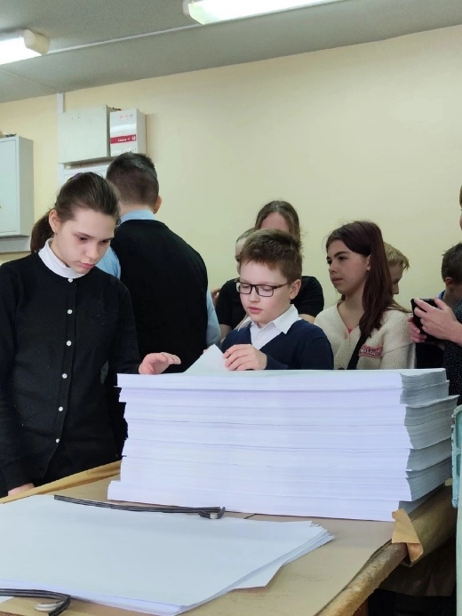
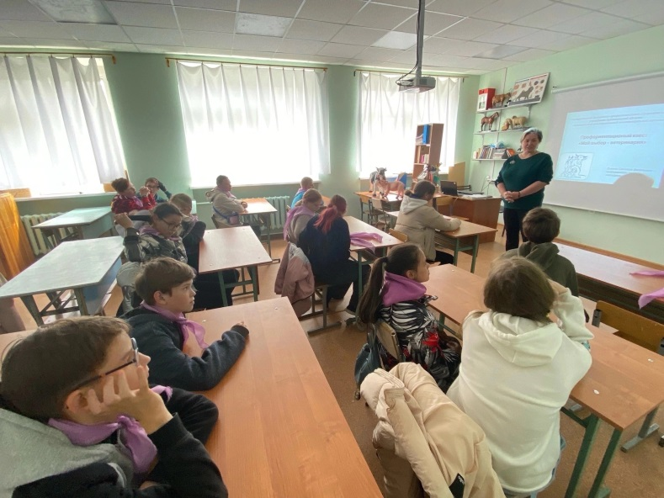
Систематически классными руководителями проводятся мероприятия профориентационной направленности. В течение учебного года было проведено 177 мероприятий. Наибольшую активность в проведении мероприятий профориентационной направленности проявили классные руководители 11 класса (Назарова А.И., 19 мероприятий), 7 «В» класса (Ладкина С.Н., 18 мероприятий), 10 класса (Стулова Н.Н., 15 мероприятий) Более 10 мероприятий проведено классными руководителями 4 «Б» класса (Васильева О.В.), 6 «Б» класса (Прялухина Е.Ю.), 6 «В» класса (Минина О.П.) Тем самым педагоги осуществляют свою работу по очень важному направлению воспитательной деятельности, а именно по ранней профориентации учащихся.

5 «А» класс (кл.руководитель Петухова С.А.) в типографии Северного техникума транспорта и технологий

С 1 по 22 июня при МБОУ СШ №43 работал летний оздоровительный лагерь «Мы из будущего», который также имел профориентационную направленность. Участвуя в различных мероприятиях воспитанники лагеря знакомились с профессиями, которые проводились сотрудниками КЦ «Северный», службы спасения им.Поливаного, многопрофильного колледжа, библиотеки им.Добролюбова, педагогами МБОУ СШ №43 и другими организациями г.Архангельска.

Экскурсия воспитанников ЛОЛ в многопрофильный колледж, отделение ветеринарии
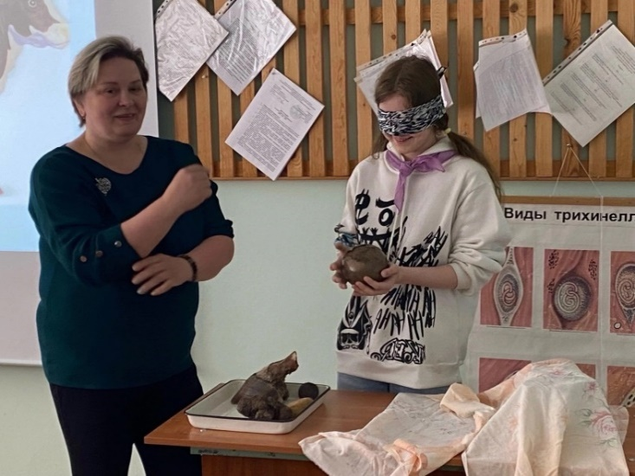

Наибольшую значимость профориентационная деятельность приобретает для учащихся 9-х, 11-х классов, т.к. учащимся в этом возрасте необходимо определяться в плане выбора профессии, принимать серьёзные решения, которые будут оказывать влияние на всю их дальнейшую судьбу. Поэтому выпускникам предлагаются разные формы профориентационных мероприятий: профориентационные встречи, экскурсии в учебные заведения города, посещение Дней открытых дверей образовательных организаций СПО и ВО и др.
В 2022-2023 уч.году для учащихся 9-х классов были проведены следующие мероприятия профориентационной направленности:
- мастер-класс по работе с графическим редактором в Архангельском техникуме строительства и экономики;
- профориентационная беседа (студенты Арктического морского института им. В.И. Воронина);
- профориентационная встреча с сотрудником РУФСБ России по Архангельской области Сергеевым А.В.;
- тестировании «Профмастер» в Архангельском областном институте открытого образования;
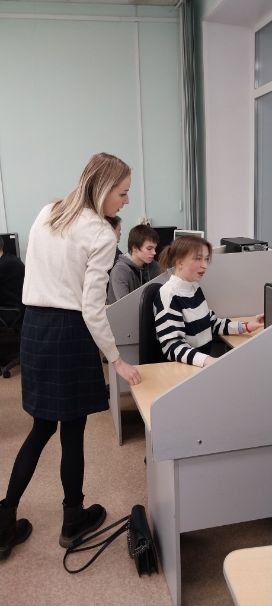
Учащиеся 9 «А» класса (кл.руководитель Квашнина А.Н.) проходят тестирование «Профмастер» в АО ИОО

- Профориентационный форум, связанный с современной производственной деятельностью и кадровой политикой АО «ПО Севмаш» в Молодёжном центре Архангельской области;
- Дегустация профессий. Знакомство с профессией «Программист», Архангельский колледж телекоммуникаций им. Б.Л. Розинга;
- посещение Дней открытых дверей: Архангельский торгово-экономический колледж, Архангельский государственный многопрофильный колледж, Северный техникум транспорта и технологий;
- занятие для учащихся по профориентации со специалистами городской службы занятости населения
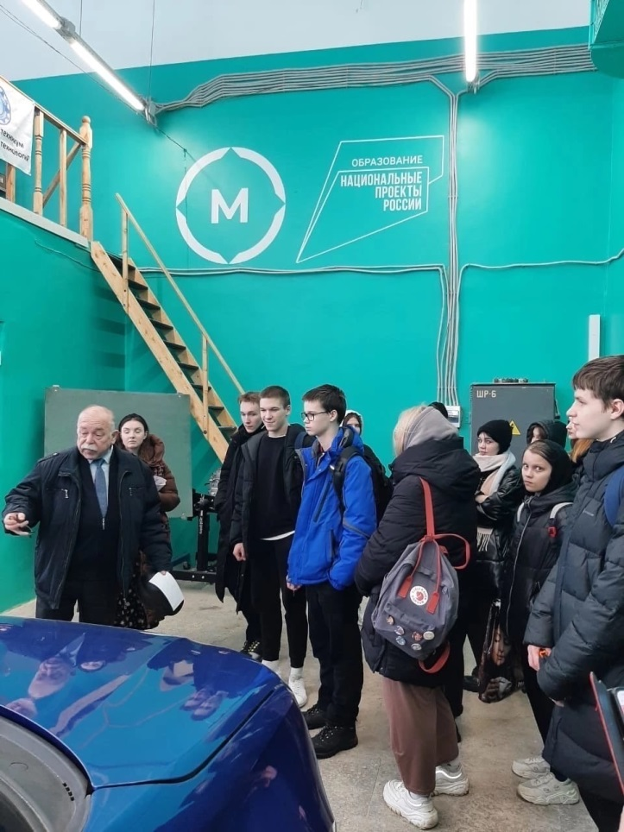
День открытых дверей в Северном техникуме транспорта и технологий,
экскурсию по учебным мастерским проводит директор техникума Молчанов С.В.
Для учащихся 11-го класса были проведены следующие мероприятия профориентационной направленности:
- экскурсия на производство: Соломбальский районный суд, мировые судьи Соломбальского района;
- экскурсия на кафедру журналистики, рекламы и связей с общественностью, САФУ;
- он-лайн викторина «Мозгобойня» по основам предпринимательской деятельности;
- просмотр фильмов на Интернет-портале «Проектория» («Моя профессия – моя история»,
«Как создаётся хайп» и др.);
- профориентационные встречи с представителями САФУ; со студентами САФУ ВШ ПП и ФК; со студентами-выпускниками МБОУ СШ №43; со старшим инструктором группы по боевой подготовке ОКВ и СРЛС майором ФСИН Метельниковым В.В.; с инструктором группы кадров Архангельской воспитательной колонии; с представителями военкомата;
- ZOOM- конференция в СГМУ для учащихся и их родителей;
- День открытых дверей в САФУ, в Архангельском медицинском колледже;
- размещение рекламных объявлений различных учебных заведений в группе класса (социальная сеть ВКонтакте).

5.7 Деятельность по защите прав учащихся

В ходе тайного голосования на основании решения общешкольной ученической конференции «Выборы Уполномоченного по защите прав учащихся школы» от 22.10.2018 года назначена уполномоченным по защите прав учащихся школы Ладкина Светлана Николаевна, учитель математики.
В своей деятельности Уполномоченный руководствуется Конвенцией ООН о правах ребенка, Конституцией РФ, иными Российскими и международными документами, защищающими права и интересы ребенка, Положением об Уполномоченном по правам участников образовательного процесса и Уставом образовательного учреждения.
Основная цель работы Уполномоченного- защита прав несовершеннолетних участников образовательного процесса.
Задачи Уполномоченного по защите прав участников образовательного процесса:
- всемерное содействие восстановлению нарушенных прав участников образовательного процесса;
- оказание помощи учащимся в урегулировании сложных ситуаций, проблем взаимоотношений со сверстниками, педагогами и родителями;
- обеспечение взаимодействия семей, учителей, законных представителей и участников образовательного процесса по вопросам защиты их прав;
- содействие правовому просвещению участников образовательного процесса.

В 2022-2023 учебном году продолжила знакомство с нормативными актами, регламентирующими права детей:
- Декларация по правам ребенка 1959 г.;
- Конвенция ООН о правах ребенка;
- Конституция РФ (определяет право любого на образование, обязательность образования, общедоступность, бесплатность образования, свобода творчества и преподавания);
- Семейный кодекс РФ (определяет права ребенка, родителей);
- Гражданский кодекс РФ (определяет имущественные права ребенка);
- Устав ОУ;
- Закон РФ «Об образовании»;
- Национальный проект «Образование» (срок реализации 01.01.2019-30.12.24).
Участвовала в мероприятиях соответствующей тематики:
- выступление по теме «Уполномоченный по защите прав учащихся школы: цель и основные задачи деятельности (из опыта работы МБОУ СШ №43)» на ученической конференции - встрече с Уполномоченным при Губернаторе АО по правам ребенка Молчановой Е.В.;
- помощь в организации отдыха учащихся школы в лагере «Остров Мадагаскар» по Программе «Дети Арктики»;
- содействие психологической службе школы в организации социально-психологического тестирования учащихся;
- помощь в организации участия учащихся в традиционной школьной ученической конференции.

В течение учебного года была проведена работа по направлениям:
Защита прав и свобод детей.
Официальных обращений на имя уполномоченного в течение указанного срока не поступало.
За отчётный период проведены:
- знакомство со списками учащихся состоящих на учёте в ПДН и на ВШК;
- знакомство с тревожным детьми;
- знакомство с принципами работы школьной службы примирения с целью координирования совместной деятельности;
- участие в Совете по профилактике правонарушений и защиты прав учащихся (20.10.22, 23.11.22, 14.12.23);
- подготовка ученицы 7 «В» класса, ставшей победителем, в конкурсе рисунков «Права и обязанности» в рамках правовой недели;
- беседа на родительском собрании в 7 «В» классена тему «Доверительные отношения: как научить ребёнка рассказывать о своих проблемах»;
- беседы с учащимися 7 «А» класса (25.11.22, 12.12.22, 06.03.23, 10.05.23), 7«В» класса (20.10.22, 02.12.22, 05.03.23, 06.05.23, 26.05.23), 9 «Б» класса (03.10.22, 08.12.22, 20.04.23), 10 «А» класса (10.11.22, 26.04.23) и 11 «А» (15.11.22, 28.04.23) по просьбе учителей-предметников по сложившейся ситуации со сдачей долгов по отдельным предметам;
- беседы с учащимися 7 «В» класса (19.09.22, 29.09.22, 01.10.22, 16.11.22) по устному обращению учащихся о конфликте с одноклассниками;
- два занятия Круг сообщества «Что я готов сделать, чтобы мой класс стал лучше?» совместно с психологической службой школы и учащимися.
Правовое просвещение и воспитание.
Помогала в организации и проведении следующих мероприятий по правовому просвещению учащихся:
- беседы на классных часах с учащимися по темам «Мысли позитивно!» (с элементами тренинга «Поговорим о конфликтах», о формировании навыка преодоления конфликтов и выработка алгоритма саморегуляции и контроля)», «Школа – территория толерантности», «Профилактика негативных явлений», «Урок по кибербезопасности», «Международный день прав человека», «Безопасность школьников в сети Интернет», «Соблюдая закон, сохраняй порядок», «Об ответственности несовершеннолетних за антиобщественную деятельность, размещение недостоверной информации», «Правовая культура и культура безопасного поведения. Инструктаж об уголовной, административной, имущественной ответственности несовершеннолетних за совершение правонарушений и преступлений»;
- организация участия родителей в беседеспсихологами центра "Надежда"«Как уберечь детей от употребления ПАВ?" на собрании для родителей 6-8 классов;
- организация участия родителей в беседе специалистов Архангельского областного центра общественного здоровья и медицинской профилактики «Дыши свободно - это модно» для родителей 6-8 классов;
- информирование учащихся и родителей через классные группы ВК об «Ответственности несовершеннолетних за антиобщественную деятельность, размещение недостоверной информации», о «Правовой культуре и культуре безопасного поведения. Инструктаж об уголовной, административной, имущественной ответственности несовершеннолетних за совершение правонарушений и преступлений»;
- информирование учащихся и родителей через классные группы ВК с приказом «Об использовании устройств мобильной связи в МБОУ СШ №43»;
- беседы на классных часах и родительских собраниях по информированию учащихся, родителей и законных представителей несовершеннолетних учащихся о Положениях, действующих в школе и знакомство с новым Положением «О правилах общения в информационных системах».
Профилактика правонарушений.
С целью профилактики правонарушений во время учебного процесса были приняты следующие меры:
- индивидуальные и коллективные беседы с учащимися по разрешению конфликтных или опасных ситуаций;
- помощь в организации анкетирования учащихся школы по теме «Буллинг в образовательной среде» центром «Леда»;
- беседы с учащимися, родителями и законными представителями несовершеннолетних учащихся по профилактике и предотвращению преступлений, совершаемых несовершеннолетними в сфере незаконного оборота наркотиков, по профилактике деструктивного поведения несовершеннолетних;
- беседы с учащимися, родителями и законными представителями по профилактике суицидального и самоповреждающего поведения у подростков, по профилактике преступлений против половой неприкосновенности несовершеннолетних и ответственности за совершение и укрывательство преступлений в отношении несовершеннолетних;
- дежурство в составе Родительского патруля с целью профилактики и предотвращения правонарушений несовершеннолетними и в отношении несовершеннолетних (23.11.22);
- индивидуальный контроль учащихся пятых классов с целью адаптации учащихся в старшей школе, учащихся 7 «А», 7 «В», 9 «Б», 10 «А» и 11 «А» классов с целью исключения возникновения конфликтных ситуаций во время учебного процесса и социализации учащихся.
Для организации работы Уполномоченного по защите прав учащихся в следующем 2023-2024 учебном году планируется:
- продолжить знакомство с работой Уполномоченных по защите прав учащихся других ОО;
- проведение анкетирования родителей и учащихся по теме «Изучение обстановки в школе в аспекте прав человека»с целью совершенствования и поддержки образовательного процесса.

5.8. Деятельность Школьной службы примирения.

Школьная служба примирения создана 18.10.2018 года (Приказ № 493 «О создании школьной службы примирения МБОУ СШ №43»). Положение о школьной службе примирения МБОУ СШ №43 утверждено приказом № 469 от 27.09.2018 г.
За 2022-2023 учебный год на рассмотрении было 6 заявок, проведены 6 кругов сообщества, две примирительные процедуры с учащимися.
В апреле 2023 года по программе «Восстановительные технологии для педагогов школьных служб примирения» в объеме 40 часов был проучен один сотрудник МБОУ СШ №43.

5.9 Публикации СМИ об ОУ

В течение учебного года систематически размещалась информация о деятельности и достижениях школы в группе школы ВК на странице «Открытый Архангельск»

5.10Взаимодействие с родителями
Формы работы с родителями разнообразны: от традиционных родительских собраний, лекториев, круглых столов до Дней открытых дверей, Литературных гостиных, Родительского патруля, Школы для родителей будущих первоклассников, КТД с участием родителей.
В этом учебном году родители принимали участие в:
- работе Совета отцов;
- заседаниях родительского комитета;
- Родительский патруль;
- родительских собраний;
- организации детей для сдачи нормативов ГТО;
- организация общешкольных мероприятий: Линейка знаний, игра «Всей семьёй против вредных привычек», благотворительная ярмарка «Новогоднее волшебство»,
новогодний квест, конкурс видеороликов «Мы вместе с папой можем всё!», «Марафон добрых дел», мероприятие «Выходной вместе с папой», Новогодний праздник, Workshop «Будущее рождается сегодня»;
- организации выездов, экскурсий для учащихся своего класса: экскурсия САФУ, выезд в Березнековские пещеры, экскурсия в село Ненокса, выезд на ТБ «Мечка», ТБ «Волохница», в Антонио-Сийский монастырь, экскурсия «Лодка в чемодане», обзорная экскурсия по г. Северодвинску, поездка на о. Ягры, экскурсия «Архангельск- ворота в Арктику», экскурсия в Литературный музей, экскурсия в Аэропорт Талаги (музей авиации), фотосессия к Последнему звонку, прогулка по новогоднему Архангельску, мозгобойня по Гарри Поттеру в Кафе-баре «Паратов», День открытых дверей СГМУ, Зимняя программа для школьников «Квест-квиз от Деда Мороза», Выезд в кафе «Детская терраса», Выезд в Холмогорский район на плантацию клюквы;

- организации культпоходов в театры, музеи, концерты, кинотеатры: в кукольный театр, концерты в Кирхе, в Музей «Малые Корелы», в Поморскую филармонию, выезд в Музей Арктики, в кинотеатр «Синема» , Архангельский дом пряника, музей Степана Писахова( п. Уйма Пинежский музей-заповедник, пос. Уемский), Арх.обл.драмтеатр,в кинотеатр «Мираж», в дом научной колаборации, в научную библиотеку им. Добролюбова, выставка «Ожившие полотна. Айвазовский, Кандинский.» в музей изобразительных искусств, спектакль «У войны не женское лицо» в Соломбала-Арт, Спектакль «Приключения Тома Сойера», спектакль «Загадочное ночное убийство собаки», выезд в музей народных промыслов, выезд в театр драмы на спектакль «Маугли», выезд в драматический театр на спектакль «Том Сойер»;
- спортивных соревнований: военнно-спортивная игра «В зоне особого внимания», областное военно-патриотическое мероприятие «Смотр – конкурс строя и песни», областные соревнования по лыжным гонкам среди юнармейских отрядов и их наставников регионального отделения ВВПОД «ЮНАРМИЯ» АО, лыжный спринт, областные массовые соревнования по спортивному ориентированию «Поморский азимут – 2023»;
- походов: турслёт, лыжные походы в Талажский лес, Выселки, Поход на реку Юрос
- участие в социально-значимых акциях и мероприятиях:акция «Экобатл», акция «Покормите птиц» ,акция ко Дню отца «Один в один» , благотворительная акция «Спешите делать добрые дела», волонтёрская поездка в приют для собак «Милосердие», акция «Подари книгу деревне». акция «Жизнь дана на добрые дела» (помощь бездомным животным);
- организация поездок:турбаза «Мечка», в аквапарк г.Мирный, в Боулинг, Студия Флорет , Благотворительная помощь приюту для кошек и собак «Радово-Островок»;
- в проведении праздников: «За честь школы», «Последний звонок», «Выпускной». «Посвящение в первоклассники», «До свидания, начальная школа».
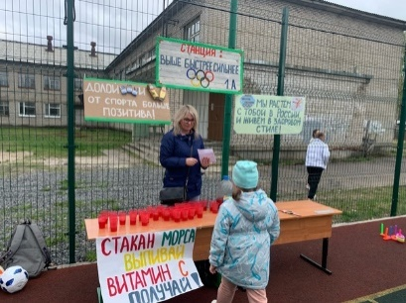
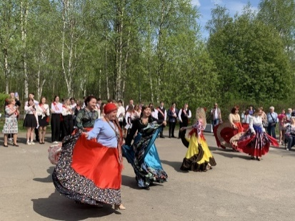

6.Финансово-экономическая деятельность

Форма: 0503721G Отчет о финансовых результатах деятельности учреждения
Таблица: Таблица 1
Организация: 42043 муниципальное бюджетное общеобразовательное учреждение городского округа "Город Архангельск" "Средняя школа № 43"
Бюджет: ГО городской бюджет
Период: 2022 год
Тип учреждения: Бюджетный
Боковик | Данные
1-Наименование показателя | 4-Деятельность с целевыми средствами | 5-Деятельность по государственному заданию | 6-Приносящая доход деятельность | 7-Итого
Доходы (стр. 030 + стр. 040 + стр. 050 + стр. 060 + стр. 070 + стр. 090 + стр. 100 + стр. 110) | 8 762 507,95 | 48 682 711,00 | 755 402,51 | 58 200 621,46
Доходы от собственности | 0,00 | X | 32 621,35 | 32 621,35
Доходы от операционной аренды | 0,00 | X | 32 621,35 | 32 621,35
Доходы от финансовой аренды | 0,00 | X | 0,00 | 0,00
Платежи при пользовании природными ресурсами | 0,00 | X | 0,00 | 0,00
Проценты по депозитам, остаткам денежных средств | 0,00 | X | 0,00 | 0,00
Проценты по предоставленным заимствованиям | 0,00 | X | 0,00 | 0,00
Проценты по иным финансовым инструментам | 0,00 | X | 0,00 | 0,00
Дивиденды от объектов инвестирования | 0,00 | X | 0,00 | 0,00
Доходы от предоставления неисключительных прав на результаты интеллектуальной деятельности и средства индивидуализации | 0,00 | X | 0,00 | 0,00
Иные доходы от собственности | 0,00 | X | 0,00 | 0,00
Доходы от концессионной платы | 0,00 | X | 0,00 | 0,00
Доходы от оказания платных услуг (работ), компенсаций затрат | 0,00 | 50 201 676,30 | 692 974,96 | 50 894 651,26
Доходы от оказания платных услуг (работ) | 0,00 | 50 201 676,30 | 280 275,10 | 50 481 951,40
Доходы от оказания услуг по программе обязательного медицинского страхования | 0,00 | 0,00 | 0,00 | 0,00
Плата за предоставление информации из государственных источников (реестров) | 0,00 | 0,00 | 0,00 | 0,00
Доходы от компенсации затрат | 0,00 | 0,00 | 217 695,40 | 217 695,40
Доходы по условным арендным платежам | 0,00 | 0,00 | 195 004,46 | 195 004,46
Доходы бюджета от возврата дебиторской задолженности прошлых лет | 0,00 | 0,00 | 0,00 | 0,00
Доходы от предстоящей компенсации затрат | 0,00 | 0,00 | 0,00 | 0,00
Доходы по выполненным этапам работ по договору строительного подряда | 0,00 | 0,00 | 0,00 | 0,00
Доходы от возмещений Фондом социального страхования Российской Федерации расходов | 0,00 | 0,00 | 0,00 | 0,00
Штрафы, пени, неустойки, возмещения ущерба | 0,00 | X | 16 548,20 | 16 548,20
Доходы от штрафных санкций за нарушение законодательства о закупках и нарушение условий контрактов (договоров) | 0,00 | X | 16 548,20 | 16 548,20
Доходы от штрафных санкций по долговым обязательствам | 0,00 | X | 0,00 | 0,00
Страховые возмещения | 0,00 | X | 0,00 | 0,00
Возмещение ущерба имуществу (за исключением страховых возмещений) | 0,00 | X | 0,00 | 0,00
Прочие доходы от сумм принудительного изъятия | 0,00 | X | 0,00 | 0,00
Безвозмездные поступления текущего характера | 8 762 507,95 | X | 0,00 | 8 762 507,95
Поступления текущего характера бюджетным и автономным учреждениям от сектора государственного управления | 8 762 507,95 | X | 0,00 | 8 762 507,95
Поступления текущего характера в бюджеты бюджетной системы Российской Федерации от бюджетных и автономных учреждений | 0,00 | X | 0,00 | 0,00
Поступления текущего характера от организаций государственного сектора | 0,00 | X | 0,00 | 0,00
Поступления текущего характера от иных резидентов (за исключением сектора государственного управления и организаций государственного сектора) | 0,00 | X | 0,00 | 0,00
Поступления текущего характера от наднациональных организаций и правительств иностранных государств | 0,00 | X | 0,00 | 0,00
Поступления текущего характера от международных организаций | 0,00 | X | 0,00 | 0,00
Поступления текущего характера от нерезидентов (за исключением наднациональных организаций и правительств иностранных государств, международных финансовых организаций) | 0,00 | X | 0,00 | 0,00
Безвозмездные поступления капитального характера | 0,00 | 0,00 | 0,00 | 0,00
Поступления капитального характера бюджетным и автономным учреждениям от сектора государственного управления | 0,00 | 0,00 | 0,00 | 0,00
Поступления капитального характера от организаций государственного сектора | 0,00 | 0,00 | 0,00 | 0,00
Поступления капитального характера от иных резидентов (за исключением сектора государственного управления и организаций государственного сектора) | 0,00 | 0,00 | 0,00 | 0,00
Поступления капитального характера от наднациональных организаций и правительств иностранных государств | 0,00 | 0,00 | 0,00 | 0,00
Поступления капитального характера от международных организаций | 0,00 | 0,00 | 0,00 | 0,00
Поступления капитального характера от нерезидентов (за исключением наднациональных организаций и правительств иностранных государств, международных организаций) | 0,00 | 0,00 | 0,00 | 0,00
Доходы от операций с активами | 0,00 | -1 725 134,34 | 9 640,00 | -1 715 494,34
Курсовые разницы | 0,00 | 0,00 | 0,00 | 0,00
Доходы от выбытия активов | 0,00 | -159 259,72 | 9 640,00 | -149 619,72
Чрезвычайные доходы от операций с активами | 0,00 | 0,00 | 0,00 | 0,00
Выпадающие доходы | 0,00 | 0,00 | 0,00 | 0,00
Доходы от оценки активов и обязательств | 0,00 | -1 565 874,62 | 0,00 | -1 565 874,62
Прочие доходы | 0,00 | 0,00 | 0,00 | 0,00
Доходы от безвозмездного права пользования активом, предоставленным организациями (за исключением сектора государственного управления и организаций государственного сектора) | 0,00 | 0,00 | 0,00 | 0,00
Доходы от безвозмездного права пользования активом, предоставленным организациями государственного сектора | 0,00 | 0,00 | 0,00 | 0,00
Доходы от безвозмездного права пользования активом, предоставленным сектором государственного управления | 0,00 | 0,00 | 0,00 | 0,00
Доходы от безвозмездного права пользования активом, предоставленным иными лицами | 0,00 | 0,00 | 0,00 | 0,00
Иные доходы | 0,00 | 0,00 | 0,00 | 0,00
Безвозмездные недежные поступления в сектор государственного управления | 0,00 | 206 169,04 | 3 618,00 | 209 787,04
Безвозмездные неденежные поступления текущего характера от сектора государственного управления и организаций государственного сектора | 0,00 | 887,53 | 0,00 | 887,53
Безвозмездные неденежные поступления текущего характера от организаций (за исключением сектора государственного управления и организаций государственного сектора) | 0,00 | 0,00 | 0,00 | 0,00
Безвозмездные неденежные поступления текущего характера от физических лиц | 0,00 | 0,00 | 0,00 | 0,00
Безвозмездные неденежные поступления текущего характера от нерезидентов | 0,00 | 0,00 | 0,00 | 0,00
Безвозмездные неденежные поступления капитального характера от сектора государственного управления и организаций государственного сектора | 0,00 | 205 281,51 | 0,00 | 205 281,51
Безвозмездные неденежные поступления капитального характера от организаций (за исключением сектора государственного управления и организаций государственного сектора) | 0,00 | 0,00 | 0,00 | 0,00
Безвозмездные неденежные поступления капитального характера от физических лиц | 0,00 | 0,00 | 3 618,00 | 3 618,00
Безвозмездные неденежные поступления в сектор государственного управления капитального характера от | 0,00 | 0,00 | 0,00 | 0,00
Прочие неденежные безвозмездные поступления | 0,00 | 0,00 | 0,00 | 0,00
Расходы (стр. 160+стр. 170+стр. 190+стр. 210+стр. 230+стр. 240+стр. 250+стр. 260+стр. 270) | 8 773 742,95 | 48 920 479,35 | 714 619,31 | 58 408 841,61
Оплата труда и начисления на выплаты по оплате труда | 4 015 402,45 | 40 777 893,14 | 0,00 | 44 793 295,59
Заработная плата | 2 814 427,01 | 31 406 660,92 | 0,00 | 34 221 087,93
Прочие несоциальные выплаты персоналу в денежной форме | 0,00 | 0,00 | 0,00 | 0,00
Начисления на выплаты по оплате труда | 868 816,38 | 9 371 232,22 | 0,00 | 10 240 048,60
Прочие несоциальные выплаты персоналу в натуральной форме | 332 159,06 | 0,00 | 0,00 | 332 159,06
Оплата работ, услуг | 4 669 529,94 | 4 905 147,84 | 660 510,54 | 10 235 188,32
Услуги связи | 0,00 | 46 988,95 | 0,00 | 46 988,95
Транспортные услуги | 0,00 | 0,00 | 0,00 | 0,00
Коммунальные услуги | 0,00 | 2 989 342,50 | 423 555,42 | 3 412 897,92
Арендная плата за пользование имуществом (за исключением земельных участков и других обособленных природных объектов) | 0,00 | 0,00 | 0,00 | 0,00
Работы, услуги по содержанию имущества | 585 855,38 | 294 921,97 | 0,00 | 880 777,35
Прочие работы, услуги | 4 083 674,56 | 1 573 894,42 | 236 955,12 | 5 894 524,10
Страхование | 0,00 | 0,00 | 0,00 | 0,00
Услуги, работы для целей капитальных вложений | 0,00 | 0,00 | 0,00 | 0,00
Арендная плата за пользование земельными участками и другими обособленными природными объектами | 0,00 | 0,00 | 0,00 | 0,00
Обслуживание долговых обязательств | 0,00 | 0,00 | 0,00 | 0,00
Обслуживание долговых обязательств учреждений | 0,00 | 0,00 | 0,00 | 0,00
Процентные расходы по обязательствам | 0,00 | 0,00 | 0,00 | 0,00
Безвозмездные перечисления текущего характера организациям | 0,00 | 0,00 | 0,00 | 0,00
Безвозмездные перечисления государственным (муниципальным) бюджетным и автономным учреждениям | 0,00 | 0,00 | 0,00 | 0,00
Безвозмездные перечисления финансовым организациям государственного сектора на производство | 0,00 | 0,00 | 0,00 | 0,00
Безвозмездные перечисления иным финансовым организациям (за исключением финансовых организаций государственного сектора) на производство | 0,00 | 0,00 | 0,00 | 0,00
Безвозмездные перечисления нефинансовым организациям государственного сектора на производство | 0,00 | 0,00 | 0,00 | 0,00
Безвозмездные перечисления иным нефинансовым организациям (за исключением нефинансовых организаций государственного сектора) на производство | 0,00 | 0,00 | 0,00 | 0,00
Безвозмездные перечисления некоммерческим организациям и физическим лицам - производителям товаров, | 0,00 | 0,00 | 0,00 | 0,00
Безвозмездные перечисления финансовым организациям государственного сектора на продукцию | 0,00 | 0,00 | 0,00 | 0,00
Безвозмездные перечисления иным финансовым организациям (за исключением финансовых организаций государственного сектора) на продукцию | 0,00 | 0,00 | 0,00 | 0,00
Безвозмездные перечисления нефинансовым организациям государственного сектора на продукцию | 0,00 | 0,00 | 0,00 | 0,00
Безвозмездные перечисления иным нефинансовым организациям (за исключением нефинансовых организаций государственного сектора) на продукцию | 0,00 | 0,00 | 0,00 | 0,00
Безвозмездные перечисления некоммерческим организациям и физическим лицам - производителям товаров, | 0,00 | 0,00 | 0,00 | 0,00
Безвозмездные перечисления бюджетам | 0,00 | 0,00 | 0,00 | 0,00
Перечисления другим бюджетам бюджетной системы Российской Федерации | 0,00 | 0,00 | 0,00 | 0,00
Перечисления наднациональным организациям и правительствам иностранных государств | 0,00 | 0,00 | 0,00 | 0,00
Перечисления международным организациям | 0,00 | 0,00 | 0,00 | 0,00
Перечисления капитального характера другим бюджетам бюджетной системы Российской Федерации | 0,00 | 0,00 | 0,00 | 0,00
Перечисления капитального характера наднациональным организациям и правительствам иностранных государств | 0,00 | 0,00 | 0,00 | 0,00
Перечисления капитального характера международным организациям | 0,00 | 0,00 | 0,00 | 0,00
Социальное обеспечение | 88 810,56 | 1 053 004,12 | 0,00 | 1 141 814,68
Пособия по социальной помощи населению в денежной форме | 68 965,56 | 0,00 | 0,00 | 68 965,56
Пособия по социальной помощи населению в натуральной форме | 19 845,00 | 568 030,00 | 0,00 | 587 875,00
Пенсии, пособия, выплачиваемые работодателями, нанимателями бывшим работникам | 0,00 | 0,00 | 0,00 | 0,00
Пособия по социальной помощи, выплачиваемые работодателями, нанимателями бывшим работникам в натуральной форме | 0,00 | 0,00 | 0,00 | 0,00
Социальные пособия и компенсации персоналу в денежной форме | 0,00 | 484 974,12 | 0,00 | 484 974,12
Социальные компенсации персоналу в натуральной форме | 0,00 | 0,00 | 0,00 | 0,00
Расходы по операциям с активами | 0,00 | 1 926 229,25 | 15 953,00 | 1 942 182,25
Амортизация | 0,00 | 1 837 604,10 | 3 618,00 | 1 841 222,10
Расходование материальных запасов | 0,00 | 88 625,15 | 12 335,00 | 100 960,15
Чрезвычайные расходы по операциям с активами | 0,00 | 0,00 | 0,00 | 0,00
Убытки от обесценения активов | 0,00 | 0,00 | 0,00 | 0,00
Безвозмездные перечисления капитального характера организациям | 0,00 | 0,00 | 0,00 | 0,00
Безвозмездные перечисления капитального характера государственным (муниципальным) бюджетным и автономным учреждениям | 0,00 | 0,00 | 0,00 | 0,00
Безвозмездные перечисления капитального характера финансовым организациям государственного сектора | 0,00 | 0,00 | 0,00 | 0,00
Безвозмездные перечисления капитального характера иным финансовым организациям (за исключением финансовых организаций государственного сектора) | 0,00 | 0,00 | 0,00 | 0,00
Безвозмездные перечисления капитального характера нефинансовым организациям государственного сектора | 0,00 | 0,00 | 0,00 | 0,00
Безвозмездные перечисления капитального характера иным нефинансовым организациям (за исключением нефинансовых организаций государственного сектора) | 0,00 | 0,00 | 0,00 | 0,00
Безвозмездные перечисления капитального характера некоммерческим организациям и физическим лицам - производителям товаров, работ и услуг | 0,00 | 0,00 | 0,00 | 0,00
Прочие расходы | 0,00 | 258 205,00 | 38 155,77 | 296 360,77
Налоги, пошлины и сборы | 0,00 | 258 205,00 | 1 300,00 | 259 505,00
Штрафы за нарушение законодательства о налогах и сборах, законодательства о страховых взносах | 0,00 | 0,00 | 300,78 | 300,78
Штрафы за нарушение законодательства о закупках и нарушение условий контрактов (договоров) | 0,00 | 0,00 | 345,71 | 345,71
Штрафные санкции по долговым обязательствам | 0,00 | 0,00 | 0,00 | 0,00
Другие экономические санкции | 0,00 | 0,00 | 30 000,00 | 30 000,00
Иные выплаты текущего характера физическим лицам | 0,00 | 0,00 | 863,24 | 863,24
Иные выплаты текущего характера организациям | 0,00 | 0,00 | 5 346,04 | 5 346,04
Иные выплаты капитального характера физическим лицам | 0,00 | 0,00 | 0,00 | 0,00
Иные выплаты капитального характера организациям | 0,00 | 0,00 | 0,00 | 0,00
Чистый операционный результат (стр. 301–стр. 302); (стр. 310+стр. 410) | -11 235,00 | -237 768,35 | 20 522,20 | -228 481,15
Операционный результат до налогообложения (стр. 010–стр. 150) | -11 235,00 | -237 768,35 | 40 783,20 | -208 220,15
Налог на прибыль | 0,00 | 0,00 | 20 261,00 | 20 261,00
Операции с нефинансовыми активами (стр. 320+стр. 330+стр. 350+стр. 360+стр. 370+стр. 380+стр. 390+стр. 400) | 0,00 | -1 769 287,48 | 7 890,00 | -1 761 397,48
Чистое поступление основных средств | 0,00 | -148 711,72 | 0,00 | -148 711,72
увеличение стоимости основных средств | 0,00 | 3 242 975,21 | 3 618,00 | 3 246 593,21
уменьшение стоимости основных средств | 0,00 | 3 391 686,93 | 3 618,00 | 3 395 304,93
Чистое поступление нематериальных активов | 0,00 | 0,00 | 0,00 | 0,00
увеличение стоимости нематериальных активов | 0,00 | 0,00 | 0,00 | 0,00
уменьшение стоимости нематериальных активов | 0,00 | 0,00 | 0,00 | 0,00
Чистое поступление непроизведенных активов | 0,00 | -1 565 874,62 | 0,00 | -1 565 874,62
увеличение стоимости непроизведенных активов | 0,00 | 0,00 | 0,00 | 0,00
уменьшение стоимости непроизведенных активов | 0,00 | 1 565 874,62 | 0,00 | 1 565 874,62
Чистое поступление материальных запасов | 0,00 | -13 931,70 | 7 890,00 | -6 041,70
Увеличение стоимости материальных запасов | 0,00 | 74 693,45 | 20 225,00 | 94 918,45
Увеличение стоимости материальных запасов для целей капитальных вложений | 0,00 | 0,00 | 0,00 | 0,00
Уменьшение стоимости материальных запасов | 0,00 | 88 625,15 | 12 335,00 | 100 960,15
Уменьшение стоимости материальных запасов для целей капитальных вложений | 0,00 | 0,00 | 0,00 | 0,00
Чистое поступление прав пользования | 0,00 | 12 000,00 | 0,00 | 12 000,00
увеличение стоимости прав пользования | 0,00 | 24 000,00 | 0,00 | 24 000,00
уменьшение стоимости прав пользования | 0,00 | 12 000,00 | 0,00 | 12 000,00
Чистое изменение затрат на изготовление готовой продукции (работ,услуг) | 0,00 | 0,00 | 0,00 | 0,00
увеличение затрат | 0,00 | 63 446 839,42 | 1 011 614,70 | 64 458 454,12
уменьшение затрат | 0,00 | 63 446 839,42 | 1 011 614,70 | 64 458 454,12
Чистое изменение расходов будущих периодов | 0,00 | -52 769,44 | 0,00 | -52 769,44
Операции с финансовыми активами и обязательствами (стр. 420–стр. 510) | -11 235,00 | 1 531 519,13 | 12 632,20 | 1 532 916,33
Операции с финансовыми активами (стр. 430+стр. 440+стр. 450+стр. 460+стр. 470+стр. 480) | -10 815 019,73 | -2 852 804,64 | -140 247,72 | -13 808 072,09
Чистое поступление денежных средств и их эквивалентов | 572 673,79 | 902 587,62 | -60 471,00 | 1 414 790,41
поступление денежных средств и их эквивалентов | 19 983 151,79 | 50 225 237,42 | 918 584,08 | 71 126 973,29
выбытие денежных средств и их эквивалентов | 19 410 478,00 | 49 322 649,80 | 979 055,08 | 69 712 182,88
Чистое поступление ценных бумаг, кроме акций | 0,00 | 0,00 | 0,00 | 0,00
увеличение стоимости ценных бумаг, кроме акций и иных финансовых инструментов | 0,00 | 0,00 | 0,00 | 0,00
уменьшение стоимости ценных бумаг, кроме акций и иных финансовых инструментов | 0,00 | 0,00 | 0,00 | 0,00
Чистое поступление акций и иных финансовых инструментов | 0,00 | 0,00 | 0,00 | 0,00
увеличение стоимости акций и иных финансовых инструментов | 0,00 | 0,00 | 0,00 | 0,00
уменьшение стоимости акций и иных финансовых инструментов | 0,00 | 0,00 | 0,00 | 0,00
Чистое предоставление займов (ссуд) | 0,00 | 0,00 | 0,00 | 0,00
увеличение задолженности по предоставленным займам (ссудам) | 0,00 | 0,00 | 0,00 | 0,00
уменьшение задолженности по предоставленным займам (ссудам) | 0,00 | 0,00 | 0,00 | 0,00
Чистое поступление иных финансовых активов | 0,00 | 0,00 | 0,00 | 0,00
увеличение стоимости иных финансовых активов | 0,00 | 0,00 | 0,00 | 0,00
уменьшение стоимости иных финансовых активов | 0,00 | 0,00 | 0,00 | 0,00
Чистое увеличение дебиторской задолженности | -11 387 693,52 | -3 755 392,26 | -79 776,72 | -15 222 862,50
увеличение дебиторской задолженности | 25 633 967,14 | 146 933 289,81 | 1 723 475,27 | 174 290 732,22
уменьшение дебиторской задолженности | 37 021 660,66 | 150 688 682,07 | 1 803 251,99 | 189 513 594,72
Операции с обязательствами (стр. 520+стр. 530+стр. 540+стр. 550+стр. 560) | -10 803 784,73 | -4 384 323,77 | -152 879,92 | -15 340 988,42
Чистое увеличение задолженности по внутренним привлеченным заимствованиям | 0,00 | 0,00 | 0,00 | 0,00
увеличение задолженности по внутренним привлеченным заимствованиям | 0,00 | 0,00 | 0,00 | 0,00
уменьшение задолженности по внутренним привлеченным заимствованиям | 0,00 | 0,00 | 0,00 | 0,00
Чистое увеличение задолженности по внешним привлеченным заимствованиям | 0,00 | 0,00 | 0,00 | 0,00
увеличение задолженности по внешним привлеченным заимствованиям | 0,00 | 0,00 | 0,00 | 0,00
уменьшение задолженности по внешним привлеченным заимствованиям | 0,00 | 0,00 | 0,00 | 0,00
Чистое увеличение прочей кредиторской задолженности | 583 908,79 | -461 625,18 | -168 239,17 | -45 955,56
увеличение прочей кредиторской задолженности | 14 324 229,35 | 53 063 969,81 | 1 288 449,66 | 68 676 648,82
уменьшение прочей кредиторской задолженности | 13 740 320,56 | 53 525 594,99 | 1 456 688,83 | 68 722 604,38
Чистое изменение доходов будущих периодов | -11 387 693,52 | -3 770 985,03 | -30 019,20 | -15 188 697,75
Чистое изменение резервов предстоящих расходов | 0,00 | -151 713,56 | 45 378,45 | -106 335,11

Форма: __ArhDF_MIKO_P012 Информация по поступлению и использованию средств от приносящей доход деятельности
Таблица: Таблица1
Организация: 42043 муниципальное бюджетное общеобразовательное учреждение городского округа "Город Архангельск" "Средняя школа № 43"
Бюджет: ГО городской бюджет
Период: 2022 год
Тип учреждения для ДО: ОО
Боковик |  |  | Данные
1-№ п/п | 2-Наименование показателя | 3-Код строки | 4-Поступило*, руб. коп.
 | Доходы и источники поступлений | 010 | X
 | Остаток денежных средств на начало отчетного периода | 020 | 170 136,28
1. | Код дохода 120 | 030 | 62 716,15
1.1 | 1.1 Аренда | 031 | 62 716,15
2. | Код дохода 130 | 040 | 780 932,79
2.1 | Родительская плата | 041 | 0,00
2.2 | Питание сотрудников | 042 | 0,00
2.3 | Платные образовательные услуги всего, в т.ч.: | 043 | 262 299,10
 | Обучение детей в группах по адаптации к условиям школьной жизни | 044 | 262 299,10
 | Проведение занятий в кружках, творческих объединениях, студиях, секциях | 045 | 0,00
 | Обучение по дополнительным образовательным программам | 046 | 0,00
 | Проведение занятий учителем-логопедом, педагогом-психологом, учителем-дефектологом | 047 | 0,00
 | Проведение занятий для детей раннего возраста, не посещающих дошкольные учреждения | 048 | 0,00
 | Проведение общеразвивающих занятий для детей раннего возраста | 049 | 0,00
 | Преподавание специальных курсов и циклов дисциплин | 050 | 0,00
 | Проведение занятий с обучающимися углубленным изучением предметов | 051 | 0,00
 | Репетиторство | 052 | 0,00
2.4 | Возмещение коммунальных расходов | 053 | 504 915,71
2.5 | Выручка школьных столовых | 054 | 0,00
2.6 | Прочие поступление | 055 | 13 717,98
3. | Код дохода 140 | 060 | 16 548,20
4. | Код дохода 150 | 070 | 0,00
4.1 | Гранты | 071 | 0,00
4.2 | Добровольные пожертвования и безвозмездные поступления от физических лиц | 072 | 0,00
4.3 | Добровольные пожертвования и безвозмездные поступления от юридических лиц | 073 | 0,00
4.4 | Прочие поступления | 074 | 0,00
5. | Код дохода 180 | 080 | -63 291,00
5.1 | Невыясненные поступления | 081 | 0,00
5.2 | Прочие поступления | 082 | -63 291,00
6. | Код дохода 400 | 090 | 0,00
6.1 | Уменьшение стоимости основных средств | 091 | 0,00
6.2 | Уменьшение стоимости материальных запасов | 092 | 0,00
 | Всего доходы | 100 | 796 906,14
 | Наименования и направления расходов | 110 | 0,00
1. | Оплата по договорам педагогам с учетом страховых взносов | 120 | 220 155,12
2. | Заработная плата с учетом страховых взносов (столовая) | 130 | 0,00
3. | Оплата коммунальных услуг | 140 | 488 200,63
4. | Текущий ремонт зданий, помещений | 150 | 0,00
5. | Текущий ремонт коммунальных систем | 160 | 0,00
6. | Текущий ремонт оборудования | 170 | 0,00
7. | Содержание помещений | 180 | 0,00
8. | Обслуживание компьютерных программ | 190 | 0,00
9. | Медицинские осмотры | 200 | 0,00
10. | Организация питания детей в ДОЛ (приобретение продуктов питания и расходы по оказанию услуг за питание) | 210 | 0,00
11. | Расходы на организацию ДОЛ (за исключением организации питания детей в ДОЛ) | 220 | 0,00
12. | Противопожарные мероприятия | 230 | 0,00
13. | Охранные мероприятия | 240 | 0,00
14. | Пени, штрафы | 250 | 31 571,15
15. | Приобретение учебных материалов | 260 | 0,00
16. | Приобретение учебного оборудования | 270 | 0,00
17. | Приобретение учебной мебели | 280 | 0,00
18. | Приобретение оборудования | 290 | 0,00
19. | Приобретение учебников | 300 | 0,00
20. | Приобретение продуктов питания (за исключением организации питания детей в ДОЛ) | 310 | 0,00
21. | Прочие расходы | 320 | 43 671,04
 | Всего расходы | 330 | 783 597,94
 | Остаток денежных средств на конец отчетного периода | 340 | 183 444,48

ДОКУМЕНТ ПОДПИСАН ЭЛЕКТРОННОЙ ПОДПИСЬЮ
СВЕДЕНИЯ О СЕРТИФИКАТЕ ЭП
Сертификат | 217702588042463165739188801430949850835526482823
Владелец | Синицкая Ольга Васильевна
Действителен | С 15.11.2023 по 14.11.2024

\
\

